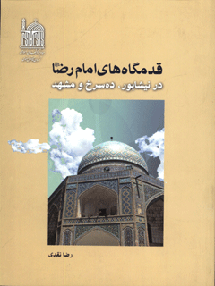

قدمگاه های امام رضا علیه السلام در نیشابور ده سرخ و مشهد نگاهی به مسیر مهاجرت امام رضا علیه السلام از نیشابور به توس


ghaemiyeh.com

فهرست مطالب
مشخصات کتاب 4
اشارة 4
فهرست مطالب 6
پیشگفتار 8
نگاهی به قدم گاه ها 12
قدم گاه های مسیر مهاجرت امام رضا علیه السّلام از مدینه تا مرو 15
مسیر حرکت امام رضا علیه السّلام از نیشابور تا توس و در آمیختگی قدم گاه با ده سرخ 22
قدم گاه نیشابور در منابع تاریخی 31
وجه تسمیه 31
موقعیت جغرافیایی 31
آب و هوا 32
پیشینه تاریخی 32
ساختمان قدم گاه 38
اشاره 38
چشمۀ حضرت 42
باغ قدم گاه 43
کاروان سرای شاه عباسی 47
کاروان سرای حاجی زکی و حاجی صانع 47
ده سرخ و چشمه و نماز گاه امام رضا علیه السّلام 49
موقعیت جغرافیایی 49
جاذبه ها 49
سابقه تاریخی 50
چشمه و نماز گاه امام رضا علیه السّلام 51
قدم گاه قتل گاه و غسل گاه امام رضا علیه السّلام 54
پنجه حضرت رضا علیه السّلام 62
منابع 64
تصاویر 70

مشخصات کتاب
سرشناسه : نقدی، رضا، 1350-
عنوان و نام پدیدآور : قدمگاه های امام رضا علیه السلام در نیشابور، ده سرخ و مشهد: نگاهی به مسیر مهاجرت امام رضا علیه السلام از نیشابور به توس/ رضا نقدی.
مشخصات نشر : مشهد: بنیاد پژوهشهای اسلامی،1392.
مشخصات ظاهری : 76 ص. : مصور( رنگی)، نقشه.
شابک : 25000 ریال978-964-971-656-5:
وضعیت فهرست نویسی : فاپا
یادداشت : کتابنامه: ص.[61]- 64؛ همچنین به صورت زیرنویس.
موضوع : علی بن موسی (ع)، امام هشتم ، 153؟ - 203ق.-- سفرها-- ایران
شناسه افزوده : بنیاد پژوهش های اسلامی
رده بندی کنگره : BP47/ن7ق4 1392
رده بندی دیویی : 297/597
شماره کتابشناسی ملی : 3205367
خیراندیش دیجیتالی: انجمن مددکاری امام زمان (عجل الله تعالی فرجه الشريف) اصفهان
ویراستار کتاب: خانم نرگس قربانی

اشارة
نقدی، رضا، 1350-
قدم گاه های امام رضا علیه السّلام در نیشابور، ده سرخ و مشهد: نگاهی به مسیر مهاجرت امام رضا علیه السّلام از نیشابور به توس / رضا نقدی - مشهد: بنیاد پژوهش های اسلامی 1392.
76 ص. ISBN 978-964-971-656-5
فیپا
1.
علی بن موسی علیه السّلام، امام هشتم، 153 - 202 ق. - سفر ها - ایران. الف. بنیاد پژوهش های اسلامی ب. عنوان.
1392 4 ق 7 ن / 47 297/597 BP
کتاب خانه ملی جمهوری اسلامی ایران 3205367
قدم گاه های امام رضا علیه السّلام در نیشابور، ده سرخ و مشهد
نگاهی به مسیر مهاجرت امام رضا علیه السّلام از نیشابور به توس
رضا نقدی
ویراسته سید حسن حسینی
چاپ اول 1392 / 1000 نسخه وزیری / قیمت 25000 ریال
چاپ و صحافی: مؤسسۀ چاپ و انتشارات آستان قدس رضوی
بنیاد پژوهش های اسلامی، مشهد صندوق پستی 366-91735
مراکز توزیع:
تلفن و دور نگار واحد فروش بنیاد پژوهش های اسلامی: 2230803
فروشگاه های کتاب بنیاد پژوهش های اسلامی، مشهد: 2233923، قم: 7733029
info @islamic-rf.ir www.islamic-rf.ir
حق چاپ محفوظ است

فهرست مطالب
پیشگفتار...5
نگاهی به قدم گاه ها...9
قدم گاه های مسیر مهاجرت امام رضا علیه السّلام از مدینه تا مرو...12
امام رضا علیه السّلام در نیشابور...15
مسیر حرکت امام رضا علیه السّلام از نیشابور تا توس و در آمیختگی قدم گاه با ده سرخ...19
قدم گاه نیشابور در منابع تاریخی...28
وجه تسمیه...28
موقعیت جغرافیایی...28
آب و هوا...29
پیشینه تاریخی...29
ساختمان قدم گاه...35
چشمۀ حضرت...39
باغ قدم گاه...40
کاروان سرای شاه عباسی...44
کاروان سرای حاجی زکی و حاجی صانع...44
ده سرخ و چشمه و نماز گاه امام رضا علیه السّلام...46
موقعیت جغرافیایی...46
جاذبه ها...46
سابقه تاریخی...47
چشمه و نماز گاه امام رضا علیه السّلام...48
قدم گاه، قتل گاه و غسل گاه امام رضا علیه السّلام...51
پنجه حضرت رضا علیه السّلام...59
منابع...61
تصاویر...65

پیشگفتار
با ورود اسلام به ایران گرایش به خاندان پیامبر نیز در میان ایرانیان گسترش پیدا کرد، زیرا بنی امیه اسلام را وسیله ای برای زنده کردن اشرافیت خود و خویش را وارث تاج و تخت پادشاهان ساسانی قلمداد نمودند ظلم و ستم و بی عدالتی آن ها باعث شورش ها و نا رضایتی های متعددی در ایران شد و ایرانیان به دنبال فریاد رسی از خاندان پیامبر می گشتند تا اسلام واقعی را در ایران پیاده کند. از این رو در اواخر عصر اموی شعار «الرضا من آل محمد» مطرح شد و بنی عباس از این شعار رندانه استفاده کرده، با جنبشی که به رهبری ابو مسلم خراسانی از خراسان به راه انداختند، توانستند بنی امیه را در سال 132 ق بر اندازند و خود را جانشین آن ها کنند. ولی چون مورد قبول ایرانیان نبودند، در صدد قلع و قمع نا راضیان و علویان بر آمدند.
این نا رضایتی ها باعث شد که بعد از مرگ هارون الرشید، ایرانیان به طرف داری از مأمون که مادرش ایرانی بود بر خیزند و امین را که از مادری عرب و مورد تأیید بنی عباس و عرب ها بود، سر نگون و مقتول سازند. مأمون بنا به تصریح برخی منابع به تحریک وزیرش، فضل بن سهل برای این که طرفداری علویان و ایرانیان را به دست آورد، امام رضا علیه السّلام را به اجبار به خراسان فرا خواند و ولی عهدی را به وی تحمیل کرد، ولی با شروطی که امام برای پذیرش ولیعهدی گذاشت و با سخنرانی ها و رفتاری که از خود نشان داد و از طرف دیگر شورش هایی که در غرب قلمرو خلافت ضد مأمون از ماجرای ولایت عهدی بروز کرد مأمون به ناچار به طرف غرب قلمروش مهاجرت کرد و در حین مسافرت، امام رضا علیه السّلام را در سناباد توس به شهادت رساند و ایشان را در کنار قبر پدرش، هارون به خاک سپرد.
ارادت و عشق ایرانیان به اهل بیت علیهم السّلام باعث شد که مأمون در هنگام فرا خوانی امام رضا علیه السّلام از مدینه به مرو او را از مناطق غیر شیعه نشین عبور دهد، ولی با وجود این،
حضور او در نیشابور که اکثر مردمش اهل تسنن بودند و جمعیت انبوهی که به استقبال و به مشایعت او رفتند در تاریخ بی نظیر است. توجه به امام در مرو و همراهی با ایشان در نماز عید فطر اعجاب انگیز بود. این شور و شوق ایرانیان و عشق به خاندان ولایت بعد از شهادت ایشان در مزار و قدم گاه های ایشان نیز نمود پیدا کرد و بیشتر شد. گزارش های تاریخی مبیّن آن است که از زمان شهادت امام رضا علیه السّلام همواره مزار ایشان مورد زیارت اهل تسنن به خصوص علمای بزرگ آن ها و نیز شیعیان و حکم رانان و پادشاهان بوده است.
با رسمیت یافتن تشیّع در ایران به سال 907 ق، توسط شاه اسماعیل صفوی، نماد های شیعی در ایران پر رنگ تر شد، از جمله این نماد ها، قدم گاه های مسیر مهاجرت امام رضا علیه السّلام بود که به احتمال قریب به یقین محل اقامت امام رضا علیه السّلام در آن محل ها بوده است و ارادتمندان آن حضرت به افتخار حضور شان در آن مکان ها برای تیمن و تبرک، بنا هایی به یادگار گذاشته اند، تا جایی که در بعضی از این قدم گاه ها رد دو پا بر روی سنگ تراشیده و نصب شده است، البته آن گونه که عوام می پندارند این بدین معنا نیست که حتماً امام رضا روی سنگ رفته و اثر پای ایشان بر آن نقش بسته باشد. از جمله این قدم گاه ها می توان از قدم گاه امام رضا علیه السّلام در نیشابور نام برد که در مسیر عبور پادشاهان صفوی به مشهد بوده است، از این رو شاه عباس اول به احیا و باز سازی آن اقدام کرد. یکی دیگر از این قدم گاه ها که به چشمه حضرت و مصلای او معروف است در پنجاه کیلو متری همین قدم گاه در روستای ده سرخ است، که در زمان صفویه در دید رس پادشاهان و کاروانیان نبوده و مسیری که از آن جا در قرون اولیه هجری می گذشته، در این زمان متروک و کاروانیان از محلی در نزدیکی آن جا به
نام شریف آباد به مشهد می رفته اند، بنا بر این همانند قدم گاه آباد و مشهور نشده است.
با توجه به این که این دو میراث تاریخی (قدم گاه و ده سرخ) در بهترین نواحی آب و هوایی ایران قرار دارند و از بهترین گردش گاه ها می باشند و سالیانه میلیون ها زائر امام رضا علیه السّلام و گردشگر ساعتی را در آن جای ها می آسایند و نفسی تازه می کنند، از این رو نگارش کتاب مستقلی برای معرفی این دو قدم گاه لازم و ضروری بود. علاوه بر این بعضی از محققان معاصر این دو مکان را با هم خلط نموده اند و رسانه ها و بعضی از محققان دیگر اشتباه آن ها را نیز تکرار کرده اند، از این رو نویسنده این سطور بر آن شد
تا به بررسی هویت این دو مکان تاریخی بپردازد و به اختصار درباره مسیر مهاجرت امام از نیشابور به توس، بر اساس شواهد تاریخی توضیح دهد. در ادامه نیز دربارهٔ سابقه تاریخی قدم گاه، قتل گاه و غسل گاه حضرت که در کنار مزارش واقح بوده و کوچه پنجه حضرت رضا علیه السّلام در مشهد مطالبی بیان شده است.
در این جا لازم می دانم از دوستانم بهزاد نعمتی و فرامرز صابر مقدم که برخی از تصاویر و نقشه ها را در اختیارم گذاشتند تشکر و قدر دانی کنم.
رضا نقدی - مشهد - 1387

نگاهی به قدم گاه ها
از گذشته های دور نکو داشت انسان های بزرگ مرسوم بوده است. ارادتمندان آن ها کوشش کرده اند تا یاد و نام و سر گذشت شان را همیشه زنده نگه دارند. بسیاری از این بزرگان بعد مرگ شان اسطوره شده اند و برای آن ها کرامات و خوارق عادات قائل شده اند به غیر از انبیاء و امامان، که این افعال و اطوار آن ها معجزه بوده است، بسیاری از کرامت هایی که به خصوص به عرفاء نسبت داده شده، ساخته ذهن و خیال ارادتمندان آن ها برای بزرگ جلوه دادن مراد شان بوده است. نمونه این کتاب ها را می توان مقامات احمد جام ژنده پیل و اسرار التوحید در مقامات ابو سعید ابو الخیر نام برد.
برخی از پیروان ادیان آسمانی و مذاهب، پیامبران و امامان خود را تا حد خدا بالا برده اند، که حضرت عیسی علیه السّلام و حضرت علی علیه السّلام نمونۀ آن هستند. این اغراق منحصر به انبیاء، اولیاء و قدیسان نیست، حتی بسیاری از رهبران نهضت ها به اسطوره تبدیل شده اند. برای نمونه می توان از ابو مسلم خراسانی؛ سردار عباسیان نام برد، که حتی پس از قتلش توسط منصور عباسی، عده ایی از یارانش بر این باور بودند که او نمرده است و به زودی از کوه رضوی ظهور خواهد کرد. شاه اسماعیل صفوی تا قبل از شکست از عثمانی ها در جنگ چالدران نزد مریدانش اسطوره بود و تا حد خدایی بالا رفت. شهرت و محبوبیت بعضی از این بزرگان چنان فرا گیر شد که برای آن ها در جا های مختلف مقبره ای ساخته شد و مردم به زیارت آن می روند و یا این که چشمه، درخت، سنگ و شیئی را به او منسوب می کنند و برای آن تقدس قائل می شوند. به عنوان نمونه از امامان می توان حضرت علی علیه السّلام را نام برد که قدم گاه ها و چشمه هایی در ایران به وی منسوب کرده اند و یا برای اعوان و انصار این امام و یا برخی امام زادگان در هر گوشۀ ایران چندین مضجع درست شده است. از میان عرفا ابو سعید ابو الخیر در چند
جای ایران گور جای دارد، که یکی از آن ها در روستای مهنۀ تربت حیدریه و دیگری
در روستای گلبوی پایین نیشابور به نام مهنک می باشد، در صورتی که قبر واقعی این عارف نام دار در مهنۀ ترکمنستان اکنون باقی و در منابع متقن نیز ذکر آن آمده است.
قدم گاه ها یکی از نماد های مقدس است. در لغت نامه های پارسی، قدم گاه به معنی جای نهادن قدم، طهارت خانه، جایی که پای پیامبر، امام و یا یک ولی به آن جا رسیده باشد، یا اثری از آن در سنگ باشد؛ آمده است. قدم گاه احتمالاً سابقه دوری در تاریخ دارد. به عنوان مثال ابن بطوطه از قدم گاه حضرت آدم علیه السّلام چنین نام می برد: «قدم گاه جای پای پدر ما آدم بر صخره بلند و سیاهی که در محوطهٔ پهناوری واقع است، قرار دارد جای پا در روی صخره به شکل یک فرو رفتگی نمودار است و طول آن یازده وجب می باشد. مردم چین در قدیم الایام محل انگشت ابهام و اطراف آن را بریده و با خود به معبدی در شهر زیتون (تسو - سونگ) برده اند و از نواحی دور دست به زیارت آن می شتابند. روی صخره در همان جای پا، نه حفره تراشیده اند که زائران کفار زر و یاقوت و جواهر در آن می گذارند؛ فقرا که به مغاره خضر می رسند، از هم پیشی می جویند تا خود را زود تر به قدم گاه رسانیده این نذر ها را تصاحب کنند....الخ».
مسلمانان نیز سنگی را که حضرت ابراهیم علیه السّلام برای بنای کعبه رویش ایستاده؛ در بلور و طلا گرفته و در وسط مسجد الحرام جای داده و به آن احترام می گذارند؛ خدای تعالی در قرآن از آن چنین یاد می کند: و اتَّخِذُوا مِنْ مَقٰامِ إِبْرٰاهِیمَ مُصَلًّی.
در همین مورد رساله ای با نام قدمیه نوشته ابو الفضل فیضی به سال 1016 ق. وجود دارد که گزارش انتقال سنگی با نشان پای حضرت رسول صل الله علیه و اله از مکه به هند در حکومت اکبر شاه آمده است.
در ایران نیز قدم گاه های بسیاری وجود دارد. طبق تحقیقی که در این مورد انجام شده، تعداد 216 مورد قدم گاه شناسایی شده که در کنار هر کدام معمولاً چشمه و درخت و رود خانه بوده است و در مواردی یکی از این عناصر به صورت محور اصلی قرار گرفته است. از مجموع 216 مورد قدم گاه بررسی شده به ترتیب استان های
کرمان، آذربایجان شرقی، خوزستان، هرمزگان، اصفهان، بوشهر، کهگیلویه و بویر احمد، لرستان، زنجان، اردبیل و سیستان و بلوچستان بیشترین قدم گاه را دارند. بیشتر این مکان های مقدس در ارتفاعات قرار دارند. این از ویژگی های فرهنگ ایرانی است که رسیدن به هر چه را خدایی است در مکان های بلند جستجو می کنند. علاوه بر این، مکان های مقدس ایران در قبل از اسلام نیز در مکان های مرتفع قرار گرفته بودند. بنا بر این بسیاری از قدم گاه ها ممکن است متعلق به قبل از اسلام باشند و بعد از این که اسلام وارد آن منطقه شد، صبغه اسلامی پیدا کرد.
تعداد زیادی قدم گاه منسوب به حضرت علی علیه السّلام در ایران وجود دارد که اگر آمار دقیقی تهیه شود، می توان به یک نتیجه گیری قانونمند در خصوص باور های مردم در مناطق مختلف دست یافت.
قدم گاه ها سنگ های منسوب به حضرت علی علیه السّلام به طور کلی یک نشان طبیعی هستند که به باور مردم آثاری از وجود آن حضرت به صورت جای پا یا پنجه حضرت در آن باقی است، یا در سنگ نشانی از جای پای دلدل (اسب حضرت علی و یا شمشیر ایشان ذو الفقار) است. به عنوان نمونه در کدکن؛ زادگاه نویسنده این سطور، بر روی سنگی نشان پای انسان و سم اسب و گوسفندانی نمایان است و مردم معتقدند که این آثار رد پای حضرت علی و نشان دلدل و گوسفندان اوست. از مورد دیگر قدم گاهی در نزدیک تخت جمشید است که می گویند جای سم اسب حضرت علی است. بعضی از حجاری های دوره ساسانی کنار شیراز را هم چند تن از جهان گردان قرن هفدهم قدم گاه خوانده اند. از همین نوع است اثر پای امام رضا علیه السّلام بر روی سنگ هایی در بعضی از قدم گاه های منسوب به او که رد دو پای غیر متعارف برای بزرگ جلوه دادن ،ایشان بر روی سنگ حک شده است.

قدم گاه های مسیر مهاجرت امام رضا علیه السّلام از مدینه تا مرو
امام رضا علیه السّلام بنا به در خواست مأمون، که در مرو خلافت می کرد، در سال 200 ق. از مدینه رهسپار آن جا شد. مورخان دربارهٔ مسیر مسافرت ایشان به خراسان، روایت های گوناگونی ثبت کرده اند. اما با توجه به اوضاع جغرافیایی و سیاسی آن زمان، مسیر امام از طریق شهر هایی مانند بصره، اهواز، فارس، اصفهان، یزد ،نیشابور، توس و سرخس بوده است. ولی مردم با توجه به علاقه و عشق به امام رضا علیه السّلام، و بی اطلاعی از مسیر دقیق مسافرت ایشان، قدم گاه های بسیاری منسوب به ایشان در مسیر های جنوب غربی به شمال شرقی ایران ساخته اند. خوش بختانه کتابی به نام جغرافیای تاریخی هجرت امام رضا علیه السّلام از مدینه تا مرو نوشته شده، که به بررسی مسیر مهاجرت امام پرداخته است. علاوه بر این چند سالی است که جشنواره رضوی بر گزار می شود و یکی از بخش های آن، همایش علمی - پژوهشی «جاده ولایت» است. خوشبختانه در این همایش محققان توانسته اند گوشه هایی از مسیر تاریخی هجرت امام رضا علیه السّلام را روشن کنند.
نویسنده کتاب مذکور معتقد است مسیری که مأمون تاکید داشت حضرت رضا علیه السّلام را از آن عبور دهند، یکی از جاده های اصلی آن زمان به شمار می رفت که از مدینه به بصره و از طریق سوق الاهواز به فارس و سپس از کویر و بیابان میان ایالت های فارس و خراسان، به مرو ختم می شد. راه دیگری که در آن زمان متداول بود، از مدینه به سمت کوفه و بغداد می رفت و سپس از آن جا به سمت ری، قم و خراسان و سر انجام به مرو منتهی می شد. خط سیر اخیر از سه سیر اخیر از سه شهر حساس کوفه، بغداد و قم می گذشت. شهر کوفه مرکز تجمع شیعیان و پایگاه علویان محسوب می شد و همواره شاهد قيام ها و نهضت های علویان بر ضد حکام بنی امیه و بنی عباس بود. بغداد در زیر سیطره
عباسیان متعصب و مخالفان سیاسی مأمون اداره می شد و شهر قم از معدود شهر های ایران به شمار می رفت که دارای تمایلات شیعی بود، از این رو مسیری که مأمون برای انتقال امام رضا علیه السّلام انتخاب کرده بود، از دیدگاه جغرافیای طبیعی، اجتماعی، سیاسی و مذهبی بسیار حساب شده و زیرکانه بود. در این مسیر نیز آثار و یادمان هایی شامل مسجد، قدم گاه و نظر گاه هایی وجود دارد که مردم و حکم رانان به پاس احترام و توجه به آن امام همام، این آثار را با معماری های متنوع ساخته و در طول قرون از آن ها مراقبت کرده اند. در میان این بنا ها سنگ نبشته هایی وجود دارد که از نظر تاریخی عبور امام رضا علیه السّلام را از شهر و توقف او را در مکانی محرز می کند. در این جا به طور مختصر به برخی از قدم گاه های منسوب به آن حضرت اشاره می شود:
1.
قدم گاه و یا مسجد علی بن موسی الرضا علیه السّلام در شوشتر.
2.
دو بقعه به نام امام رضا علیه السّلام در شهر شوشتر و در شهر دزفول.
3.
بقعه امام رضا علیه السّلام در دیمی.
4.
بقعه شا خراسون (شاه خراسان) در دزفول.
5.
بقعه شا خراسون در شوشتر.
6.
بقعه امام ضا علیه السّلام در عقیقی.
7.
قدم گاه امام رضا علیه السّلام در جنوب آبادی کهنک.
8.
مسجد یا قدم گاه ارجان منسوب به امام رضا علیه السّلام.
9.
قدم گاه امام رضا علیه السّلام در ابر قو.
10.
قدم گاه خرانق یا مشهدک در شصت کیلو متری یزد.
11.
قدم گاه ده شیر یا فرا شاه و یا مسجد على بن موسى الرضا علیه السّلام بر سر راه ابر قو.
12.
درخت موم روضا در بافران در پنج کیلو متری نائین.
13.
مسجد قدم گاه قدیمان نائین که نقش پایی بر روی سنگ به چشم می خورد.
14.
مسجد و حمام امام رضا علیه السّلام در محله گودالو یا محله سنگ نائین.
15 . قدم گاه امام رضا علیه السّلام در مزار امام زاده محمد محروق در نیشابور.
16.
قدم گاه نیشابور
17.
چشمه و مصلای حضرت در ده سرخ نیشابور.
18 . قدم گاه امام رضا علیه السّلام در قبرستان قتل گاه مشهد.
عکس
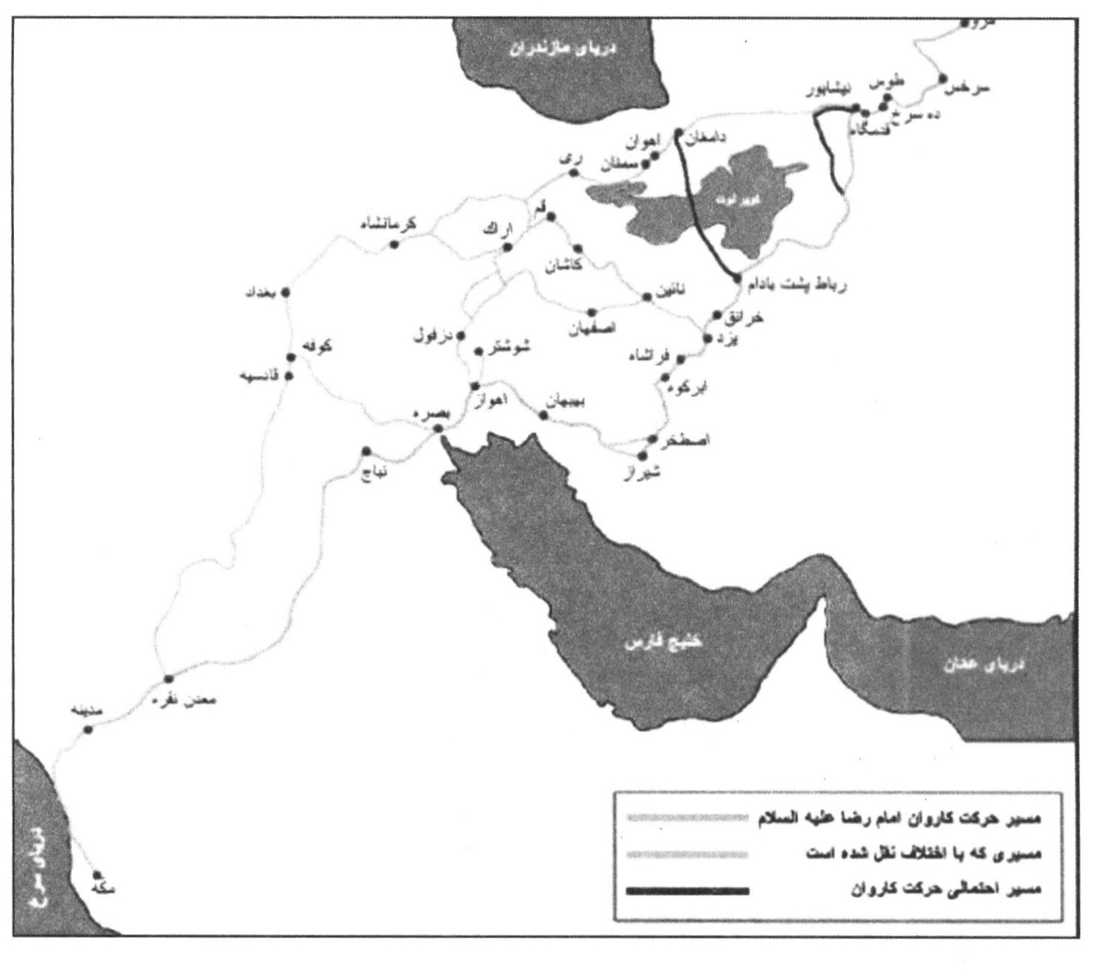
امام رضا علیه السّلام در نیشابور
از جمله شهر های مهمی که امام رضا علیه السّلام در هنگام سفر به مرو در آن جا توقف نمود، نیشابور بود. در آن زمان نیشابور پس از مرو مهم ترین و بزرگ ترین شهر خراسان بود، تا جایی که بعد از مهاجرت مأمون به غرب قلمرو خلافتش، عبد الله بن طاهر (حکومت 213 - 230) آن شهر را به پایتختی بر گزید و اولین حکومت مستقل ایرانی بعد از اسلام را در آن جا پایه گذاری کرد.
نیشابور یکی از مراکز مهم و بزرگ علمی و اقتصادی جهان اسلام محسوب می شد. بسیاری از علمای حدیث پیرو فرقه های گوناگون در آن جا زندگی می کردند. و بازار بحث و جدل های مذهبی و عقیدتی نیز گرم بود، علما فقها و دانشمندان دیگر بلاد برای فرا گیری علوم مختلف به آن جا روی می آوردند. از طرف دیگر چون نیشابور در مسیر جاده ابریشم قرار داشت دارای اقتصادی پویا بود و هر روز کاروان هایی از اقصی نقاط جهان از چین تا اندلس به این شهر وارد و خارج می شدند.
احتمالاً امام رضا علیه السّلام در تاریخ در تاریخ سه شنبه هفتم جمادی الاولی سال 200 ق. برابر با 26 آذر 194 به نزدیکی نیشابور رسید. هزاران تن از مردم علما و دانشمندان آن دیار به استقبال وی شتافتند. شیخ ابو یعقوب اسحاق راهویه مروزی که شیخ شهر و از مجتهدان طراز اول آن زمان بود، به همراهی هزاران تن از مردم تا قریه مؤیدیه به پیشواز آن بزرگوار شتافتند. شیخ محمد بن اسلم طوسی مهارکش ناقه عضباء آن حضرت بود. هنگامی که امام وارد نیشابور شد در محله ای به نام فز، در کوچه بلاش آباد در ناحیه غربی شهر در خانه شخصی به نام پسنده نزول اجلال کرد. این شخص را از آن جهت پسنده (خشنود و راضی) گفتند که در میان همه خانه ها، امام
منزل او را برگزید. این خانه تا مدت ها باقی بود و به قول حاکم نیشابوری «آن آستانه منزل مبارک که مهبط ارواح مقربین و مطاف ملایکه علیین بود - مانده. بقاء آن شهر و مآل اولیا و ملاذ اصفیا و محل اجابت دعاء و اشراف آن شهر بود و خدام آن آستانه ولایت مرتب و به انواع اعزاز و اکرام موظف می بودند». حاکم می نویسد: مشهور است که شیخ محمد بن اسلم طوسی، همیشه به زبان فصیح و عبارت صریح می گفت: «به روز قیام نزد ملک علام جلّ جلاله و وسیله نجاح و وسیلهٔ فلاح من این است که روزی در دنیا خادم و مهار کش مرکب حضرت سلطان خود بوده ام». امام در گوشه ای از منزل پسنده، یا در طرفی از محوطه کهلان نهال بادامی کاشتند که در تابستان همان سال به بار نشست و مردم برای شفای درد خود از آن بهره می بردند و کسانی که آن درخت را قطع کردند، یا به امراض و بلایایی دچار شدند و یا هلاک شدند.
در محله فُز نشابور، بر سر کوچه بلاش آباد؛ حمام خرابی وجود داشت، که به آن حمام كهلان یا کسلان می گفتند. مردم آن محله آن حمام را تعمیر کردند، تا امام نیازی به حمام محلات دیگر نداشته باشد. وقتی امام به آن حمام در آمد، به افتخار ورود ایشان در نزد مردم به حمام سلطان و یا حمام الرضا معروف شد. در بعضی از روایات چنین آمده که امام خود دستور به ساخت این حمام داد. در کنار این حمام، چاهی خشکیده بود که حضرت شخصی را مأمور نمود تا آن چاه را لای روبی کند. پس از آن، آب چاه فراوان شد. آن چشمه معروف به کهلان بود و امام در آن غسل نمود و نماز خواند و مردم نیز از او تبعیت کردند.
زمانی که امام در نیشابور حضور داشت، روزی یکی از بزرگان شهر مجلسی ترتیب
داد و امام را نیز دعوت کرد. پیش از ورود ایشان، اولیاء، اعاظم، علما و اشراف نیشابور در مجلس نشسته و صدر مجلس را برای امام خالی گذاشته بودند، ولی آن حضرت در ورود به مقام مورد نظر توجه و التفاتی نکرد و بر کناری نشست. از اقدامات دیگر امام در نیشابور نشان دادن سمت قبله آن شهر بود.
حاکم نیشابوری نقل می کند که از مفاخر نیشابور آن است که حضرت رضا علیه السّلام روزی فرمودند: «مخدوم ما این جا مدفون است، به زیارت ایشان رویم» و سپس به زیارت مقبره امام زاده محمد محروق که در قبرستان تلاجرد مدفون بود، رفتند.
حاکم نسب این امام زاده را چنین بیان کرده است: «الامام محمد بن الامام محمد بن الامام زيد بن الامام زين العابدين على بن الامام امیر المؤمنين ابي عبد الله الحسين بن امیر المؤمنین». در صورتی که شخص مذکور با این نسب، در مرو دفن است. بنا به تصریح بیهقی نسب صحیح امام زاده محمد محروق چنین است: «محمد بن محمد بن حسین بن زید بن زین العابدين». احتمالاً در تصحیح یا تحریر کتاب حاکم نام «حسین» از بین نسب افتاده است.
تلاجرد در زمان ورود حضرت رضا علیه السّلام به نیشابور، یکی از محلات شهر بود، که بعد ها توسط غُز ها ویران شد و روضه امام زاده محمد محروق در گورستان عمومی تلاجرد (تلاگرد) واقع بود که در زمان سلطنت شاه سلیمان صفوی در گورستان مذکور باغی طرح شد و مقبره امام زاده در وسط آن ساخته شد که شامل ایوان، دو حرم، یک مسجد و شش حجره در اطراف بقعه است. در غرب بقعه امام زاده محروق، حرم امام زاده ابراهیم از نسل حضرت موسی جعفر قرار دارد.
در ضلع جنوبی بقعه امام زاده محروق، طرف راست بر روی دیوار اثر دو پا بر روی سنگ سیاهی شبیه سنگ قدم گاه نیشابور وجود دارد.
حاکم نیشابوری عنوان کند روزی امام رضا علیه السّلام در نشابور به منبر رفت حديث: اَلتَّعْظِیمُ لِأَمْرِ اَللَّهِ، وَ اَلشَّفَقَهُ عَلَی خَلْقِ اَللَّهِ را از طریق اجدادش از پیامبر صلى الله عليه و آله
روایت نمود و چند هزار نفر آن را ثبت کردند.
امام در هنگام کوچ از نیشابور، در حالی که بر استری سیاه و سفید در کجاوه سوار بود، جماعتی از محدثان و علما اطرافش را گرفتند و از ایشان خواستند تا حدیثی از پدر بزرگوارش برای آن ها بگوید. حضرت در حالی که ردای دو رویی از خز بر دوش داشت، سر مبارک را از کجاوه بیرون آورد و حدیث سلسة الذهب را بیان فرمود. امام سلسله سند این حدیث را از پدرش تا خداوند عز و جل بیان فرمود. معنای حدیث این است «کلمه لا اله الا الله قلعه محکم و برج و باروی من است، هر کس بدین قلعه داخل شود از عذاب من ایمن خواهد بود». ابن راهويه گوید: هنگامی که کجاوه حرکت کرد، آن جناب با صدای بلند فرمود: «این [حدیث] شروطی دارد و من از شروط آن هستم». به جهت این که سلسه راویان حدیث مذکور امامان معصوم می باشند، این حدیث به سلسلة الذهب؛ یعنی زنجیره طلایی، مشهور شده و تأکیدی بر استمرار و پیوستگی امامت در تفکر شیعی و حقانیت شیعه دوازده امامی است.

مسیر حرکت امام رضا علیه السّلام از نیشابور تا توس و در آمیختگی قدم گاه با ده سرخ
اولین منزل توقف امام رضا علیه السّلام بعد از خروج از نیشابور، رباط سعد بود. ابن بابويه در ضمن داستانی از معجزه امام در این رباط یاد می کند. مردی مظنون به کثرت مال را دزدان گرفته، دهان او را پر از یخ کرده بودند. بر اثر آن، دهان و زبانش عفونت کرده، و قدرت تکلم نداشت. این مرد از بند دزدان فرار کرد و در پی درمان دهانش بود. در دروازه نیشابور شنید که امام از شهر بیرون شده و در رباط سعد است. به سوی رباط رفت، بر حضرت وارد شد و شفای بیماری خود را از امام گرفت.
رباط سعد ظاهراً در نزدیکی قدم گاه کنونی امام رضا علیه السّلام در فاصله 25 کیلو متری نیشابور و بر کنار شاه راه عمومی نیشابور به مشهد واقع بوده، که به رباط سعد الدین نیز معروف بوده است، ولی اکنون اثری از آن دیده نمی شود. عبد الحميد مولوی عنوان می کند زمین متصل به رباط سعد را که از بین رفته است، کشاورزان قدم گاهی، زمین رباط سعد می نامند. لباف خانیکی معتقد است که شالوده های سنگی دیوار های بنای کهنی در آن جا که به مزار بی بی صالحه شهرت دارد، شاید باقی مانده آن کاروان سرا باشد. در شمال آن سازه معماری و به فاصله کمتر از یک کیلو متر، مجموعه قدم گاه قرار دارد.
منابع تا قرن نهم هجری از قدم گاه نامی نبرده اند، ولی از آن جایی که ساختمان قدم گاه
احتمالاً کوشکی در کنار یا نزدیکی رباط سعد بوده، امام رضا علیه السّلام به آن جا رفته و نماز خوانده است. از این رو از آن زمان، آن کوشک به قدم گاه معروف شده است. در سطور آتی به بررسی این موضوع می پردازیم.
امام رضا علیه السّلام بعد از حرکت از رباط سعد، از شاه راه نیشابور به مرو که شامل منازل دیز باد (قصر الريخ) و رباط خاکستری (رماده) سنگ بست، رباط چاهه، مزدوران، رباط ماهی و رباط آب گینه بوده، به مرو نرفته است، بلکه از نزدیکی دیز باد، از مسیر ده سرخ به طرف توس حرکت کرده است، هنگام ظهر به ده سرخ رسیده، در آن جا وضو گرفته و نماز خوانده است.
متأسفانه بعضی از محققان و مورخان، قدم گاه و ده سرخ را با هم در آمیخته اند. اولین پژوهشگری که این اشتباه را مرتکب شده، اعتماد السلطنه است. او بر اساس گزارشی از یاقوت حموی که گوید: «سرخک معناه با لفارسيه الاحيمر لأن الكاف عندهم بمنزله التصغير عند العرب و هى قريه على باب نیسابور ينسب اليها ابو حامد احمد بن عبد الرحمن النيسابورى السرخک الفقيه الحنفی ... توفی سنه 316». چنین بر داشت می کند که قدم گاه «در سوالف ایام سرخک نام داشته» است. سپس گفته شیخ صدوق را دربارهٔ ده سرخ می آورد که از «تطابق مفهوم حمراء و سرخه و یا سرخک دلیل می شود بر این که قریه «علی باب نیسابور» در کلام یاقوت حموی نیز همین قدم گاه است، نهایت آن که ياقوت اصل اسم قریه را که ما بین اهالی به آن لفظ می خوانده اند، ذکر کرده است و شیخ صدوق به ملاحظه سیاق عبارت کتاب عیون که به عربی می نوشته است، به تحت اللفظ ترجمه فرموده، پس لاشک قریۀ حمراء و قریۀ سُرخه در کلام این دو مؤلف جلیل همین قریه قدم گاه است، الا آن که ظاهراً مقارن نزول اجلال حضرت رضا علیه السّلام به این منزل، آبادی و سکونت اهالی در همین نقطهٔ مخصوصه بوده است، که فعلاً بقعه قدم گاه و آب مزبور در آن جا واقع شد و بعد ها آن آبادی و قریه خراب گردیده است و اهالی به قریه که حالا مسکن ایشان می باشد، نقل نموده اند». همین نویسنده بعد از تألیف کتابش
•
گویا کسی به او تذکر داده یا خود در یافته است - در حاشیه آن نوشته است: «بعضی قرية حمراء یا قریه الحمره گفته و ده سرخ حالیه دانسته، که فاصله آن تا شریف آباد بیش از یک میدان نیست».
⁽¹⁾
بعد از اعتماد السلطنه، مؤلف کتاب نیشابور شهر فیروزه مرتکب اشتباهی بسیار فاحش شده، هم در قرائت متن عربی یاقوت حموی درباره سرخک و هم به جهت تحریف در روایت شیخ صدوق. او می نویسد: «قریهٔ حمراء (سرخک) دیرینه که از آن به (علی باب) نیز یاد کرده اند امروز قدم گاه نامیده می شود». بر اساس متن یاقوت که پیش از این آمد، واژهٔ عربی «علی باب نیسابور» به معنی «بر دروازه نیشابور» است، نه این که نام قدم گاه «علی باب» بوده است. او در جای دیگر کتابش، گفته شیخ صدوق را این طور تحریف می کند که «شیخ صدوق نیز واژهٔ حمراء سرخک» را به کار برده است و از آن پس نیز هر کس از آن جا یاد کرده به همان نام قدم گاه اشاره نموده است. واضح است که «حمراء» معنی سرخک نمی دهد بلکه به معنی سرخ است و شیخ صدوق نیز واژه «قرية الحمراء» آورده است که به معنی «ده سرخ» می باشد. جالب است که نویسندۀ مذکور نیز نامی از ده سرخ می برد و می نویسد: «در نزدیکی مشهد نیز دیهی به نام ده سرخ وجود دارد که در آن نیز چشمه ای است که گویند از برکت قدوم امام
پدید آمده». نویسنده که از اهالی نیشابور است به خود زحمت نداده و جای آن را دقیق مشخص نکرده است. گویا همان حاشیۀ کتاب مطلع الشمس را نوشته است. این اشتباه فاحش نیز که «علی باب» نام قدیم قدم گاه بوده است. از این کتاب ها به زبان مردم راه یافته است و حتی رسانه ها نیز آن را منعکس کرده اند، که به عنوان نمونه برنامه ای از قدم گاه به سال 1387 از صدا و سیمای مرکز خراسان رضوی نمایش داده شد که علاوه بر خلط ده سرخ با قدم گاه از آن به عنوان «علی باب» نام برده شد.
برای روشن تر شدن موضوع، لازم است درباره سابقۀ تاریخی قدم گاه و ده سرخ با
توجه به منابع متقن تاریخی و جغرافیایی بحث شود.
خوشبختانه منابع قرون اولیّه هجری به جاده نیشابور به توس از طریق ده سرخ، اشاره کرده اند. در کتاب البلدان (تاليف 278 ق.) از جاده نیشابور به مرو، به شاه راه و جاده اعظم تعبیر شده است که تا سرخس شش منزل بوده و اول منزل آن بعد از نیشابور، دیز باد (قصر الریح)، پس از آن خاک سار (رماده)، سپس مزدوران و سرخس و سر انجام مرو بوده است. از این جاده چند راه به توس می رفته، که یکی از آن ها راه ده سرخ بوده است. قدیم ترین جغرافی نویس؛ ابن خردادبه در کتابش (تالیف 250 ق.) در ذکر مسافت نیشابور به توس می نویسد: «سپس تا بغیس چهار فرسخ از آن جا تا حمراء شش فرسخ و از حمراء تا مثقب از راه طوس پنج فرسخ راه است و از آن جا تا نوقان پنج فرسخ، از نوقان تا مزدوران شش فرسخ». پس از او، نویسنده کتاب الخراج (266 ق.) نیز مطالب ابن خردادبه را تکرار کرده است. مؤلف كتاب الاعلاق النفيسه تالیف (290 ق.) نیز گزارش مفصل تری از راه ده سرخ و وجه تسمیه آن ارائه می کند. او می نویسد: «فاصله بین نیشابور و فغیسن پنج فرسخ است و از فغیسن تا حمراء پنج فرسخ است، و حمراء قریه ای است در کوه و به علت سرخ بودن صخره های اطراف آن و خاکش و دیوار هایش به حمراء نام گذاری شده و به آن ده سرخ نیز می گویند. راه حمراء به بردع می رسد، که به آن المُثقَّب هم می گفته اند و از بردع به شهر طوس می رود». البته بین گزارش ابن خردادبه و قدامه با ابن رسته در مورد مسافت بغیسن (باغشن) تا حمراء یک فرسخ اختلاف مشاهده می شود. در کتاب احسن التقاسيم مقدسی (تالیف 375 ق.) نیز اشاره به همین مسیر شده، ولی از المثقب يا بردع نامی برده نشده است. و مسافت ده سرخ تا مشهد را یک مرحله ذکر کرده است. که با سخن مورخان قبلی – که مسافت ده سرخ تا بردع را پنج فرسخ و از آن جا تا نوقان را پنج فرسخ یاد آور شده اند - پنج فرسخ اختلاف مشاهده می شود. لسترنج دهکده سناباد
را نام می برد و احتمال می دهد که به جهت روزنه هایی که در حرم وجود داشته بر آن مُتقَّب اطلاق شده است و متذکر می شود ممکن است علت دیگری نیز داشته باشد. محققان دیگری نیز بر اساس زیست گاهی که مربوط به صدر اسلام در کنار دره عارفی قرار دارد، المُثقَّب یا بردَع را آن جا تصور کرده اند. در توضیح مطلب باید گفت: اگر چه یکی از راه های ده سرخ از طریق بزوشک به دره عارفی و سپس نوقان می رفته است، ولی با گزارش مسافت هایی که جغرافی نویس های قرون نخستین هجری داده اند، این منطقه ممکن است مثقب یا بردع نباشد، زیرا مقدسی که خود به نوقان و مشهد آمده است، گزارش می دهد که از قریهٔ حمراء تا نوقان یک مرحله یعنی حدود 36 کیلو متر می باشد. به احتمال زیاد این جغرافی نویس از همین راه به مشهد آمده است و خطای او کم است و از بردع یا مثقب هم نامی نمی برد. علاوه بر این اگر در زمان حاضر محاسبه ای در مورد مسافت بین روستای ده سرخ تا دروازه نوقان - که اکنون
قسمتی از شهر مشهد است و در شرق حرم مطهر قرار دارد - صورت گیرد، مشخص می شود همان یک مرحله که مقدسی و یا شش فرسخی که قدامه و ابن خردادبه محاسبه کرده اند، صحیح است. از این رو باید گفت که نظر لسترنج به واقعیت نزدیک تر است و احتمالاً سناباد همان مثقب یا بردع باشد و جالب است که بدانیم طبری نیز المثقب را همان محل مزار امام رضا علیه السّلام و قبر هارون الرشید دانسته است. وی عنوان می کند: «چون هارون الرشید بیماری اش شدت گرفت، دستور داد تا قبری را در خانه ای که در آن منزل کرده بود، حفر کنند و این موضع به المُتَقَّب مسمی بود» و بدین ترتیب سخن ابن خردابه را که می نویسد: از حمراء تا مثقب، از راه طوس پنج فرسخ راه است و از آن جا تا نوقان پنج فرسخ. به این معنی است که از حمرا تا مثقب؛ یعنی محل قبر هارون يا مزار امام رضا علیه السّلام پنج فرسخ و تا نوقان که تا مزار امام نیز یک جیغ فاصله نیست، نیز پنج فرسخ است. حدس ضعیف دیگر برای این که پنج فرسخ دیگر بین نوقان و المثقب
جور شود، این است که قبل از بزوشک اندکی از ده سرخ به طرف مشهد گذشته، جاده قدیم دو راه می شده، یکی همان راهی است که از دره عارفی به نوقان می رفته و راه دیگر از روستای بالاندر گذشته، از تپه ماهور ها منطقه مایان و دره زقی (ازغد) و کوه های طالقانی گذشته و از پشت کوه سنگی ابتدا به سناباد و بعد به نوقان می رسیده است. شاید هم مثقب جایی پشت کوه های شهرک طالقانی باشد، همان جایی که سنگ تراشان توس از روزگاران گذشته تا کنون دیگ های سنگی می سازند و برای استخراج این سنگ نرم، تمام کوه را سوراخ سوراخ کرده اند، به همین مناسبت هم این منطقه مثقب نامیده شده است. زیرا واژه مثقب به معنی سوراخ شده و حفر شده است.
شیخ صدوق هنگامی که مهاجرت امام را از ده سرخ بیان می کند، بلا فاصله می آورد «و چون به سناباد وارد شد تکیه به کوهی - که امروز از آن دیگ سنگی می سازند - کرده و گفت: خداوندا این کوه را آن طور قرار ده که از آن نفع برند، و برکت ده آن چه در آن می فهمند و آن چه در آن می نهند و آن چه از آن می سازند. سپس دستور داد که برای حضرت از سنگ آن کوه چند دیگ ساختند، می فرمود: در ظرف دیگر برای من چیزی نپزند، مگر در همین ظرف های سنگی و حضرت بسیار کم خوراک بود و چیز های ساده می خورد و از این رو مردم به سوی حضرت هدایت یافته و برکت دعای حضرت در آن کوه ظاهر شد. آن گاه به خانۀ حُميد بن قحطبه وارد شد و به بقعه ایی که قبر هارون در آن جا بود رفت و با دست مبارکش بر کنار قبر هارون خطی کشید و فرمود: این مکان محل قبر من است و در این جا دفن خواهم شد....الخ».
به هر حال تا روزگار صفوی راه مهم نیشابور به مشهد، از ده سرخ عبور می کرده است، ولی از این زمان این راه اعتبار خود را از دست داده و کاروانیان مسیر شان را از شریف آباد در نزدیکی ده سرخ قرار داده اند و چون ده سرخ از دیدرس خارج شده، در سفر نامه ها کمتر نامی از آن برده شده و بیشتر به راه شریف آباد و روستا های مسیر پرداخته شده است.
اعتماد السلطنه که خود چند بار این مسیر را طی کرده است چنین می نویسد: «یکی از راه ها و جاده های نیشابور، راه زمستانی مشهد است، که از نیشابور چهار فرسخ است به قدم گاه و از آن جا چهار فرسخ و نیم است تا فخر داود و از آن جا سه فرسخ است تا شریف آباد و از شریف آباد پنج فرسخ و نیم است تا مشهد، اما باید دانست که راه زمستانی سابق مشهد از بغیشین و قرية الحمرة عبور می کرده، چنان که مقدسی بدان تصریح کرده و بغیشین قریه ای است در بلوک زبرخان، قدری مایل به طرف مشرقی قدم گاه، از بغیشین راهی است که از رود خانه سروان می گذشته و در زمان قدیم پلی در آن جا بوده که حالا آثار آن باقی است بعد از فخر داود گذشته به قریه الحمره می رسیده اند و قرية الحمرة ده سرخ حالیه است که فاصله آن تا شریف آباد بیش از یک میدان نیست، سابقاً از این قریه به مشهد می رفته و راه مثل زمان حال بوده».
شیندلر؛ نویسنده انگلیسی مسیر نیشابور از طریق شریف آباد را این چنین ترسیم کرده، به ذکر روستا ها و راه های مسیر می پردازد، ولی نامی از ده سرخ نمی برد.
سفر نامه نویس بعدی حکیم الممالک است که در سال 1282 ق. از این مسیر عبور کرده است و در سفر نامه خود می نویسد: «یک فرسنک از پیوه ژن گذشته، دهی موسوم به ده سرخ که در روی تپه واقع و خانه های دهقانی او را دو مرتبه و سه مرتبه بر روی یک دیگر ساخته اند به نحوی که از دور کمال شکوه و نمایندگی دارد و در دامنه این قریه چمن و بیدستان و اصطرخ آبی در نهایت باصفا و روح است. این قريه نیز متعلق به دربان باشی است».
ناصر الدین شاه نیز در سفرنامه اش در سال 1300 ق می نویسد: از راه پیوه ژن - شریف آباد «دو راه به دیز باد دارد، یکی راه سرخه ده است که از طرف دست راست روی تپه واقع است و در سفر اول هیجده سال قبل که به مشهد مقدس رفتیم از راه سرخ ده عبور کرده به شریف آباد رفتیم، اما بلد امروز راه را میان بر کرد از توی دره آمدیم و سرخ ده را ندیدیم، همه جا از توی دره راندیم تا رسیدم به مزرعه قلعه نو، قلعه نو جزو سرخ ده است، این جا ها خاکش تماماً سرخ است، مثل گل ارمنی و از این جهت این مزرعه را سرخه ده می گویند. در سفر هیجده سال قبل سرخه ده دست حاجی مصطفی قلی بیک بود، امروز پرسیدیم عرض کردند حاجی مصطفی قلی بیک خودش فوت شده و سرخه ده حالا دست پسر اوست. تمام این صحرا سنگ گوارس دارد و سنگ های خوب مختلف الالوان زیاد است». توجه زیاد به راه شریف آباد و تعمیر مداوم آن و وجود کاروان سرایی در آن باعث شد که راه ده سرخ کاملاً از رونق بیفتد.
همچنان که گفته آمد برای این راه سپه سالار خرج بسیار کرد و نیز بنا به تصریح اعتماد السلطنه میرزا محمد حسین عضد الملک؛ متولی آستانه به مباشرت مصطفی قلی بیک دربان باشی در سال 1278 ق صورت انجام پذیرفته بود.
به هر حال راهی که از نیشابور به ده سرخ می رفته، از روی تپه ای در جنوب روستا به چشمه و تخت امام می رسیده است. سپس از محلی به نام کوچ کمر به بقعه امام زاده عبد العزیز در روی تپه و پس از آن از میان تپه ماهور ها به روستای بزوشک منتهی می شده است. آثار جاده قدیمی که در میان اهالی به جاده شهر معروف می باشد، در این محل به خوبی نمایان است و در بعضی از جا ها تپه ها را بریده و صاف کرده اند. در مسیر این دو روستا رباط علاقه بند شامل یک محوطه، کاروان سرا و حوض انباری وجود دارد که بر روی خرابه های ابنیه قدیم تر بنا شده است. این جاده از بزوشک با طى حدود سه کیلو متر به روستای عارفی می رسد که در کنار این روستا، بقایای زیست گاهی وسیع موسوم به لاخ انجیر مربوط به صدر اسلام تا دوره سلجوقی قرار دارد. از این جا دو راه وجود دارد؛ یکی از طریق روستای بالندر به منطقه کوه های طالقانی و
سس کوه سنگی می رود و راه دیگر از راه کلاته فاضل به طرق منتهی می شود. راه کلاته فاضل را در دل صخره ها تراشیده اند.
ذکر این نکته ضروری است کسانی که ده سرخ را قدم گاه تصور کرده اند، اگر به مسافت هایی که جغرافی نویسان قرون نخستین اسلامی نوشته اند، دقت می کردند، متوجه می شدند که بغیس یا فغیس همان باغشن کنونی می باشد و وقتی که جغرافیا نویس عنوان می کند که از نیشابور تا بغیس شش فرسخ و از فغیس تا حمراء نیز شش فرسخ است، منظور این است که حمراء (ده سرخ) دوازده فرسخ از نیشابور فاصله دارد. در صورتی که قدم گاه در فاصله پنج فرسخی از نیشابور واقع شده است. بدین معنی که مسافران از نیشابور ابتدا وارد قدم گاه می شوند و بعد از شش کیلو متر به باغ شن می رسند و سپس باید حدود 36 کیلو متر بپیمایند تا به ده سرخ برسند.
عکس
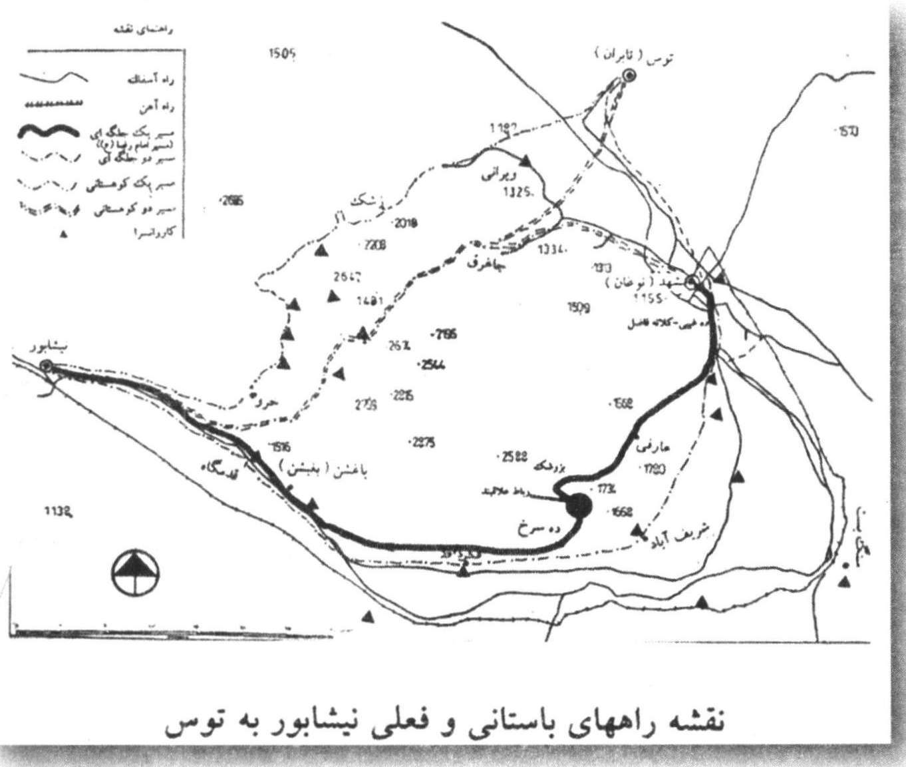
نقشه راه های باستانی و فعلی نیشابور به نوس

قدم گاه نیشابور در منابع تاریخی

وجه تسمیه
وجه تسمیه قدم گاه همان گونه که از اسمش پیداست، مربوط به بقعه تاریخی قدم گاه است، که در میان آبادی جلوه گری می کند. بدین ترتیب که اثر قدم دو پای غیر متعارف بر روی سنگی سیاه بر دیوار قبله بقعه ایی در دامنهٔ تپه ای در شهر قدم گاه نیشابور حک شده است، که منسوب به امام رضا علیه السّلام می باشد. مدتی است بر روی سنگ قدم گاه، ضریحی نصب شده است.

موقعیت جغرافیایی
شهر قدم گاه مرکز بخش زبرخان شهرستان نیشابور است. این شهر با طول جغرافیایی 59 درجه و 2 دقیقه عرض 36 درجه و 6 دقیقه و ارتفاع 1320 متر از سطح دریا، در 96 کیلو متری غرب مشهد 23 کیلو متری شرق نیشابور کنونی و در دویست متری جاده اصلی مشهد – نیشابور واقع است.
قدم گاه در دامنه جنوبی کوه های بینالود واقع شده و نزدیک ترین کوه از این رشته به قدم گاه، چالیدر نام دارد، که در هفت کیلو متری شمال خاوری آن دیده می شود. رود خانه فصلی در رود که از رشته کوه بینالود سر چشمه گرفته از کنار این مرکز عبور نموده، در انتها به کال سیاه می پیوندد.
قلعه تاریخی قدم گاه با برج هایی در چهار طرف، در روی تپه ای در شمال شهر
هنوز پا بر جاست. در اطراف قلعه، شهر قدم گاه ساخته شده است. باغات میوه و تاکستان ها نیز اطراف شهر را فرا گرفته اند، که از چهار قنات مهلبی، ابو الفارسی، غار و اسپریس آب یاری می شوند.

آب و هوا
هوای قدم گاه معتدل و خشک بوده بیشترین درجه حرارت در تابستان 37 درجه بالای صفر و کم ترین آن در زمستان 15 درجه زیر صفر است. میزان باران سالیانه به طور متوسط به 250 میلی متر می رسد.

پیشینه تاریخی
بعضی قدم گاه را اثر قدوم مبارک امام رضا علیه السّلام می دانند که در سال 200 ق هنگام مهاجرت از مدینه به مرو، در این محل توقف کرد و با آب چشمه آن وضو ساخت. در کنار آن چشمه سنگی بود که حضرت بر روی آن ایستاد و نماز گزارد؛ پس از آن، نقش قدم مبارکش بر آن سنگ ظاهر گشت. مردم آن سنگ را بریده و به دیوار نصب کردند و بقعه ایی برای آن ساختند. صاحب تحفة الرضويه نيز آورده که امام روزی وارد قدم گاه شد و از یک باغبان طلب انگور کرد. باغبان فصل زمستان را بهانه آورد و گفت: انگوری در باغ نیست. حضرت فرمود: «به باغ برو و قدرت خدا را مشاهد کن». باغبان به باغ رفت و تمام درختان را سبز و پر از میوه یافت، ولی چون می خواست امام را نزد دیگران شرم سار کند، انکار کرد. حضرت نفرین کرد و باغش بر اثر صاعقه خاکستر شد. صاحب تحفة الرضویه در ادامه میگوید این ماجرا را در کتاب های معتبر نیافتم.
بنا به بررسی های انجام شده تا قرن نهم هجری در هیچ یک از منابع تاریخی نامی از قدم گاه نیامده است. اولین کسی که به آن اشاره کرده دولت شاه سمرقندی است. او
در شرح حال شاعری به نام لطف الله نیشابوری عنوان می کند: «در آخر عمر و نهایت پیری مولانا از شهر نیشابور به دیه اسفریس، که به قدم گاه امام رضا - عليه التحيه الثناء - مشهور است نقل فرمود». او در سال 810 ق در حجره در بسته ای در حال سجود، در گذشت. حافظ ابرو نیز به قریه سفردیس از بلوک زبرخان نیشابور در کتابش اشاره کرده است. عبد الحمید مولوی به جهت وجود قناتی در قدم گاه به نام اسفریس، نیز حدس زده که قدم گاه اسپریس بوده است. دکتر شفیعی کدکنی با توجه به شواهد بالا و منابع دیگر، در تعلیقات اسرار التوحید، آن را یکی از محله ها و دروازه های نیشابور قدیم و از گورستان های آن جا در قرن ششم دانسته است. علاوه بر این ها در زمان سلطنت شاه تهماسب اول صفوی به سال 976 ق. در کتاب سراج الانساب، به نسب سادات قدم گاه یا اسفریر چنین اشاره شده است: «نسب
شریف سادات اسفریر، مشهور به قدم گاه نیشابور عبد الجليل بن عبد اللطيف بن شمس الدین محمد بن مظفر بن طاهر بن فضل الله بن نصر الله بن ناصر بن طالب بن يحيى بن محمد بن زید بن عيسى بن على بن مطهر بن محمد بن على (عيسى) الجندى بن محمد بن مغيرة (المضيرة) بن جعفر الكوفى بن علی (عیسی) غضارة بن على بن حسين الاصغر بن امام زین العابدين علیه السّلام. و «سید ناصر الدین محمد بن ابو مسلم ناصر الدين على بن ناصر بن ابو طالب بن يحيى بن محمد بن زید بن عيسى بن علی الاصغر. و این سید ناصر را دو برادر است: سید حسین و سید حسن و بیشتر سادات حسینی قدم گاه از ولایت نیشابور از این قبیله اند». از این رو قدم گاه قبل از روزگار تیموریان اسفریس بوده است و بعد از آن و به خصوص از عصر صفوی و شاه عباس به جهت احیای ساختمان قدم گاه امام
رضا علیه السّلام (1021 ق.) و شاید ساکن کردن عده ای دیگر از سادات در آن جا، نام روستا به قدم گاه بر گردانده شده است. البته با وجود اشاره عبد الحمید مولوی مبنی بر وجود قناتی به نام اسفریس در محل قدم گاه، میرزا حسین درودی که ساکن و احتمالاً حاكم و صاحب اختیار نواحی قدم گاه در عصر ناصر الدین شاه قاجار بوده، در گزارشی که از تعداد نفوس و وضع جغرافیایی قدم گاه می دهد، ذکری از قنات اسفریس نمی کند. او می نویسد: «زراعت آن از آب پنج قنات مشروب می شود، که یکی در سمت علیای این قریه منتزع است، که مسمّی است به قنات فهلوی (مهلوی) و دو رشته دیگر، در سمت غربی این قریه واقع است، که یکی مسمی است به قنات تلخ شوی و دیگری به قنات تلخ زونج و رشته دیگر در سمت علیای این قربه منتزع است که مسمی است به قنات ابو الفارس و زراعت این قریه از همین قنات مشروب می شود». نویسنده مذکور متأسفانه از قنات پنجم ذکری به میان نیاورده تا بر ما روشن شود که آیا منظورش قنات اسفریس است یا نه؟ مولوی از دو قنات دیگر به نام های غار و حاج آخوند نیز یاد می کند، که قنات حاج آخوند وقف بر قدم گاه بوده است و از دو قنات
تلخ شوی و تلخ زونج که درودی نوشته، نامی نمی برد.
مولوی سپس با استناد به نسخه ای از کتاب عالم آرای عباسی که در آن جمله: «عمارت قدم گاه شاهپور کسری...» در نیشابور، آمده و نیز عبارت «احیاء عمارت قدم گاه» به دستور شاه عباس اول صفوی، چنین بر داشت می کند که قدم گاه کنونی مربوط به قبل از ورود اسلام به ایران و اثر پای شاهپور کسری می باشد. و یاد آور می شود که در این مورد باید تحقیقات بیشتری انجام شود. در پاسخ این گفته مرحوم مولوی باید گفت: اگر چه تعدادی از نماد های مذهبی ایرانیان مربوط به قبل اسلام بوده و بعد ها صیغه اسلامی گرفته است، ولی در این مورد حدس ایشان اشتباه است. بر اساس مستندات تاریخی پایه گذار نیشابور، شاه پور بوده و اسم نیشابور نیز از نام او گرفته شده است. «نی» به معنی شهر است و نشابور یا نیشاپور به معنی شهر شاهپور
می باشد. بنا بر این عبارت ذکر «قدم گاه شاهپور کسری» در کتاب عالم آرای عباسی شاید عبارت «قدم گاه نیشاپور کسری» بوده که «نی» آن را نساخان کتاب مذکور انداخته اند. دلیل دیگر این که چنان که پیش از این آوردیم قبل از دوره صفوی این محل به قدم گاه امام رضا علیه السّلام معروف بوده است و شاه عباس دستور احیا و باز سازی آن را داده است، که در نتیجه برای قدم گاه بقعه و ایوان و خیابان و باغی ساختند و در دوره شاه سلیمان به سال 1091 ق. تعمیر و کاشی کاری می شود. هر چند سند واحدی از دورهٔ قاجاریه اشاره دارد که این بقعه نیز به قدم گاه حضرت علی علیه السّلام شهره بوده است.
مولوی نیز در جایی از مقاله اش اشاره می کند که «شاه راه عمومی نیشابور به مشهد در عهد صفویه در حدود نیم فرسنگ در جنوب راه شوسه کنونی نیشابور به مشهد قرار داشته و در کنار همین راه رباطی به نام رباط سعد الدین یا سعد بوده که اکنون رباطی در آن جا دیده نمی شود و لیکن زمین متصل به رباط را زارعان قدم گاه، زمین رباط سعد می نامند، یعنی زمین رباط سابق سعد الدین». نویسندهٔ مذکور منظورش را از نوشتن مطالب فوق بیان نکرده است، ولی گویا می خواسته این مطلب را برساند که اگر امام رضا علیه السّلام در این جا توقف داشته، در رباط سعد بوده است و این مطلب با گزارشی که ابن بابویه ارائه می دهد، هم خوانی دارد. شیخ صدوق می نویسد که «علی بن موسی از نیشابور بیرون شده و اکنون در رباط سعد است». این مطلب گویای توقف امام در این محل است، ولی در این کتاب از ایستادن امام بر روی سنگ و ظهور نقش پای او بر آن ذکری به میان نیامده است. به نظر می رسد که امام رضا علیه السّلام زمانی که در رباط سعد توقف داشته، از محل کنونی قدم گاه، که احتمالاً کوشک یا
آبادی کوچکی بوده، نیز گذری کرده است و به مناسبت توقف ایشان، این محل را قدم گاه امام نامیده اند، و بعد ها بر سنگی نقش دو پا حک کرده و به افتخار قدوم امام، در این محل نصب
کرده اند. با رسمیت تشیّع در دوره صفویان، این محل دوباره احیا و باز سازی شده و شاه عباس برای آبادی آن ساداتی از بحرین یا مدینه به آن جا کوچ داده است.
اما در منبعی دیگر از عصر قاجاریه آمده، که روستای قدم گاه دارای یک قلعه در بالای تپه ای با ارتفاع 183 متری بالا تر از دشت است، که شرایط احداث پای گاهی مستحکم را فراهم می کند. در مقابل این قلعه، در بالای کوه دژی وجود دارد که هم اکنون (عصر ناصری) خرابه است و در زمان های گذشته، مقر اصلی آبادی قدم گاه بوده است. گفته می شود که این دژ را حدود 200 سال پیش ازبک ها چپاول کرده اند؛ آن ها عده زیادی از خانوار های سادات را اسیر کردند و به بخارا بردند و هنوز اعقاب آن ها در آن جا یافت می شوند. آبادی در حدود 200 خانوار جمعیت دارد که بیشتر آن ها سیدند و به دستور سلطان محمد خدابنده از مدینه به این جا آورده شده اند. نهر آبی که از کوه جاری می شود و آب یک قنات، هر دو وقف زیارت گاه است. دشت قدم گاه به طور متوسط 16 کیلو متر عرض دارد. یک کاروان سرا یک پست خانه (چاپار خانه) در این جاست.
نمونه نقش پا های حضرت رضا علیه السّلام در مسیر هجرت امام، زیاد است. برای نمونه نشان دو پا، در بقعه امام زاده محمد محروق در نیشابور نیز نصب می باشد، که منسوب به امام رضا علیه السّلام است. خوشبختانه حاکم نیشابوری مطلبی در کتابش آورده که به خوبی نشان می دهد هر کجا امام در مسیر مهاجرتش به ایران، اقامتی داشته و نمازی خوانده، قدم گاهی برای او ساخته اند حاکم می نویسد زمانی که امام در نیشابور تشریف داشتند، روزی فرمودند: «مخدوم ما این جا مدفون است به زیارت ایشان رویم و به روضه سلطان محمد محروق در تلاجرد تشریف آوردند و آن روضه مقدسه را زیارت فرمودند». براساس این گزارش اگر اثری از قدم امام روی سنگ ظاهر می شد، حتماً حاکم در کتابش ذکر می کرد.
در قدم گاه به ویژه از عصر صفوی به بعد، با ساخت بنا های پیرامون بقعه قدم گاه بر
جنبه مذهبی آن افزون شد و در عصر قاجاریه نیز این بنا ها تعمیر شد و توسعه یافت. اعتماد السلطنه آورده که: «تعمیر ابنیه و آثار واقعه در منزل قدم گاه از گنبد مزین به کاشی معرق و باغ و جدران آن و خیابان و غرس اشجار در تاریخ مزبور [1284 ق]» صورت گرفته است.
سفر نامه نویسان عصر قاجاریه از دو کاروان سرا و یک چاپار خانه در مقابل باغ قدم گاه نام برده اند. یکی از کاروان سرا ها را حاجی زکی اصفهانی و حاج صانع سبزواری در اواخر دوره صفوی ساختند، که در عصر قاجار امیر نظام الدوله شاهسون آن را مرمت کرد. این کاروان سرا قبل از انقلاب به منظور احداث ساختمان بهداری فعلی شهر قدم گاه، به کلی منهدم شد. کاروان سرای دیگر قدم گاه که مشتمل بر بنایی دو ایوانی بوده، در حال حاضر در ضلع غربی خیابان مقابل باغ قدم گاه قرار دارد، که شاه عباس ساخته و در عصر قاجار شهاب المک آن را تعمیر کرده است. چاپار خانه نیز در عصر ناصری بنا شده که عمارت فوقانی مختصری داشت.

ساختمان قدم گاه

اشاره
براساس دو سنگ نبشته ای که به تاریخ ماه رمضان سال 1021 ق. در روی پایه مسجد جامع نیشابور نصب است، شاه عباس صفوی در این زمان در نیشابور بوده و سید امیر ابو المعالی نیشابوری که در اردوی وی به سر می برده، گزارشی از پریشانی حال اهالی نیشابور و ولایات آن، به شاه ارائه کرد. بنا بر این شاه عباس دستوری صادر کرد که طبق آن کسبه از دادن مالیات معاف شدند، عوارض دروازه بانی بخشیده شد و سپاهیان از ورود و تجاوز به خانۀ مردم منع شدند. شاه عباس نیز در همین زمان دستور احیای بنای بقعهٔ قدم گاه، کاروان سرا، باغ و خیابان غرس اشجار و راه اندازی فواره ای را در آن جا صادر کرد.
عکس
مساحت زیر بنای بقعه قدم گاه 154 متر مربع است. طرح آن به صورت هشت ضلعی و هشت گوش است، که در وسط چهار ضلع آن چهار ایوان بلند و مزین ساخته شده است. در زوایای بقعه، چهار غرفه در دو طبقه تعبیه شده، که با کاشی آراسته شده اند. گنبد خوش ترکیب و کاشی کاری آن به ارتفاع 25 متر می باشد، که محیط آن 52 متر و 50 صدم متر است. نمای بیرونی آن با کاشی های معرق دوران صفوی و کاشی های هفت رنگ عصر قاجار پوشانده شده است. کتيبهٔ آن با خط ثلث عالی با کاشی سفید و در زمینه کاشی لاجوردی، مزین به سوره فتح است و در بخشی از کاشی بالای ساقه گنبد، کتیبه دیگری است که اشاره به تعمیر آن در زمان شاه سلیمان صفوی به سال 1091 ق. دارد. در انتهای سوره فتح و سه حدیث، چنین آمده است: «قد امر بانشاء هذه
البقعة المباركة الرضوية سلطان سلاطين الزمان و خاقان خواقين الدوران صاحب الشوكة القاهرة الاسكندرية و الحشمة الباهرة السليمانية، السلطان بن السلطان ابو المظفر شاه سليمان الحسيني الموسوى الصفوى بهادر خان - خلد الله تعالی ملکه و اجرى فى بحر العدالة فلكه فى تاريخ سنه احدى و تسعين بعد الالف من الهجرة النبوية».
ایوان ورودی بقعه به ارتفاع 142 سانتی متر کاشی زیر رنگی الوان قرون بعد از ساختمان بقعه است و بالای ازاره کاشی قبلاً نقاشی روی گچ داشته، که در تعمیرات بعدی روی نقاشی را با گچ پوشانده اند. در طرف راست اسپر ایوان و در بالای ازاره کاشی، بر روی قطعه سنگی سیاه به اندازه 26 17 سانتی متر این بیت با خط نستعلیق حک شده است:
از قدم شاه رضا شد حجر *** نقش بر اسلام به زیر و زبر 1156
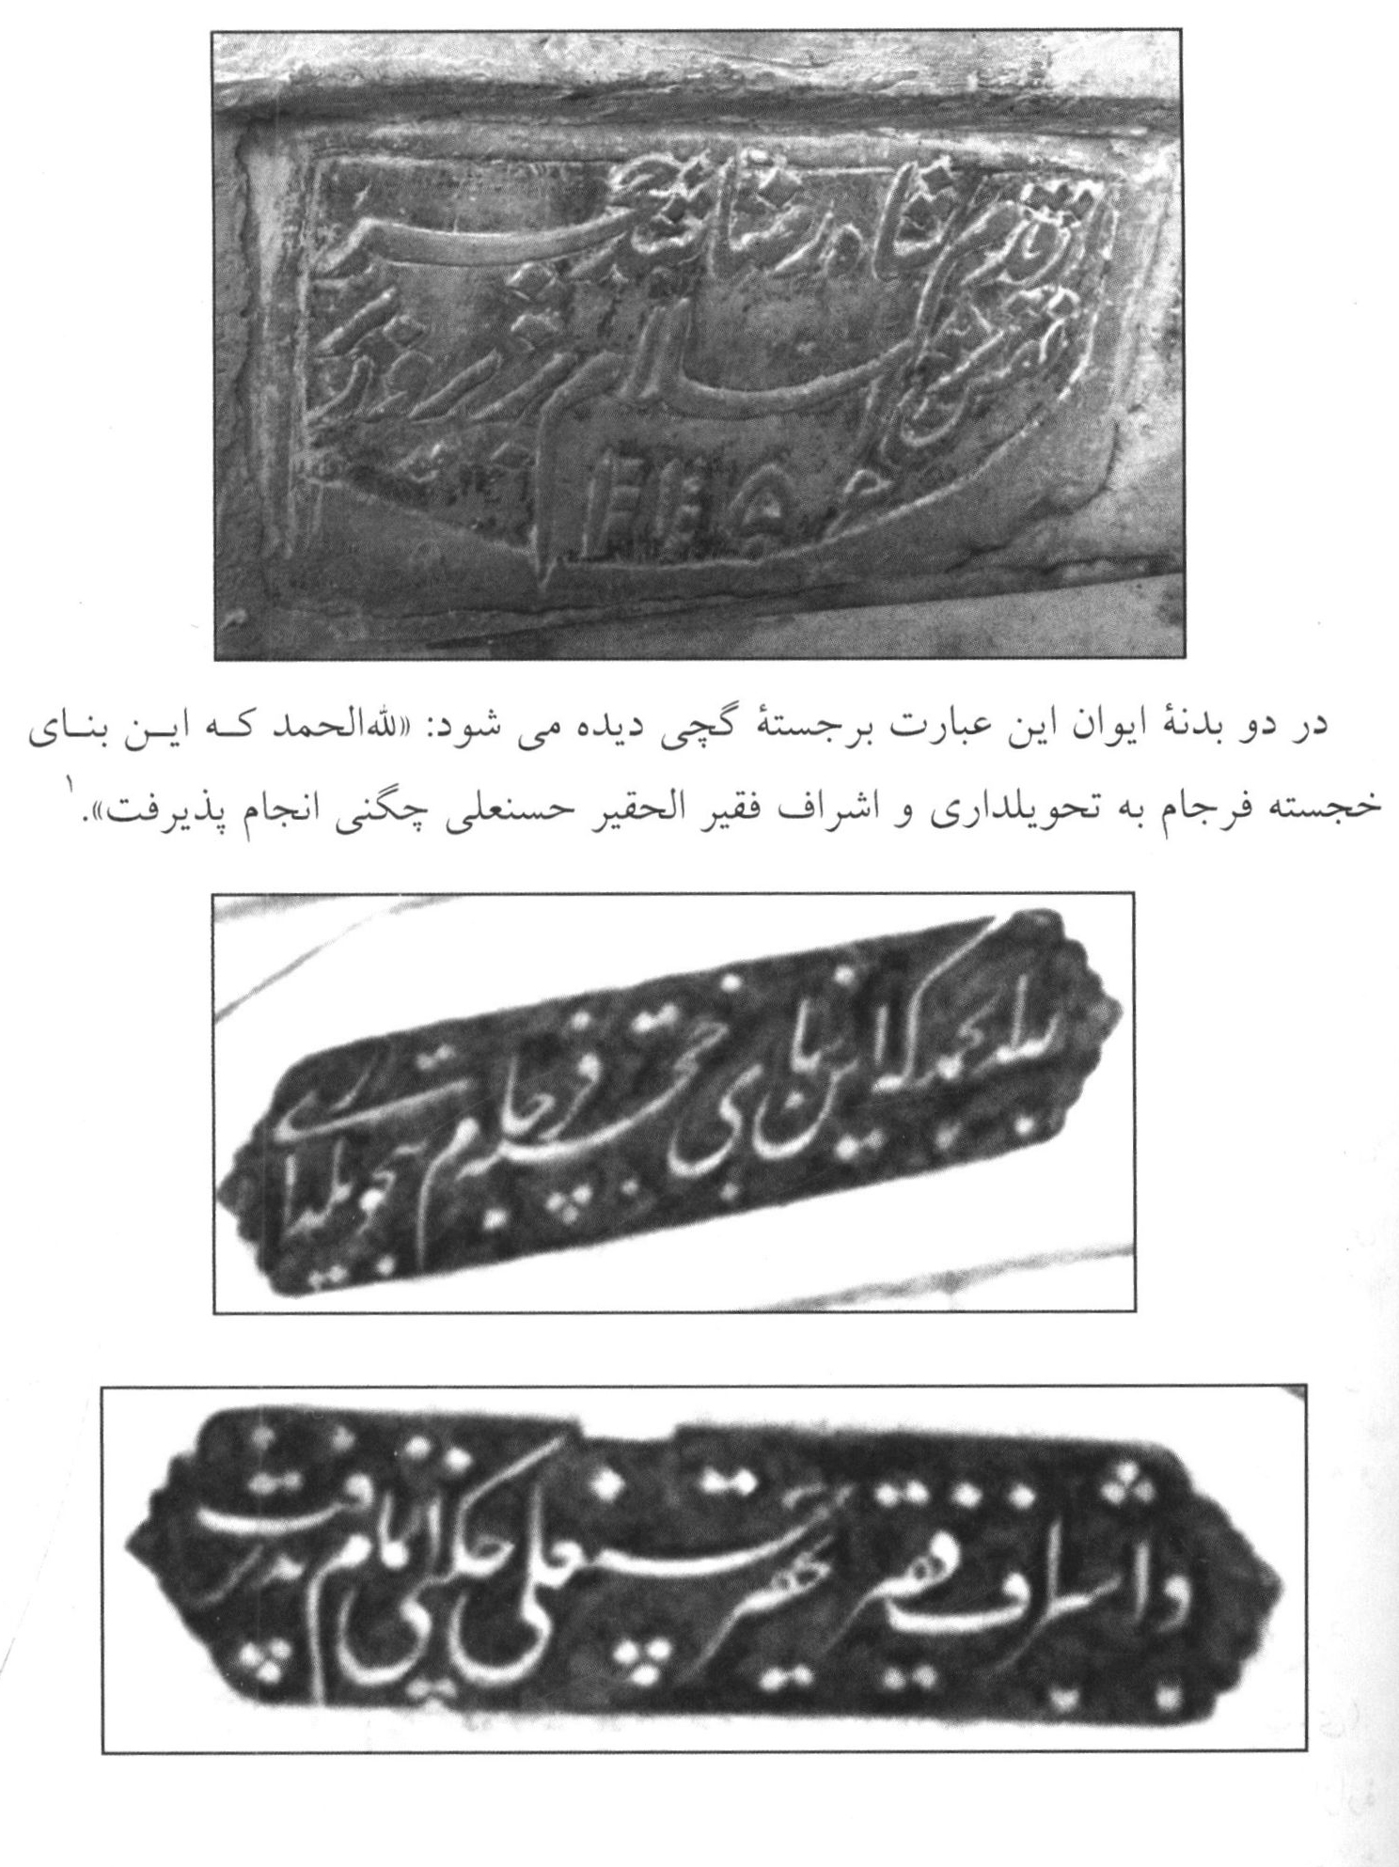
در دو بدنه ایوان این عبارت بر جسته گچی دیده می شود: «الله الحمد که این بنای خجسته فرجام به تحویل داری و اشراف فقیر الحقیر حسن علی چگنی انجام پذیرفت».
در طرف راست و چپ اسپر ایوان، دو مربع بر روی گچ نمایان است و در یکی چهار عبارت «یا علی» را به صورت نقشی در آورده اند و در مربع دیگر در وسط آن، چهار بار کلمه جلالۀ «الله» را و در پایین و بالای داخل مربع ذکر «لااله الا الله» را به خط کوفی مقرون به نقاشی رقم کرده اند. همچنین زیر مربع های مذکور و مقرنس ایوان، در دو طرف پنجره، بالای در ورودی بقعه، با خط نستعلیق و به صورت بر جسته نوشته شده است:
به معماری لطف یزدان کریم *** بنا کرد این روضه مستقیم
ایوان مذکور دارای مقرنس بسیار ظریفی است که در داخل هر کاسه آن رسمی بدیع، ریز، دقیق و عالی دارد.
تمام پایه های خارجی چهار طرف بنا و غرفه های دو طبقه زوایای بقعه و گنبد، کاشی الوان معرق بوده و هر جا را که بعداً تعمیر کرده اند، خشت کاشی هفت رنگ است. در سال 1314 و سال 1323 قمری، در موقعی که سلطان حسین میرزا نیر الدوله؛ شاهزاده قاجار در نیشابور حکومت می کرد، به وسیله قوام الاسلام نیشابوری، که تولیت تفویضی بقعه را داشته، بقعه قدم گاه مرمت عوامانه ای شده است.
در پایه راست جلو ایوان بقعه دو خوان چه کاشی نصب شده و در وسط پایه شعری با خط نستعلیق و کاشی معرق زمینۀ لاجوردی و خط کاشی سفید دارد، که کاشی متعلق به سال بنا است.
این خوش ترین بنا که بهشتی است *** از مقدم شریف شهنشاه انس و جان
در پایه چپ ایوان شعر دیگری متناسب با شعر فوق وجود داشته، که از بین رفته و به جای آن شعر ذیل را با کاشی هفت رنگ نوشته اند:
زمینی که نشان کف پای تو بود *** سال ها سجده صاحب نظران خواهد بود
و در زیر شعر، کتابت شده (كتبه الاقل سعيد بن على اكبر الخوانساری 1314 قمری).
بقعهٔ قدم گاه دارای چهار در ورودی است و جلو هر در، شاه نشینی قرار دارد. ازاره بقعه، کاشی زیر رنگی است. ارتفاع ازاره 142 سانتی متر است و در بالای ازاره، کتیبه
پر پهنایی با خط ثلث جلی عالی قرار دارد، که سوره مبارکه جمعه را با گچ بر جسته از طرف شاه نشین شرقی بنا آغاز کرده و همه جا در اطراف بقعه در اضلاع مختلف آن دور زده و آخر سوره در شاه نشین جنوبی، بالای محل نصب سنگ قدم گاه خاتمه پذیرفته است. زمینه این کتیبه لاجوردی است. سه حدیث در ثواب زیارت امام رضا علیه السّلام از پیامبر صلی الله علیه و آله و امام جواد علیه السّلام به خط محمد حسین بن عنایت الله المشهدی به این عبارت نوشته شده است: قال رسول الله «ستدفن بضعة منى بارض خراسان مازار ها مکروب الأنفس الله كربتة و لا مذنب الأغفر الله ذنوبه و عنه عليه الصلوة و السلام ستدفن بضعة منى بارض خراسان لا يزرو ها مؤمن الأ و جبت له الجنّه و حرم على جسده النار و روى عن محمد التقى الجواد علیه السّلام من زار قبر ابي بطوس غفر الله من ذنوبه ما تقدم و ما تأخر صدق الله العلى العظيم و صدق النبي الكريم و نحن علی ذالك من الشاهدين كتبه العبد محمد حسين بن عنایت الله المشهدى».
بعد از کتیبه کمر بندی بقعه، که سوره مبارکه جمعه است، تمام دیوار بنا و سقف بقعه نقاشی ظریف روی گچ است. بالای هر یک از چهار در بقعه که به چهار طرف باز می شود، یک پنجره با آلت کاری کام و زبانه قرار دارد، که برای روشنایی داخل بقعه نصب شده است. مولوی از شمع دان برنجی بزرگی در داخل بقعه نیز یاد می کند.

چشمۀ حضرت
این چشمه در سمت شرقی بقعه قرار دارد، که دارای سردابی آجری و سقف ضربی است. چشمه شش پله پایین تر از سطح زمین جاری است، که آب اندکی دارد و مردم بدان استشفا می نمایند.
اعتماد السطنه و حکیم الممالک آن را همان آبی می دانند که برای وضوی امام رضا علیه السّلام پدیدار شده است. آن ها این آب را با آب چشمه ده سرخ اشتباه گرفته اند. بعید نیست که امام با آب این چشمه نیز وضو ساخته باشد.

باغ قدم گاه
باغ قدم گاه به دلیل واقع شدن در دامنه تپه، به سه بخش تقسیم می شود، که به وسیله پلکانی – که در گوشه های آن تعبیه شده - به یک دیگر ارتباط پیدا می کنند. در قدیم این باغ پوشیده از درختان کاج و چنار بوده است. اسنادی در آستان قدس موجود است که به قطع درختان خشکیده اطراف قدم گاه نیشابور در سال 3-1342 ق. توسط سیف العلما؛ خادم کشیک دوم و قطع و خرید اشجار کاج قدم گاه نیشابور به سال 1311 ش. برای تعمیر عمارت آن و ساخت قفسه برای کتاب خانه آستان قدس اشاره شده است.
قبل از رسیدن به نخستین طبقه باغ، بلواری را شهر داری ساخته، که در دو طرف آن مغازه های متعددی به زائران خدمات می دهند. در سمت راست این بلوار پارکینگ شهر داری است، که ظرفیت آن حدود 200 خودرو می باشد و در داخل آن سرویس های بهداشتی، شهر بازی و فروشگاه هایی ساخته شده است.
در سمت چپ بلوار، کاروان سرای قدم گاه است، که در سطور آتی درباره آن توضحاتی ارائه خواهد شد. بالا تر از آن خانه بهداشت و ساختمان شورای حل اختلاف شهر قدم گاه وجود دارد.
اولین طبقه باغ، فضای ورودی است، که در دو طرف آن ایوان چه هایی برای اقامت زائران ساخته شده است. در آخر هر غرفه محل دیگ دان، اجاق، طاقچه تعبیه شده، که دارای دود کش نیز است. زوّار در گذشته در این غرفه ها منزل کرده و غذا طبخ می کرده اند. اکنون نیز این ایوان چه ها محل اتراق و استراحت زائران است. دیوار ضلع غربی این طبقه باغ دیواری آجری با طاق نماست و برای این که این طبقه باغ از سطوح مجاور آن جدا باشد، در ضلع شمالی زمین دیواری آجری تا سطح طبقه دوم در زمان شاه عباس اول صفوی احداث شده است. اکنون طبقه اول باغ پوشیده از درختان کاج، توت و چنار و وسط آن چمن کاری است.
طبقه اول باغ، از طریق شش پلهٔ آجری که در دو طرف آبشار وسط باغ تعبیه شده،
به طبقه دوم آن متصل می شود. در ابتدای طبقه، دوم یک سطحه و فرش انداز کم عرضی قرار دارد، که سطح آن را با سنگ قلوه سنگ فرش کرده اند. فضای وسط آن، گل کاری و پوشیده از درختان کاج و چنار است. از چنار های قدیم باغ، هنوز یک اصله به صورت سر بریده باقی مانده است. در دیوار های دو ضلع شرقی و غربی آن طاق نما هایی تعبیه کرده اند. در شمال این طبقه ساختمان هایی است که تمام ضلع شمالی را فرا گرفته و در وسط ضلع آن رباطی دو پله کریاسی است. ایوان جلو در آن مقرنس کاری است. از طرف چپ کریاس، پلکان آجری برای بام عمارت از راست و چپ این کریاس ساخته شده است. و از کریاس موصوف که خارج شویم، در طرف راست فضای بعدی چند حجره قرار دارد، که در دوره پهلوی، سادات مستمند در آن جا سکونت داشته و حجرات طرف چپ کریاس را مردم قدم گاه مرده شوی خانه قرار داده و کریاس و تمام حجرات دو طرف آجری است. اکنون حجره سمت راست، دفتر امام جمعه شهر قدم گاه است و حجره
سمت چپ، کار گاه میراث فرهنگی است.
عکس
نمای رباط دو پله کریاسی باغ قدم گاه
عنوان نقشه: نمای رباط دو پله کریاسی باغ قدم گاه
طرح و برداشت و ترسیم: حیدری
سازمان میراث فرهنگی و گردشگری خراسان رضوی
بخش سوم باغ، فضای پیرامون بقعه است، که یک استخر در بالا ترین سطح آن قرار دارد. در مقابل ایوان های بقعه، چهار حوض واقع شده، که با جوی های سنگی به هم ارتباط دارند. باغ پوشیده از درختان کاج و چنار است، که چند اصله چنار قدیمی هنوز خود نمایی می کنند. آب این قسمت از قنات حاج آخوند، که شش دانگ آن وقف قدم گاه می باشد، تأمین می شده است. طول قنات مذکور در حدود دو کیلو متر بود، که در دامنه تپه های شمالی قدم گاه به طرف کنار رود خانه خرو ادامه دارد.
در قسمت غربی این باغ نیز مسجدی زیبا به نام «حضرت زهرا و ام البنین» و در کنار آن، سقا خانه ای با گنبدی کاشی کاری به نام «چشمۀ حضرت» برای استفاده زائران احداث شده است.
باغ قدم گاه در گذشته آسیب فراوان دیده و تبدیل به زمینی در چند سطح شده بود، که تنها چهار درخت چنار و چند درخت کاج کهن داشت. به عنوان مثال در عریضه ای که از سال 1337 ق. باقی مانده ناظم التولیه مستأجر املاک نیشابور، خطاب به تولیت وقت از نرسیدن آب در رود به قدم گاه و پیش فروش و وارد آمدن خسارت به املاک مذکور گزارش شده است. مولوی می نویسد: «این باغ ظاهراً باغبانی ندارد و مردم هر تصرفی که خواسته باشند، در اشجار آن می نمایند و از رسوم بدی که در قدم گاه معمول است، قطع اشجار سر سبز و جوان باغ برای روضه خوانی در ایام عاشوراست، که مردم آش یا هلیم می پزند. در یک عمارت مقدم باغ چند حجره از بنای شاه عباس را مرده شوی خانه قرار داده اند و حمام اهالی قدم گاه، که در جنب باغ واقع شده، صاحب گرمابه بر خلاف حق آب مورد احتیاج را از چشمه داخل تأمین می کند». از سال 1350 ش. مرمت و باز پیرائی مجموعه قدم گاه، به دستور سازمان ملی حفاظت آثار باستانی آغاز شد و با خاک بر داری ها و کوشش بسیار طرح باغ به طور کامل کشف و باز پیرائی شد، به ویژه سیستم آب رسانی
و جریان آب در استخر ها و حوض ها با باز سازی محیط آن ها، به سامان رسید. بر اساس گزارش میراث فرهنگی
خراسان از سال 1373 ش. کار های تعمیراتی مجموعهٔ تاریخی قدم گاه شامل: محوطه سازی، باغ، کاشی کاری و مرمت بنا، احداث سرویس های بهداشتی و نیز مرمت رباط قدم گاه شروع شد. جزئیات اقدامات صورت گرفته شامل موارد ذیل است:
عکس
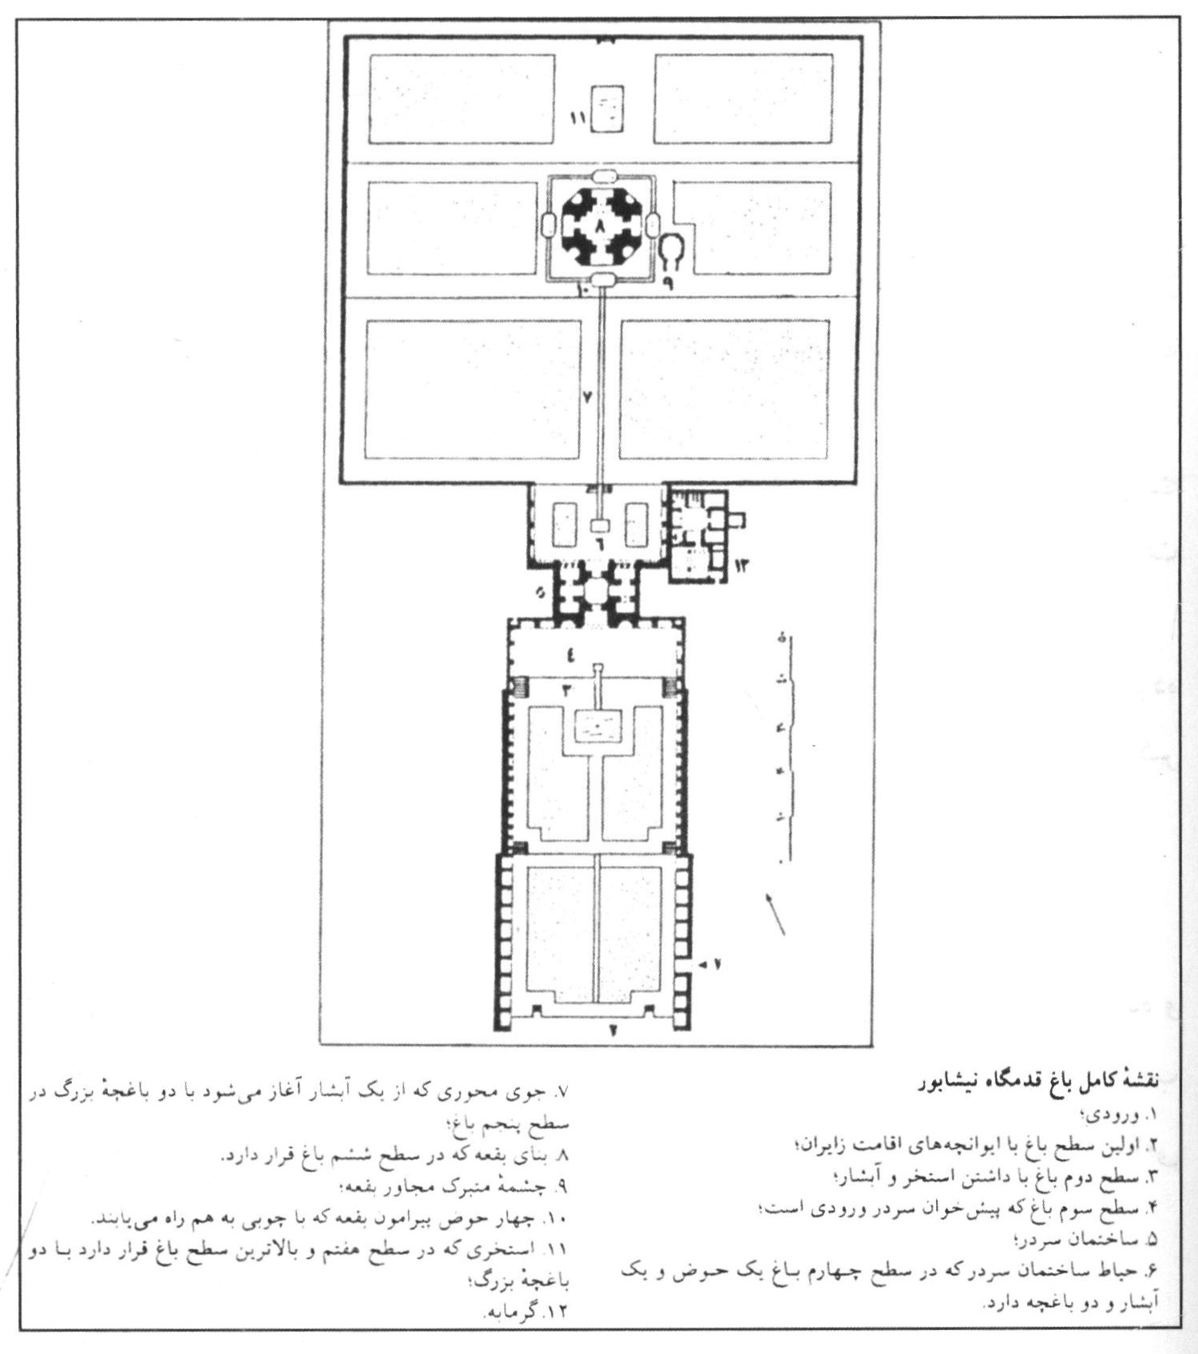
نقشه کامل باغ قدم گاه نیشابور
1.
ادامه کاشی کاری نما های بیرونی بقعه در ضلع جنوب، شامل کتیبه سر تا سری به طول شش متر و عرض 65 سانتی متر دو قاب چه کوچک به طول 120 سانتی متر و عرض چهل سانتی متر دو طاق نما به طول 120 سانتی متر و عرض 55
سانتی متر و یک پشت بغل به مساحت 5/5 متر مربع.
2.
ترمیم و باز سازی چارکه دور ایوان، کتیبه قاب چه ها و طاق نما ها جمعاً به طول پانزده متر.
3.
مرمت دیوار های پشت کاشی که به علت نفوذ آب فرسوده گردیده بود، به مساحت هشت متر مربع.
4.
محوطه سازی در طبقه دوم باغ شامل: شفته ریزی در کف راه رو ها به مساحت 150 متر مربع به به ضخامت سی سانتی متر.
5.
ایجاد خرند لبه راه رو با آجر چهار گوش به طول 120 متر و تقسیم بندی راه رو با آجر فشاری به طول 410 متر و اجرای قلوه سنگ در کف راه رو به مساحت 45 متر مربع.
6.
احداث سرویس های بهداشتی به علت کثرت مسافران و زوار و محدودیت سرویس های بهداشتی قبلی، با همکاری مالی اوقاف نیشابور در مجاورت سرویس های قبلی.
عملیات باز سازی و مرمت مجموعهٔ تاریخ - زیارتی قدم گاه تاکنون ادامه پیدا کرده است. از جمله می توان به ساخت سقا خانه و مسجد قدم گاه اشاره کرد. لازم به ذکر است که اداره مجموعه قدم گاه در اختیار اداره اوقاف نیشابور می باشد.

کاروان سرای شاه عباسی
شیندلر از کاروان سرای قدم گاه که به دستور شاه عباس اول صفوی ساخته شده و در آن زمان خراب بوده، یاد کرده است. مولوی اشاره می کند که این رباط را خراب کرده و به جای آن بهداری قدم گاه را ساخته اند. اعتماد السلطنه از این کاروان سرا نامی نمی برد، گویا در این زمان از بین رفته است.

کاروان سرای حاجی زکی و حاجی صانع
شیندلر بعد از کاروان سرای شاه عباسی، از کاروان سرای دیگری در قدم گاه نام
می برد که حاجی زکی و حاجی صانع ساخته اند و امیر نظام الدوله آن را تعمیر کرده است. اعتماد السلطنه آن را کاروان سرای آجری خوبی توصیف کرده، که در پایین باغ و اول خیابان واقع است و بانی قدیم آن حاجی زکی اصفهانی و حاجی صانع سبزواری بوده، بعد از آن که منهدم شده حسین خان نظام الدوله به تجدید عمارت آن پرداخته است. این کاروان سرا مربع و مشتمل بر هیجده حجره، یک ایوان و چهار طویله بزرگ در چهار گوشه است. در طویله ها طاق نما های زمستانی ساخته اند. در پشت کاروان سرا
حاجی معین رشتی دوازده طاق نما ساخته، که برای منزل کردن زوار و قوافل در تابستان مناسب است. در مقابل درب کاروان سرا آب انباری و چاپار خانه بنا شده است. کاروان سرای مذکور اکنون به همت میراث فرهنگی و شهر داری قدم گاه مرمت و باز سازی شده و با اجاره شهر داری به عنوان مجتمع رفاهی و خدمات گردشگری مورد بهره بر داری قرار می گیرد.

ده سرخ و چشمه و نماز گاه امام رضا علیه السّلام

موقعیت جغرافیایی
ده سرخ با مختصات جغرافیایی به طول 59 درجه و 27 دقیقه و عرض 36 درجه و 3 دقیقه با ارتفاع 1600 متر از سطح دریا قرا گرفته است.
ده سرخ اکنون جزو دهستان سرجام بخش احمد آباد شهرستان مشهد است، که تا مرکز بخش؛ ملک آباد پانزده کیلو متر فاصله دارد. جاده آسفالته روستا از شاه راه غرب و جنوب کشور از محل آزاد راه باغچه و از کنار مرکز بخش - ملک آباد - جدا می شود. جمعیت این روستا طبق آمار سال 1385 شمسی 162 خانوار است. شغل عمده مردم باغ داری، کشاورزی و دام داری است. به زبان فارسی تکلم می کنند و مذهب شیعه دارند.

جاذبه ها
ده سرخ به جهت واقع شدن در دره ای سبز و خرم از نقاط خوش آب و هوای خراسان رضوی است. از جذابیت های تاریخی آن وجود چشمه امام و تخت (نماز گاه) امام رضا علیه السّلام در وسط روستا و نیز امام زاده عبد العزیز در روی تپه ای در شمال روستا و در مسیر قدیمی ده سرخ به مشهد است؛ علاوه بر این ها وجود جاده قدیمی شهر مشهد و قلعه کوچک مر و نیز کاروان سرای شریف آباد مربوط به دوره قاجاریه در دو کیلو متری آن؛ روستا را مکانی جذاب برای مسافران و اهالی کرده است. ذکر این پیشنهاد
ضروری است که ده سرخ بهترین مکانی است که به نام «میقات الرضا» در مسیر جاده ولایت می تواند نام گذاری شود، زیرا همانند قدیم، مسیر های جنوب و غرب کشور در محل ورودی بزرگ راه باغچه - در پانزده کیلو متری ده سرخ - به هم می رسند و هر سال کاروان های پیاده ای برای زیارت امام رضا علیه السّلام از این مسیر عبور می کنند. بنا بر این برای جلو گیری از خطرات جانی در کنار بزرگ راه و همچنین به عنوان احیای جاده ولایت و تبرک از چشمۀ امام و تخت امام (مصلای امام) ده سرخ بهترین مکانی است که کاروانیان می توانند تا رسیدن به آن با خودرو به مسیر خود ادامه دهند و از این جا پای پیاده در مسیر جاده ولایت به مشهد وارد شوند.

سابقه تاریخی
ده سرخ به علت واقع شدن در مسیر جاده توس، آباد بوده و سابقه آن به قبل از اسلام می رسد. توقف امام رضا علیه السّلام در این روستا و به پا داشتن نماز ظهر در آن جا، این روستا را متبرک کرد و تاج افتخاری است که تا ابد بر سر آن می درخشد.
چهار ده سال بعد از ورود امام به ده سرخ، به سال 214 ق. خوارج خراسان به نا گاه مردم این روستا را بی دریغ از دم تیغ گذراندند. گزارش این کشتار به مأمون رسید و او عبد الله بن طاهر را مأمور دفع خوارج کرد...».
بعد از این ابن بابویه در اواخر قرن چهارم در ضمن بیان توقف امام در ده سرخ و ذکر چشمه ای که با معجزه در این روستا جاری شد، می نویسد که این چشمه هنوز تا زمان ما باقی است.
ابو الفضل بیهقی نیز در کتابش از ده سرخ به این صورت یاد می کند «و [امیر مسعود غزنوی از نیشابور] حرکت کرد بر جانب طوس، روز شنبه دو روز مانده بود از جمادی الاخرى، دهم نوروز [سال 431 ق به] راه ده سرخ و به صحرا فرود آمد.. ».
تحقیقات باستان شناسی نیز نشان داده که ده سرخ کنونی بر آورده بر روی ده سرخ قدیمی است و از مکانی معروف به قلعه کوچ کمر در بلند ترین نقطه روستا نام برده شده، که مشرف به روستا بوده است و سفالینه های مکشوفه از این مکان مربوط به
صدر اسلام می باشد. وجود این قلعه تأییدی بر گفته ابن رسته است، که ده سرخ را دژ سرخ نیز نوشته است. لازم به ذکر است تا چندی پیش بقایای کاروان سرایی آجری در خارج از روستا وجود داشته، که به دنبال فعالیت کشاورزی به کلی منهدم و تسطیح شده است.
سفر نامه های عصر قاجار ده سرخ را از توابع منطقه پیوه ژن نوشته اند. در عصر ناصری، این روستا ملک حاجی مصطفی قلی بیک بوده و از شش سهم املاک آن، یک سهم به مردم تعلق داشته است. دو رشته قنات بر مدار دوازده سهم داشته و بنای قلعه قدیم آن هنوز وجود داشته است. این روستا در عصر ناصری پنجاه خانوار جمعیت داشته که 156 نفر بوده اند تعداد 75 نفر ذکور و 81 نفر اناث. در سفرنامه ناصر الدین شاه به چشمه امام رضا علیه السّلام اشاره شده که جاری بوده و در آن زمان هشت زوج ملک را مشروب می کرده و مردم هر سال در آن جا قربانی می کرده اند و هر کس مرضی داشته، از برکت امام شفا می یافته است. جمعیت ده سرخ در این زمان بیست خانوار و املاکش را هشت زوج نوشته است.

چشمه و نماز گاه امام رضا علیه السّلام
شیخ صدوق در کتاب عیون اخبار الرضا آورده هنگامی که حضرت رضا علیه السّلام از نیشابور به طرف توس روان بودند وارد روستای قرية الحمراء (ده سرخ) شدند به «آن جناب عرض شد ظهر شده، آیا نماز می خوانید؟ حضرت از مرکب فرود آمد و فرمود: آبی برایم بیاورید. گفتند یا ابن رسول الله آبی با ما نیست، حضرت با دست خویش
زمین را بسود، آبی پدید آمد که خود و اصحابش که با او بودند، بدان وضو ساختند».
شیخ صدوق این اتفاق را از قول تمیم بن عبد الله قرشی که او از پدرش و پدرش از احمد بن علی انصاری و او از عبد السلام بن صالح هروی روایت کرده، و سپس می گوید: «آثار آن آب اکنون و تا این روزگار باقی است».
در تأیید گفته شیخ صدوق باید گفت که هنوز این چشمه به جهت قداست و برکتی که داشته، باقی مانده است و در وسط روستای ده سرخ جاری است. مردم از آن برای تبرک و تیمن و شفا استفاده می کنند. این چشمه به مرور زمان در گودی افتاده و مردم برای حفاظت آن، دورش را با آجر و سیمان به شکل خانه ای استوانه ایی بر آورده اند و از طریق پلکانی می توان به سر چشمه رسید و نیز برای استفاده افراد نا توان با پمپی آب را به سطح آورده و لوله کشی کرده اند.
در کنار این چشمه زمینی مسطح و بر آورده، در حدود پانصد متر مربع، پوشیده از چمن و علف است که مردم ده سرخ آن را تخت امام یا مصلا می خوانند و اعتقاد دارند که حضرت رضا علیه السّلام نماز ظهر را در آن جا با همراهانش به پا داشتند. مردم این روستا در لیالی متبرکه و ایام عزا داری و اعیاد مذهبی در آن جا مراسم شان را برگزار می کنند و به توزیع غذای نذری می پردازند. اهالی روستا برای جلو گیری از ورود احشام و حيوانات به این مکان مقدس اطراف آن را با دیوار سنگی و نرده بر آورده اند.
نا گفته نماند ممکن است در سخن شیخ صدوق اغراقی وجود داشته باشد، زیرا این چشمه در محلی واقع شده که احتمال وجود چشمه ایی از قبل در آن محل بوده است. مسئلۀ دیگر این که ده سرخ در محل کوهستانی و سر سبز واقع شده است. و در هر گوشۀ آن چشمه ای وجود دارد. علاوه بر این، مگر ممکن است که همراهان امام در این منطقه آب نداشته باشند و یا اهالی روستای ده سرخ بدون آب بوده باشند؟!. که حدس نا درستی است. مگر این که این مسئله را این طور توجیه کنیم که امام قصد ظهور معجزه ای داشته اند، که حدس بعیدی است به نظر می رسد امام رضا علیه السّلام زمانی که به
ده سرخ رسیده اند، در همین چشمه وضو گرفته اند و در کنار آن، که امروز به تخت یا مصلای امام مشهور است، نماز خوانده اند و از آن زمان این چشمه و نماز گاه امام متبرک شده و مردم برای بالا بردن قداست چشمه، آن را از معجزه های امام ذکر کرده اند. همچنان که پیش از این دربارهٔ قدم گاه ها بحث شد. آن چه مسلم است این که امام رضا علیه السّلام به این منطقه آمده و با آب چشمه وضو ساخته و در کنار آن نماز خوانده است.

قدم گاه قتل گاه و غسل گاه امام رضا علیه السّلام
قبل از این که بدن مطهر امام رضا علیه السّلام را در محل کنونی به خاک بسپارند. هارون الرشید به سال 193 ق. در آن جا دفن شد. بنا به گفته بعضی از منابع، محل دفن هارون در خانه حمید بن ابی غانم طائی یا در قصر جنيد بن عبد الرحمان و یا در قصر حُميد بن قحطبه بوده، که در آن زمان در دهکده سناباد و در کنار شهر نوغان واقع شده بود. با کاوش هایی که در سال های اخیر در اطراف مضجع شریف امام به عمل آمده، مشخص شده که در صدر اسلام این محل دارای ساختمان بوده و بنا های آن در روی تپه ای به بلندای 10 متر از اطراف قرار داشته است. طبری به محل دفن هارون به نام «المُتَقَّب» اشاره می کند. وی می نویسد: چون بیماری هارون الرشید شدت گرفت دستور داد تا قبری را در خانه ای که در آن منزل کرده بود، حفر کنند و این موضع مسمّى بود به «المُتَقَّب» در خانه حمید بن ابی غانم طائی. نام المُتَقَّب را نیز
جغرافی نویسان قرون نخستین هجرى مثل ابن خردادبه، قدامه و ابن رسته در کتاب های خویش آورده اند؛ با این تفاوت
که ابن رسته، مُتَقَّب را همان بردع نام می برد. لسترنج از محققان معاصر، دهکده سناباد را بردعه یا مُتَقَّب نامیده است و نوشته که شاید این کلمه به جهت روزنه هایی که در حرم وجود داشته در حرم وجود داشته بر آن قریه اطلاق شده و هم ممکن است علت دیگری داشته باشد. در فرهنگ لغت مُثَقَّب به معنی سوراخ شده آمده است.
بعد از دفن هارون پسرش مأمون (ح 198-218 ق) گور او را آباد و برای آن بقعه و قبه ای ساخت. زیرا بنا به گزارش شیخ صدوق، امام رضا علیه السّلام، هنگام مهاجرت به مرو، چون به دهکده سناباد و خانه حمید بن قحطبه رسید، به قبه ای که گور هارون در زیر آن بود، داخل شد و محل دفن خود را در آن جا مشخص کرد و فرمود «خداوند این مکان را زیارت گاه و محل آمد و شد شیعیان من و دوستانم قرار خواهد داد و به خدا سوگند، زائری مرا زیارت نکند و سلام دهنده ای بر من سلام نفرستد جز آن که آمرزش و رحمت خداوند به شفاعت و وساطت ما اهل بیت نصیب او گردد». سپس رو به قبله کرد و چند رکعت نماز خواند و دعا هایی خواند و چون از دعا فارغ شد به سجد رفت و سجده را بسیار طول داد و من (اباصلت هروی) شمردم که پانصد بار در آن سجده، خدا را تسبیح کرد و سپس بر خاست.
در سال 202 ق. مأمون همراه امام از مرو به طرف مدینه حرکت کرد و در مسیرش به زیارت پدر آمد و چند روزی نزد قبر او ماند. در این جا امام را شهید و بدن مطهرش را در بالا سر قبر پدرش به خاک سپرد.
بعد از این ارادتمندان آن حضرت، قصر و باغی را که امام در آن دفن گردیده بود جزو مزار امام کردند و روز به روز بر شکوه و رونق آن افزودند. همچنان در مسیر مهاجرت آن حضرت و در جا هایی که امام نزول کرده و یا نماز خوانده بود برایش
قدم گاه یا نماز گاهی به رسم یاد بود ساختند، در کنار مزارش نیز قدم گاه، نماز گاه، قتل گاه و غسل گاهش را همچنان نگه داشتند. که بعد ها بر گرد آن قبرستانی وسیع شکل گرفت که به قبرستان قتل گاه معروف شد.
این قبرستان وسیع و تاریخی به نام قتل گاه یا مغتسل الرضا علیه السّلام در قسمت شمالی حرم مطهر وجود داشت و در داخل آن در خانه ای قدم گاه، سجدگاه امام رضا علیه السّلام وجود داشته است. رضا شاه به سال 1309 ش. و در زمان تولیت محمد ولی خان اسدی دستور به تخریب آن داد و قسمت وسیعی از این قبرستان قسمت وسیعی از این قبرستان جزو، فلکه وسیع حرم گردید. بخشی از اراضی متروکه قبرستان نیز به تدریج تسطیح، محصور و با غرس درختان و گل کاری به نام باغ رضوان نام گذاری شد. در سال 1327 ش، قسمتی از این باغ در اختیار اداره فرهنگ قرار گرفت و در آن جا دبستانی به نام غزالی احداث گردید. در دههٔ 1330 ش، آیت الله میرزا حسین فقیه سبزواری این باغ را از آستان قدس تحویل گرفت و در آن جا مدرسه علمیه و قبرستانی در داخل آن ساخت. مساحت این بنا 13940 متر مربع و نقشۀ آن همانند صحن
های انقلاب (صحن عتيق) و آزادی صحن (نو) حرم مطهر بود. به سبب کثرت طلاب و کمبود جا در مدرسه های علمیه مشهد، مرحوم سبزواری عده ای از طلبه ها را در حجره های طبقه فوقانی اسکان داد و خود سال ها در مدرس طبقهٔ اول آن تدریس می کرد.
صحن باغ رضوان، با 120 متر طول و 90 متر عرض محل دفن اموات بود و حجره های طبقه زیرین آن به مقابر خانوادگی اختصاص داشت. مرحوم سبزواری برای تأمین هزینه های این بنا، از اشخاصی که اموات شان را در این سرداب ها دفن می کردند طبق شرایطی و با اجازه کتبی آستان قدس وجهی را به عنوان حق الارض دریافت
می کرد.
در سال 1354 ش، عبد العظیم ولیان نایب التولیه آستان قدس، صحن و مدرسه باغ رضوان را به منظور احداث فلکه حرم خراب و به فضای سبز تبدیل کرد. مقبره شیخ طبرسی و مزار فقیه سبزواری اکنون در جنب و داخل این فضای سبز واقع شده و در آینده قرار است این محوطه به صحن رضوان تبدیل شود.
عکس
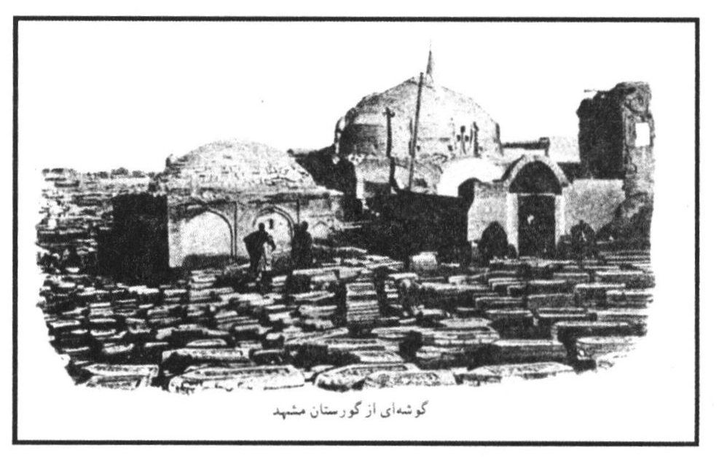
گوشه ای از گورستان مشهد
آن چنان که پیش از این آمد، به نظر می رسد وجه تسمیه این محل به قتل گاه یا غسل گاه و خانه درون آن به مسجد امام رضا علیه السّلام و قدم گاه وی از آن جا ناشی شده که
امام رضا علیه السّلام در زمان شهادت شان در خانه حمید در درون باغ بوده اند که مسموم و سپس به شهادت رسیده و با آب قناتی که از درون باغ جاری بود غسل داده شده باشند. شاهد سخن این که در منابع از وجود قناتی در این محل یاد شده که جاری بوده است. این قنات در قرن پنجم خشک شده و ابو الحسن عراقی آن را دوباره احیا کرده است.
از این رو نظر نویسندگان فردوس التواريخ و منتخب التواريخ مبنی بر این که به سبب دفن مقتولین کشتار عبد المؤمن خان از بک در روضه مطهر به سال 997 ق. در این
قبرستان، این محل قتل گاه و به دلیل در امان ماندن ساکنان جنوب حرم مطهر از این قتل عام، محلهٔ آنان عید گاه نامیده شده صحیح به نظر نمی رسد؛ زیرا پیش از این تاریخ، ابو الحسن بیهقی در سال 548 ق، محل دفن ابو علی فضل بن حسن طبرسی را در نزدیک مسجد قتل گاه نقل کرده است. گزارش حاج شیخ عباس قمی درباره مدفن شیخ رجب برسی در مزار قتل گاه مشهد، به نقل یکی از صوفیان معاصر برسی در دوره تیموری اگر چه درباره محل دفن وی همراه با خطاست اما نشان می دهد که این قبرستان در زمان تیموریان به همین نام مشهور بوده است. به علاوه، محله عید گاه از دوره تیموری به این نام مشهور بوده، به طوری که عبد الرزاق سمرقندی در ضمن حوادث سال 861 ق. از این محله یاد کرده است.
الرزاق، مطلع السعدين و مجمع البحرين، ج 2، ص 116.
همچنین، در شهر های دیگر آن زمان از جمله سمرقند و هرات، عید گاه وجود داشته است.
⁽⁶⁾
قاضی احمد قمی به سال 961 ق. از این قبرستان با نام غسل گاه و به عنوان مدفن رستم میرزا پسر سام میرزای صفوی یاد کرده است. به نوشته او، امام رضا علیه السّلام «در موضعی که اکنون به مدرسه قدم گاه اشتهار دارد کتابت مصحف نموده اند و از وجه آن اراضی مشهور به غسل گاه که در حوالی روضه مقدسه منوره واقع است خریداری کرده، وقف فرموده اند که مسلمانان را در آن دفن نمایند». به نوشته قمی، این اراضی در کنار موضعی است که حضرت را در آن جا غسل داده اند و در آن مکان مسجدی است که مردم در آن جا زیارت و عبادت می کنند.
در سال 966 ق. شاه تهماسب اول صفوی برای محصور کردن قبرستان قتل گاه به
جهت این که مردم از آن عبور نکنند و الاغ داخل آن نکنند، مبلغ یک صد تومان تبریزی به مشهد نزد شرف الدین حسین حسینی قمی، وزیر شاه زاده ابو الفتح سلطان ابراهیم میرزا فرستاد. او همچنین می نویسد که بسیاری از درویشان و علما و فضلا در آن مقبره مدفو ناند که شیخ طبرسی از آن جمله است.
عکس
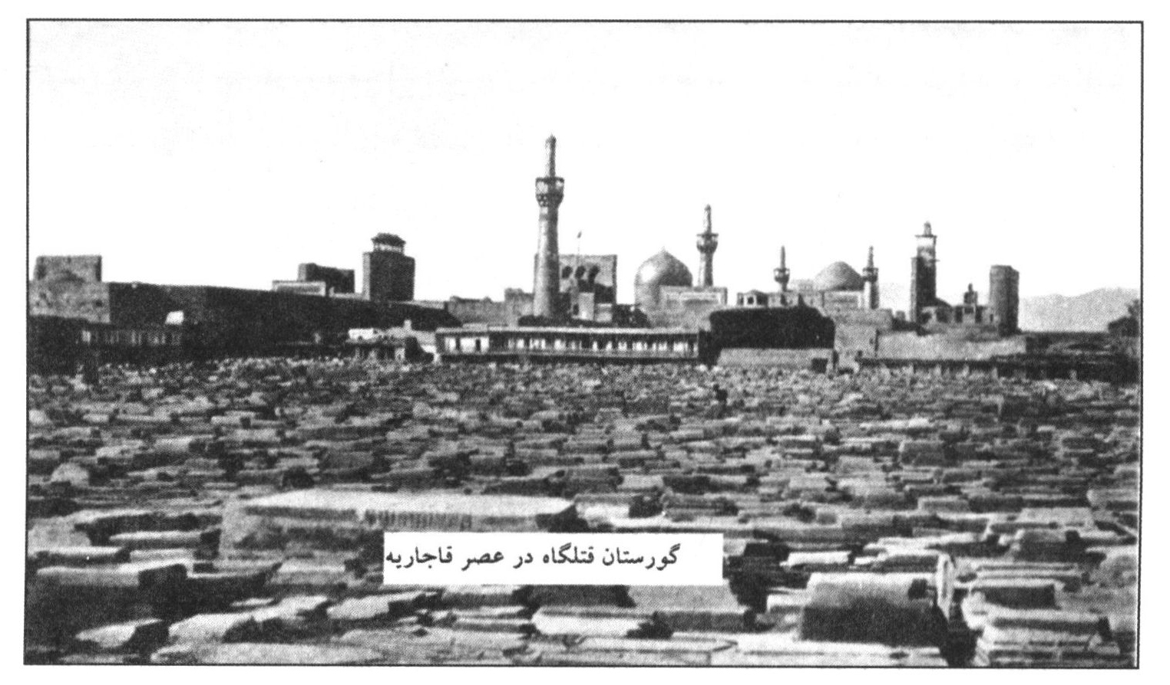
گورستان قتل گاه در عصر قاجاریه
از جمله افراد صاحب نامی که بنا به وصیت شان در این قبرستان دفن شده اند، می توان از شیخ طبرسی و رستم میرزا پسر سام میرزای صفوی، عبد العلی بیرجندی (د 934 ق)، محمد رستم داری (د 998 ق)، میر محمد تقی رضوی مشهور به میر خدایی (د 1149 ق)، علی شاه افشار (مقتول به سال 1160 ق)، محمد تقی رضوی (د 1274 ق) و فاضل بسطامی (د 1309 ق) نام برد.
در وسط قبرستان خانه ای معروف به تکیه بکتاشی ها وجود داشته که به باور مردم همان خانه حمید بن قحطبه و محل سکونت حضرت رضا علیه السّلام بوده است. درون حجره این بنا، سنگ سبزی قرار داشته که به باور عامه، حضرت شکم خود را هنگام مسمومیت، بر آن می مالیده است. نیز، اثر پای امام رضا علیه السّلام بر سنگ سفید دیوار آن به
قدم گاه شهرت داشته است.
عکس
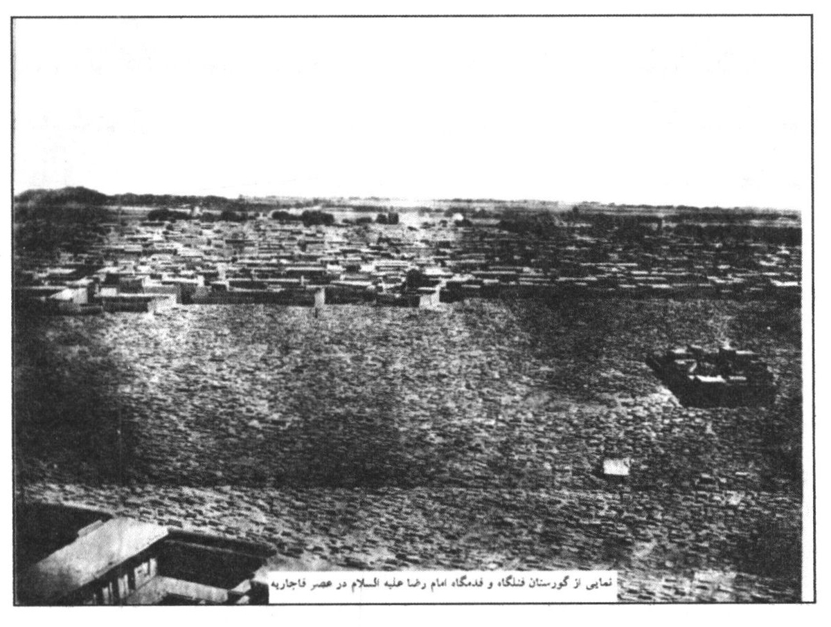
نمایی از گورستان و قدم گاه امام رضا علیه السّلام در عصر قاجاریه
دیگر بنای قتل گاه، مسجد امام رضا علیه السّلام بوده که به قولی امام در آن جا نماز خوانده است. سابقه بنای اولیه این مسجد مشخص نیست. نخستین بار بیهقی به مناسبت دفن شیخ طبرسی به سال 548 ق به آن اشاره کرده و بعد از آن قاضی احمد قمی در عهد شاه تهماسب اول صفوی، از این مسجد در جنب اراضی قتل گاه، به عنوان محل تغسيل حضرت رضا علیه السّلام و محل رجوع مردم برای زیارت و عبادت نام برده است. این مسجد مطابق کتیبه سنگی، به خط نستعلیق علی رضا عباسی که بر خارج دیوار غربی آن نصب بوده و اکنون در خزانه آستان قدس نگه داری می شود، به دستور مهدی قلی خان ایشیک آقاسی باشی در تاریخ 1011 ق. تعمیر شده است. همچنین سندی باقی مانده که در آن مهدی قلی شاملو، ایشکی آقاسی باشی خاصه شاه عباس از ابتدای سنه توشقان ائیل
سال 1011 ق. آب قنات سناباد را هر ساله به مبلغ یک تومان رایج خراسان برای آب انبار جنب مسجد غس لگاه اجاره کرده بود.
اشعاری که بر کتیبه دیواره این مسجد حک بوده و اعتماد السلطنه آن را نقل کرده، نشان می دهد که ناظر آستان قدس، محمد صادق، در زمان شاه سلیمان صفوی، بنای مسجد را که در زلزله سال 1084 ق. تخریب شده بود مطابق ماده تاریخ این اشعار، «قبله اهل خراسان» در سال 1085 ق. دوباره مرمت کرده است.
در زمان شاه دین پرور که باشد دولتش *** تا ظهور قائم آل محمد در جهان
خسرو گیتی ستان خاقان گردون بار گاه *** پادشاه کشور دل ها سلیمان زمان
مسجد خاص امام دین رضا کز زلزله *** منهدم گردیده بود از سقف او تا آسمان
ناظر سلطان دین حاجی محمد صادقا *** یافت رخصت از پی اتمام این دار الامان
بست احرام از پی تاریخ چون اتمام کرد *** قبله اهل خراسان گفت معمار جهان
رک: اعتماد السلطنه، محمد حسن خان، مطلع الشمس، ج 2، ص 534.
مسجد قتل گاه پس از تخریب قبرستان قتل گاه و توسعه بازار چه حاج آقا جان مجدداً در سال 1307 ش. تعمیر و در حاشیه کوچه حاج آقا جان قرار گرفت؛ اما پس از اجرای طرح توسعه حریم حرم مطهر به کلی تخریب شد.
عکس
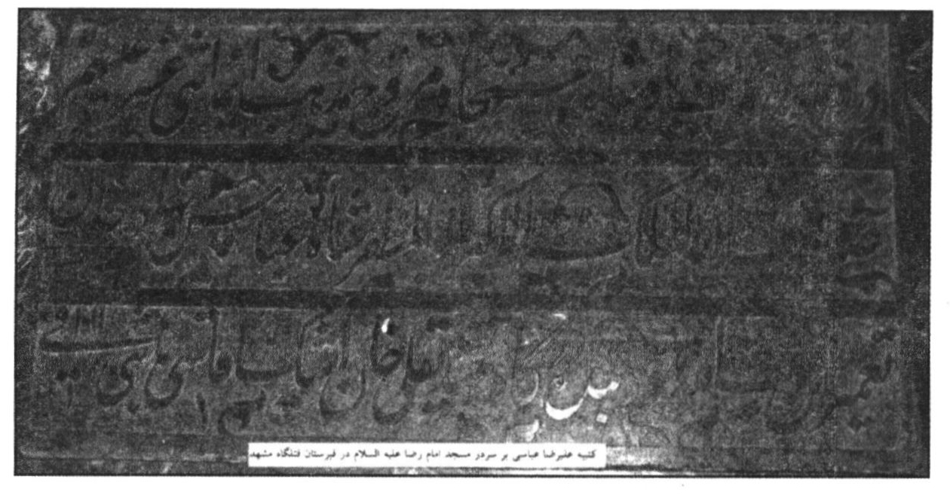
کتیبه علی رضا عباسی بر سر در مسجد امام رضا علیه السّلام در قبرستان قتل گاه

پنجه حضرت رضا علیه السّلام
این مکان که به کوچه پنجه حضرت رضا علیه السّلام مشهور است در خیابان آزادی، انتهای کوچه پنجه در محدوده محله چهار باغ، از محلات قدیم شهر مشهد بر دیوار مسجد دار الامام الحسین علیه السّلام قرار دارد. قدمت این مکان مشخص نیست. هانری ماسه خاور شناس فرانسوی که در 1931 م. (1310 ش) از مشهد دیدن کرده عنوان می کند: «در همان شهر [مشهد] در محله چهار باغ سنگی هست که می گویند اثر دست حضرت امام رضا علیه السّلام روی آن نقش بسته است. کوچه ای که این سنگ در آن جا نصب شده است، پنجه نامیده می شود. آن جا شمع روشن می کنند و برای بهبود مزاج دست صورت خود را به آن می مالند».
دکتر محمد مهدی محقق رئیس سابق انجمن آثار و مفاخر فرهنگی که در بهمن 1308 ش. در کوچه پنجه مشهد متولد شده است در خصوص این مکان چنین می گوید: «خانه ما در کوچه پنجه در محله چهار باغ بالا خیابان بود. وجه تسمیه از آن جهت بود که در انتهای کوچه پنجه ای سنگی بر دیوار نصب شده بود و مردم به آن تبرک می جستند و شب های جمعه شمع روشن می کردند». در کتاب مکتب شاپور نیز به سال 1313 شمسی از این کوچه نام برده شده است. همچنین در کتاب تاریخ مشهد الرضا نیز به این سنگ و وجه تسمیه کوچه به نام پنجه به سبب وجود این سنگ اشاره شده است.
بر اساس تحقیقات میدانی، سالمندان محلی از قدیم الایام به یاد دارند که پنجهٔ حضرت رضا علیه السّلام در کوچه پنجه محلی برای زیارت بوده و افراد در شب های جمعه در این مکان شمع روشن می نموده اند. در سال 1373 با توسعه کوچه پنجه و عقب نشینی ساختمان دار الامام الحسین، این سنگ از مکان قبلی چند متر عقب تر، در دیوار نصب شد. اگر چه در گذشته آثار پنجه بر سنگ مشخص بود، اما اکنون از بین رفته و به مرور زمان از اهمیت این مکان نیز کاسته شده و تنها یاد و رسمی از آن باقی مانده است.
از تاریخ ساخت پنجه امام رضا علیه السّلام این اطلاعی در دست نیست، ولی محله چهار باغ که کوچه پنجه در آن قرار دارد به دستور شاهرخ تیموری برای سکنای خود و حاکم مشهد ساخته شد. ولی با توجه به این که این محل قسمتی از دهکده سناباد بوده، و در زمان شهادت حضرت وجود داشته است بعید به نظر نمی رسد که این مکان همان قداستی را داشته که قدم گاه امام رضا علیه السّلام در نیشابور و مشهد دارا بوده است. به نظر می رسد پنجه حضرت در چهار باغ نیز نمادی از حضور آن حضرت در این محدوده بوده است.

منابع
1.
قرآن كريم.
2.
ابن اثیر، عز الدین علی، تاریخ کامل، بر گردان حمید رضا آژیر، اساطیر، تهران، 1381.
3.
ابن بابويه، محمد بن علی (شیخ صدوق)، عیون اخبار الرضا علیه السّلام، ترجمه علی اکبر غفاری و محمد رضا مستفید، صدوق، تهران، 1373.
4.
ابن خردادبه، مسالک و ممالک، ترجمه سعید خاکرند، مؤسسه مطالعات و انتشارات تاریخی میراث ملل، تهران، 1371.
5.
ابن رسته، الاعلاق النفيسه، ترجمه و تعلیق حسین قره چانلو، امیر کبیر، تهران، 1380.
6.
ابن بطوطه، سفر نامه، آگاه، تهران، 1370.
7.
اربلی، علی بن عیسی، کشف الغمة في معرفة الائمه، به کوشش آقا سید ابراهیم میانجی، کتاب فروشی اسلامیه، تهران، 1381.
8.
اسفزاری، معین الدین محمد، روضات الجنات فى اوصاف مدينة هرات، تصحيح سید محمد کاظم امام ،تهران، 1339.
9.
اعتماد السلطنه، محمد حسن خان، چهل سال تاریخ ایران در دوره پادشاهی ناصر الدین شاه، به کوشش ایرج افشار، اساطیر، تهران، 1363.
10.
مطلع الشمس، به کوشش تیمور برهان لیمو دهی، فرهنگ سرا، تهران، 1363.
11.
افضل الملک، میرزا غلام حسین خان، ظفر نامه عضدی (زاد المسافر) تحصحيح محمد رضا قصابیان، انصار، مشهد، 1389.
12.
امام محمد کاظم، تاریخ طوس یا یک فصل از جغرافیای تاریخی خراسان، کتاب خانه ملی ملک، تهران، 1348.
13.
بختیاری شهری، محمود، « پژوهشی پیرامون راه های باستانی نیشابور و توس»، فصل نامه تحقیقات جغرافیایی، سال هفدهم، 1387، شماره 2 و 3.
14.
بسطامی، نوروز على، تحفة الرضويه، چاپ سنگی، تهران 1288 ق.
15.
فردوس التواریخ، چاپ سنگی، تهران، 1315 ق.
16.
بیهقی، ابو الحسن على بن زيد، لباب الانساب و الالقاب و الاعقاب، تحقیق سید مهدی رجایی، کتاب خانه
آية الله مرعشی، قم، 1410 ق.
17.
بیهقی، ابو الفضل، تاریخ بیهقی، تصحیح علی اکبر فیاض، دانشگاه فردوسی، مشهد، 1356.
18.
بيهقی، علی بن زید، تاریخ بیهق، تصحیح احمد بهمنیار، اسلامیه، تهران، 1361.
19.
پاپلی، محمد حسین، فرهنگ آبادی ها و مکان های مذهبی کشور، بنیاد پژوهش های اسلامی آستان قدس رضوی، مشهد، 1367.
20.
پسندیده، محمود، حوزه علمیه خراسان، بنیاد پژوهش های اسلامی آستان قدس رضوی، مشهد 1385 .
21.
پوپ، آرتور اپهام، معماری ایران، ترجمه کرامت الله افسر، فرهنگ سرا، تهران، بی تا.
22.
ترکمان اسکندر بیک، تاریخ عالم آرای عباسی، به کوشش ایرج افشار، امیر کبیر، تهران، 1382.
23.
ثعالبی، ابو منصور، ثمار القلوب في المضاف و المنسوب، ترجمه رضا انزابی نژاد، دانشگاه فردوسی، مشهد، 1376.
24.
جعفری، عباس، گیتا شناسی ایران، سازمان جغرافیایی و کارتو گرافی گیتا شناسی، تهران، 1368.
25.
حافظ ابرو، شهاب الدین عبد الله، جغرافیای تاریخ خراسان در تاریخ حافظ ابرو، تصحیح غلام رضا ورهرام، اطلاعات، تهران، 1370.
26.
زبدة التواريخ، تحصحيح كمال حاج سید جوادی، وزارت فرهنگ و ارشاد اسلامی، تهران، 1380.
27.
حاکم نیشابوری، محمد بن عبد الله، تاریخ نیشابور، ترجمه محمد بن حسين بن خلیفه نیشابوری، تصحیح و تعلیقات دکتر محمد رضا شفیعی کدکنی، آگاه، تهران، 1375.
28.
حکیم الممالک، علی نقی، روزنامه سفر خراسان، به کوشش ایرج افشار، فرهنگ ایران زمین، تهران، 1356.
29.
حموی، یاقوت، معجم البلدان، منشورات مكتبة الاسدى، تهران، 1956 م.
30.
خجسته مبشری، محمد حسین، تاریخ مشهد، چاپ خانه خراسان، مشهد 1353.
31.
خراسانی، ملا هاشم، منتخب التواريخ، اسلامیه، تهران، 1382.
32.
خرم شاهی، بهاء الدین، محقق نامه، سینا نگار، تهران، 1379.
33.
دانش دوست، یعقوب، «باغ مزار»، وقف ميراث جاویدان، سال نهم، 1380.
34.
درودی، میرزا حسین بن عبد الکریم، کتاب چه نیشابور، به کوشش رسول جعفریان، بنیاد پژوهش های اسلامی آستان قدس رضوی، مشهد، 1382.
35.
دهخدا، علی اکبر، لغت نامه، زیر نظر دکتر محمد معین، تهران، 1339.
36.
سازمان جغرافیایی وزارت دفاع و پشتیبانی نیرو های مسلح، فرهنگ جغرافیایی مشهد، تهران، 1368.
37.
سمرقندی، دولت شاه، تذکرة الشعراء، به همت محمد رمضانی، کلاله خاور، تهران، 1338.
38.
سمرقندی، عبد الرزاق، مطلع السعدين و مجمع البحرين، تصحيح عبد الحسين نوایی، تهران، 1353.
39.
شریعتی، علی، راهنمای خراسان، الفبا، تهران، 1345.
40.
شیبی، کامل مصطفی، تصوف و تشیع تا آغاز سده دوازدهم، ترجمه علی رضا ذکاوتی قراگزلو، امیر کبیر، تهران، 1359.
41.
شیندلر، هو توم، سه سفر نامه، به اهتمام قدرت الله روشنی زعفران لو، تون، تهران، 1358.
42.
صابر مقدم، فرامرز، تجلی امام رضا در میراث فرهنگی، معاونت معرفی و آموزش میراث فرهنگی، تهران، 1358.
43.
طبری، محمد بن جریر، تاریخ طبری (تاریخ الرسل و الملوک)، ترجمه ابو القاسم پاینده، اساطیر، تهران، 1357.
44.
عرفان منش، جلیل، جغرافیای تاریخی هجرت امام رضا علیه السّلام از مدینه تا مرو، بنیاد پژوهش های اسلامی آستان قدس رضوی، مشهد، 1384.
45.
عطاردی، عزیز الله، تاریخ آستان قدس رضوی، عطارد، تهران، 1373.
46.
فیضی، ابو الفیض، رساله قدمیه: داستان انتقال سنگی با نشان جای پای حضرت رسول صل الله علیه و اله از مکه به هند، تصحیح رسول جعفریان رک: http://www.historylib.com تاریخ انتشار روی سایت 5 مرداد 1387.
47.
قدامة بن جعفر، كتاب الخراج، تصحیح حسین قره چانلو، البرز، تهران، 1370.
48.
قمی، عباس، فوائد الرضوية في احوال علماء المذهب الجعفریه، بی نا، بی تا.
49.
قمی، قاضی احمد گلستان هنر، تصحیح سهیلی خوانساری، کتاب خانه منوچهری.
50.
قمی، قاضی احمد، خلاصة التواريخ تصحیح احسان اشراقی، دانشگاه تهران، 1363.
51.
کرزن، لرد، ایران و قضیه ایران، انتشارات علمی و فرهنگی، تهران، 1382.
52.
کیا گیلانی، سید احمد بن محمد، سراج الانساب، تحقیق سید مهدی رجایی، کتاب خانه عمومی آية الله مرعشی، قم، 1409 ق.
53.
گرایلی، فریدون، نیشابور شهر فیروزه، خاوران بی جا، 1374.
54.
لباف خانیکی، رجب علی، «جاذبه های تاریخی - فرهنگی و گردشگری در مسیر هجرت امام رضا علیه السّلام مجموعه مقاله های دومین و سومین همایش علمی - پژوهشی جاده ولایت، سخن گستر 1386.
55.
لسترنج، گای، جغرافیای تاریخی سرزمین های خلافت شرقی، ترجمه محمد عرفان، انتشارات علمی و فرهنگی، تهران، 1364.
56.
مؤتمن، على، تاریخ آستان قدس، آستان قدس، مشهد، 1348.
57.
مؤيد ثابتی، علی، تاریخ نیشابور، انجمن آثار ملی، تهران، 1355.
58.
مجمل التواريخ و القصص، تصحیح محمد تقی بهار، کلاله خاو، تهران، 1318.
59.
مرکز اسناد آستان قدس، اسناد شماره 95855، 96787 ، 105193
60.
ماسه، هانری، معتقدات و آداب ایرانی، ترجمه مهدی روشن ضمیر، مؤسسه تاریخ و فرهنگ ایران، تبریز، 1353.
61.
ماهوان، احمد، تاریخ مشهد الرضا، ماهوان، مشهد، 1383.
62.
مدرس رضوی و همکاران، مشهد به گزارش مکتب شاهپور، تصحیح مهدی سیدی، آهنگ قلم، مشهد، 1386.
63.
مرکز اسناد آستان قدس، اسناد شماره 95855، 96787، 105193.
64.
مقدسی ابو عبد الله محمد بن احمد، احسن التقاسيم في معرفة الاقاليم، ترجمه علی نقی منزوی، شرکت مؤلفان و مترجمان ایران، تهران 1361.
65.
معطوف، لويس، المنجد، ترجمه محمد بندر بیگی، انتشارات ایران، تهران، 1380.
66.
منور، محمد، اسرار التوحيد في مقامات شيخ ابو سعيد، مقدمه، تصحيح و تعلیقات دكتر محمد رضا شفیعی کدکنی، آگاه، تهران، 1371.
67.
مولوی، عبد الحمید، آثار باستانی خراسان، انجمن آثار ملی، مشهد، 1354.
68.
میر زایف، عبد الغنی، «تصویر شهر مشهد و حرم مطهر امام رضا علیه السّلام در سفر نامه واضح»، نشریه دانشکده الهيات مشهد، شماره 12، 1353.
69.
ناجی، محمد رضا، امام رضا علیه السّلام، دفتر پژوهش های فرهنگی، تهران، 1387.
70.
ناصر الدین شاه، سفرنامه خراسان، به خط میزرا محمد رضا کلهر، بنیاد موقوفات افشار، تهران، 1361.
71.
نقدی، رضا، «نگاهی به مسیر مهاجرت امام رضا علیه السّلام از نیشابور به طوس» مجموعه مقاله های چهارمین همایش علمی و پژوهشی جاده ولایت، میراث فرهنگی و گردشگری، مشهد، 1388.
72.
نقدی، رضا، جغرافیا و نفوس خراسان در عصر ناصری، بنیاد پژوهش های اسلامی آستان قدس رضوی، مشهد، 1390.
73.
نوبان، مهر الزمان، «چشمه ها و قدم گاه ها و درختان نظر کرده» مجله کتاب ماه هنر، فروردین و اردیبهشت 1380، شماره 31 و 32.
74.
نوقانی، حسین و محمد ناصری، عمری پر افتخار: خاطرات زندگانی حضرت آیت الله حاج ميرزا حسين فقیه سبزواری، مؤسسه مطبوعاتی بورس کتاب، مشهد، 1346.
75.
واله اصفهانی، محمد یوسف، خلد برین، به کوشش میر هاشم محدث، بنیاد موقوفات افشار، تهران، 1372.
76.
وزارت جنگ بریتانیا، فرهنگ جغرافیایی ایران (خراسان) ترجمه کاظم خادمیان، بنیاد پژوهش های اسلامی آستان قدس رضوی، مشهد، 1380.
77.
یعقوبی، احمد بن ابی یعقوب، البلدان، ترجمه محمد ابراهیم آیتی، انتشارات علمی و فرهنگی، تهران، 1387.

تصاویر
عکس
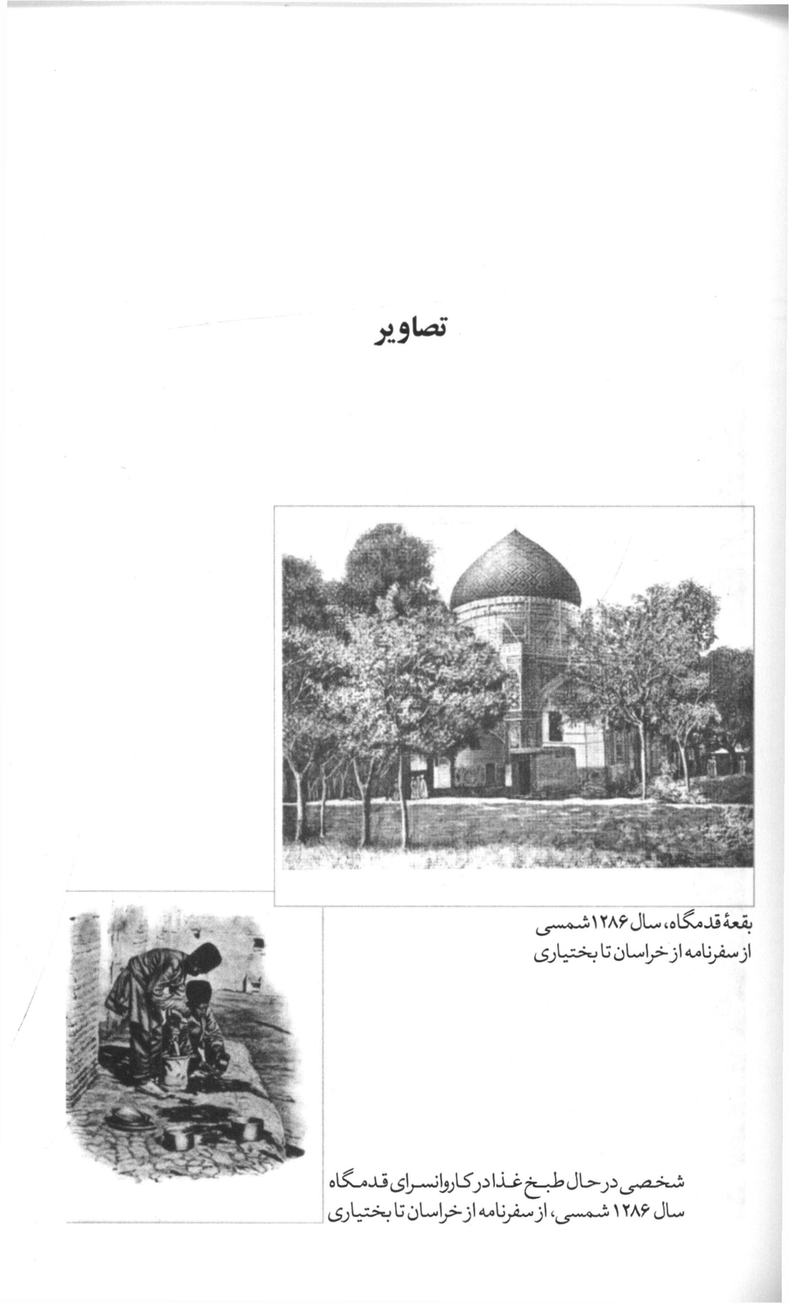
بقعه قدم گاه، سال 1286 شمسی از سفر نامه از خراسان تا بختیاری
عکس
شخصی در حال طبخ غذا در کاروان سرای قدم گاه سال 1286 شمسی، از سفر نامه از خراسان تا بختیاری
عکس
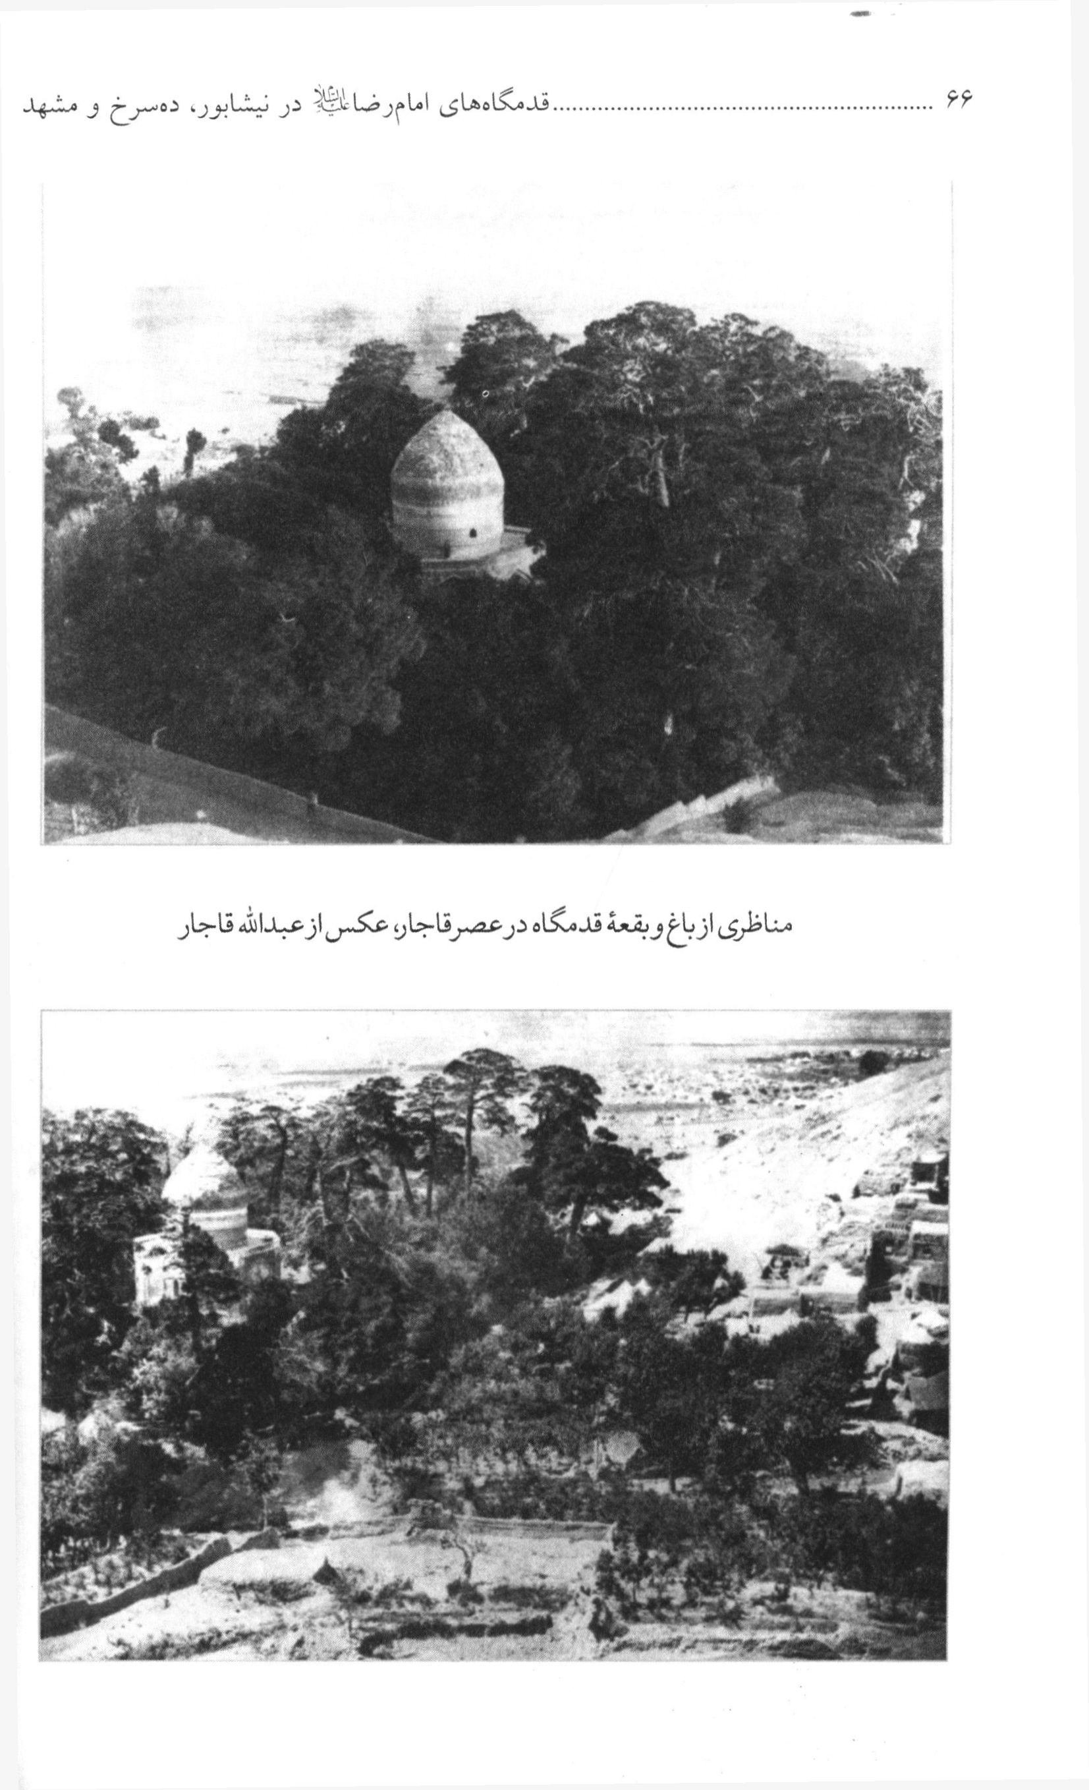
مناظری از باغ و بقعه قدم گاه در عصر قاجار، عکس از عبد الله قاجار
عکس
مناظری از باغ و بقعه قدم گاه در عصر قاجار، عکس از عبد الله قاجار
عکس
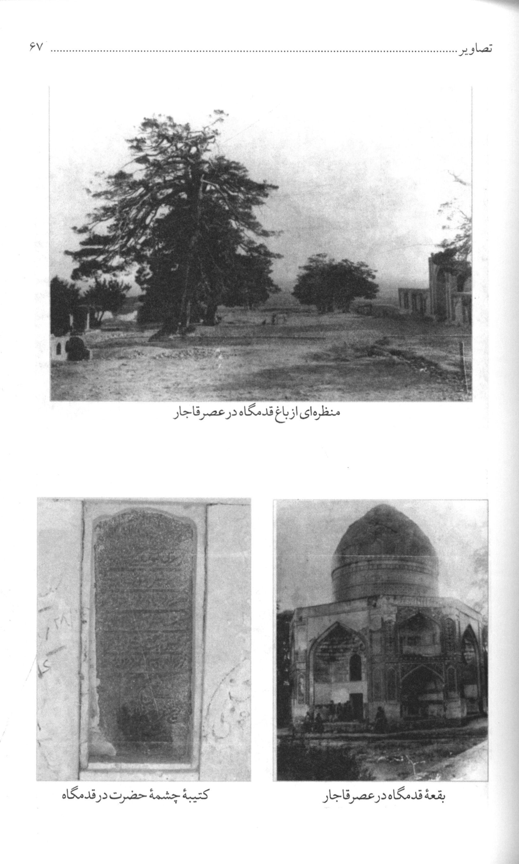
منظره ای از باغ قدم گاه در عصر قاجار
عکس
بقعه قدم گاه در عصر قاجار
عکس
کتیبه چشمه حضرت در قدم گاه
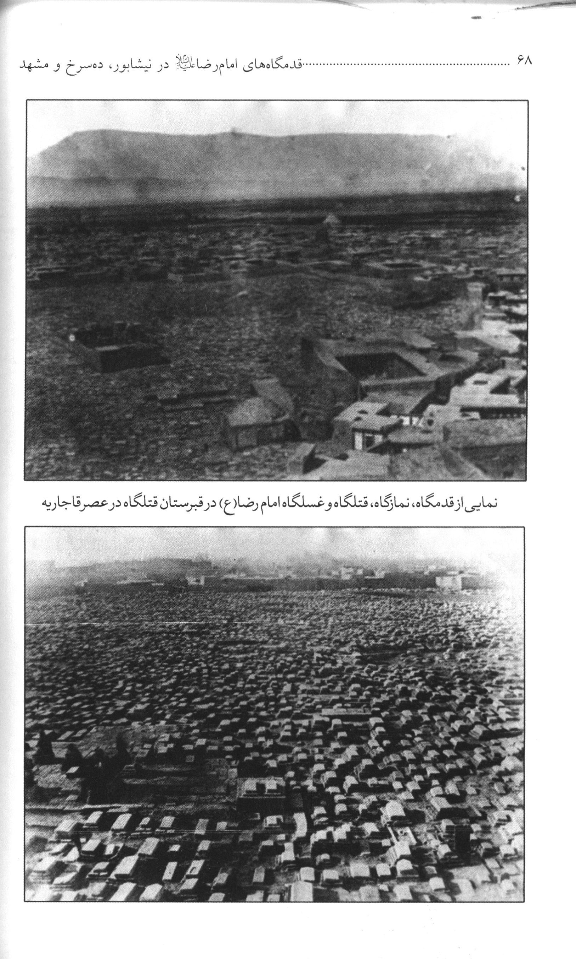
عکس
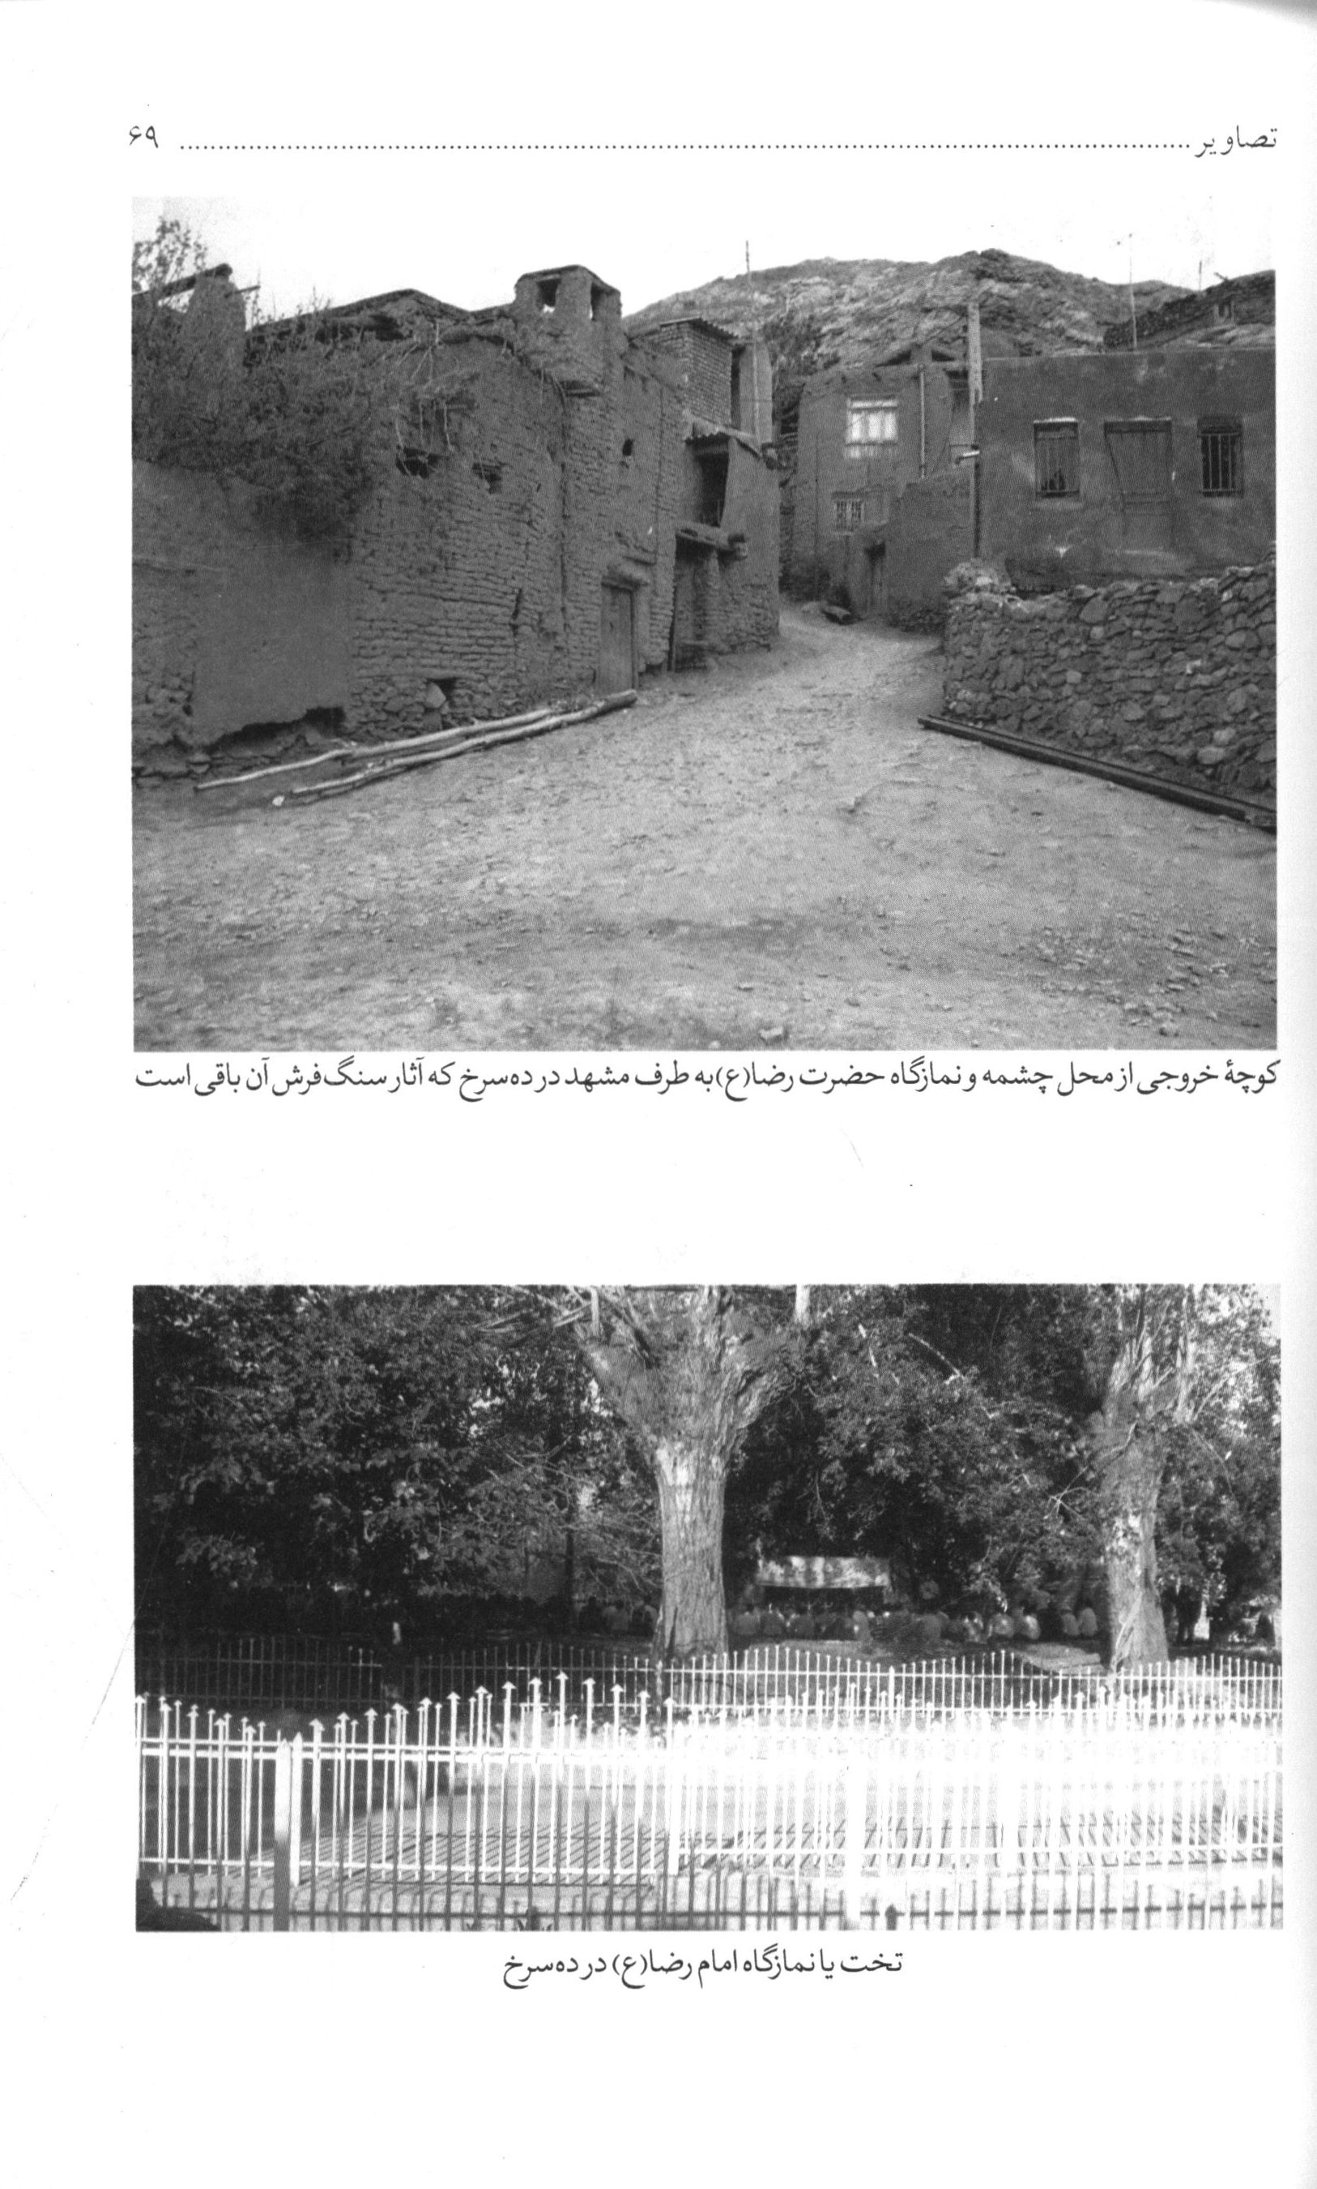
کوچه خروجی از محل چشمه و نماز گاه حضرت رضا علیه السّلام به طرف مشهد در ده سرخ که اثار سنگ فرش ان باقی است
عکس
تخت یا نماز گاه امام رضا علیه السّلام در ده سرخ
عکس
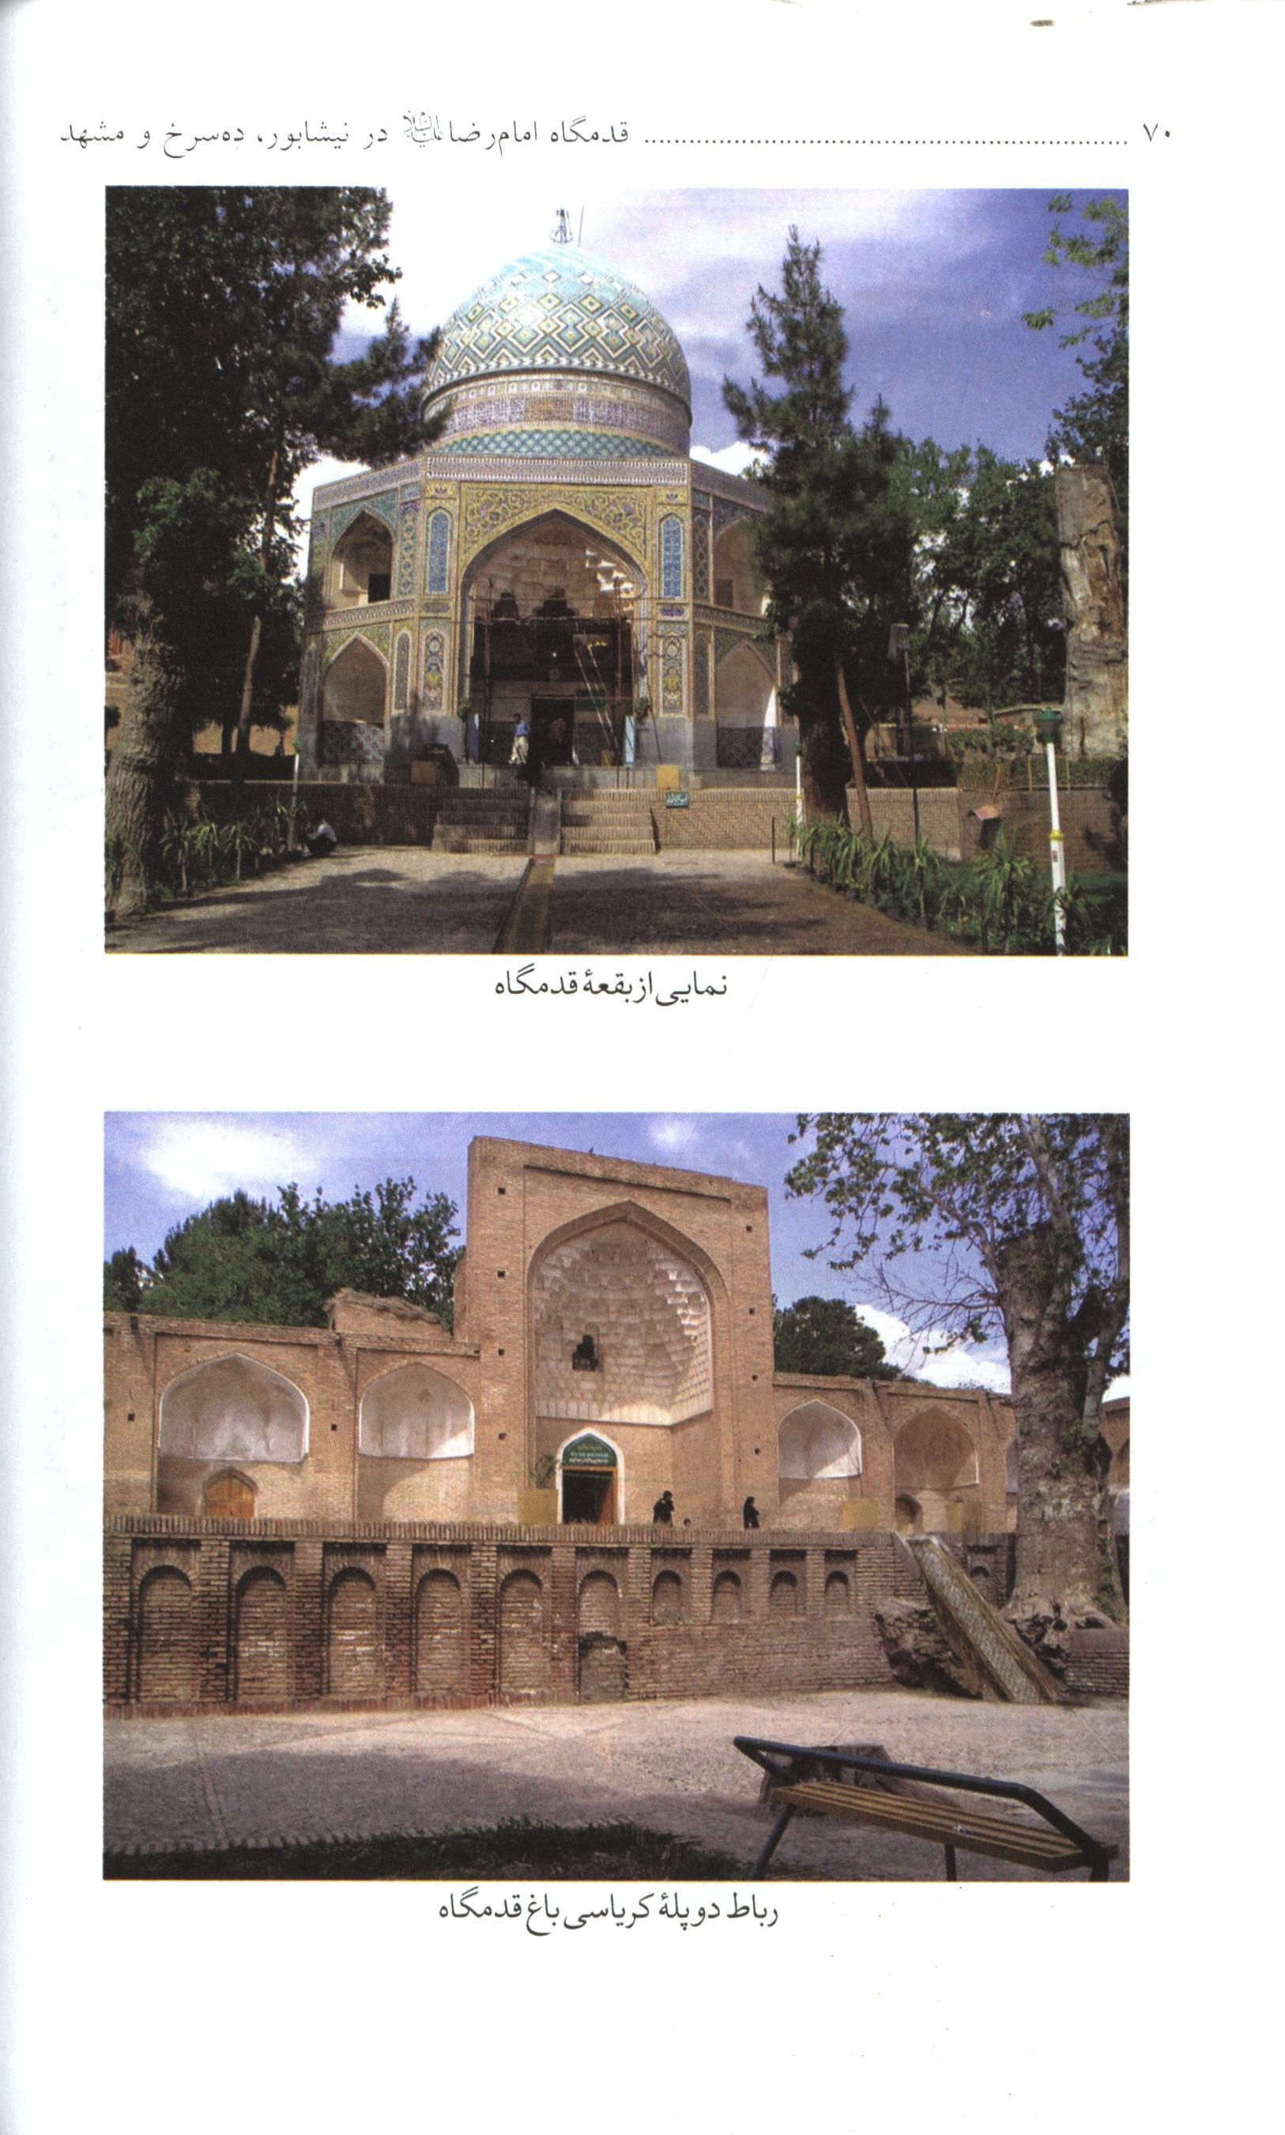
نمایی از بقعه قدم گاه
عکس
رباط دو پله کریاسی باغ قدم گاه
عکس
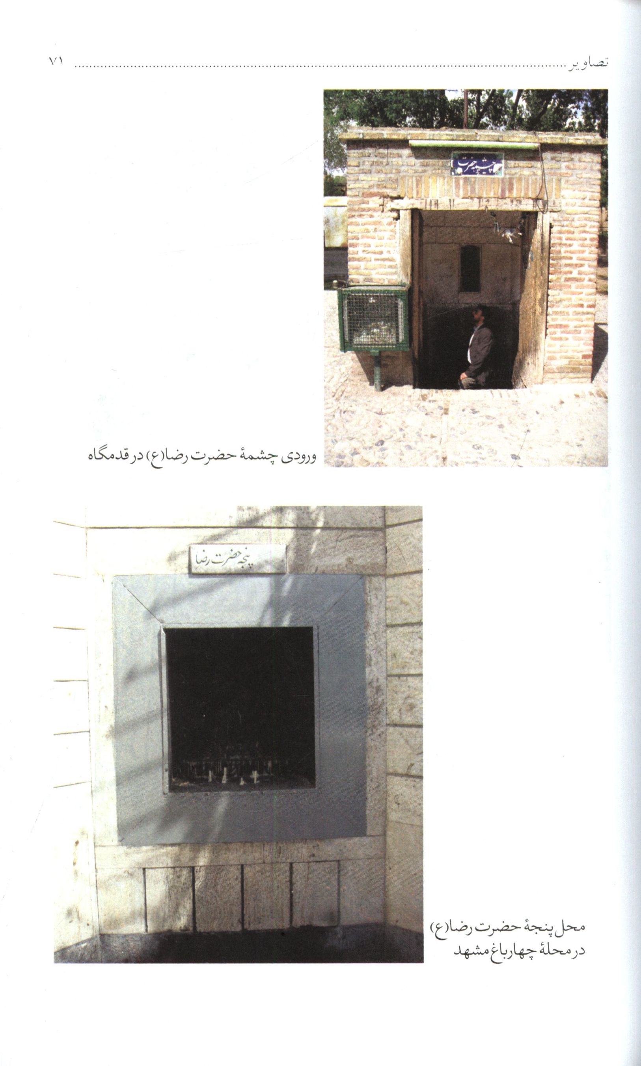
ورودی چشمه حضرت رضا علیه السّلام در قدم گاه
عکس
محل پنجه حضرت رضا علیه السّلام در محله چهار باغ مشهد
عکس
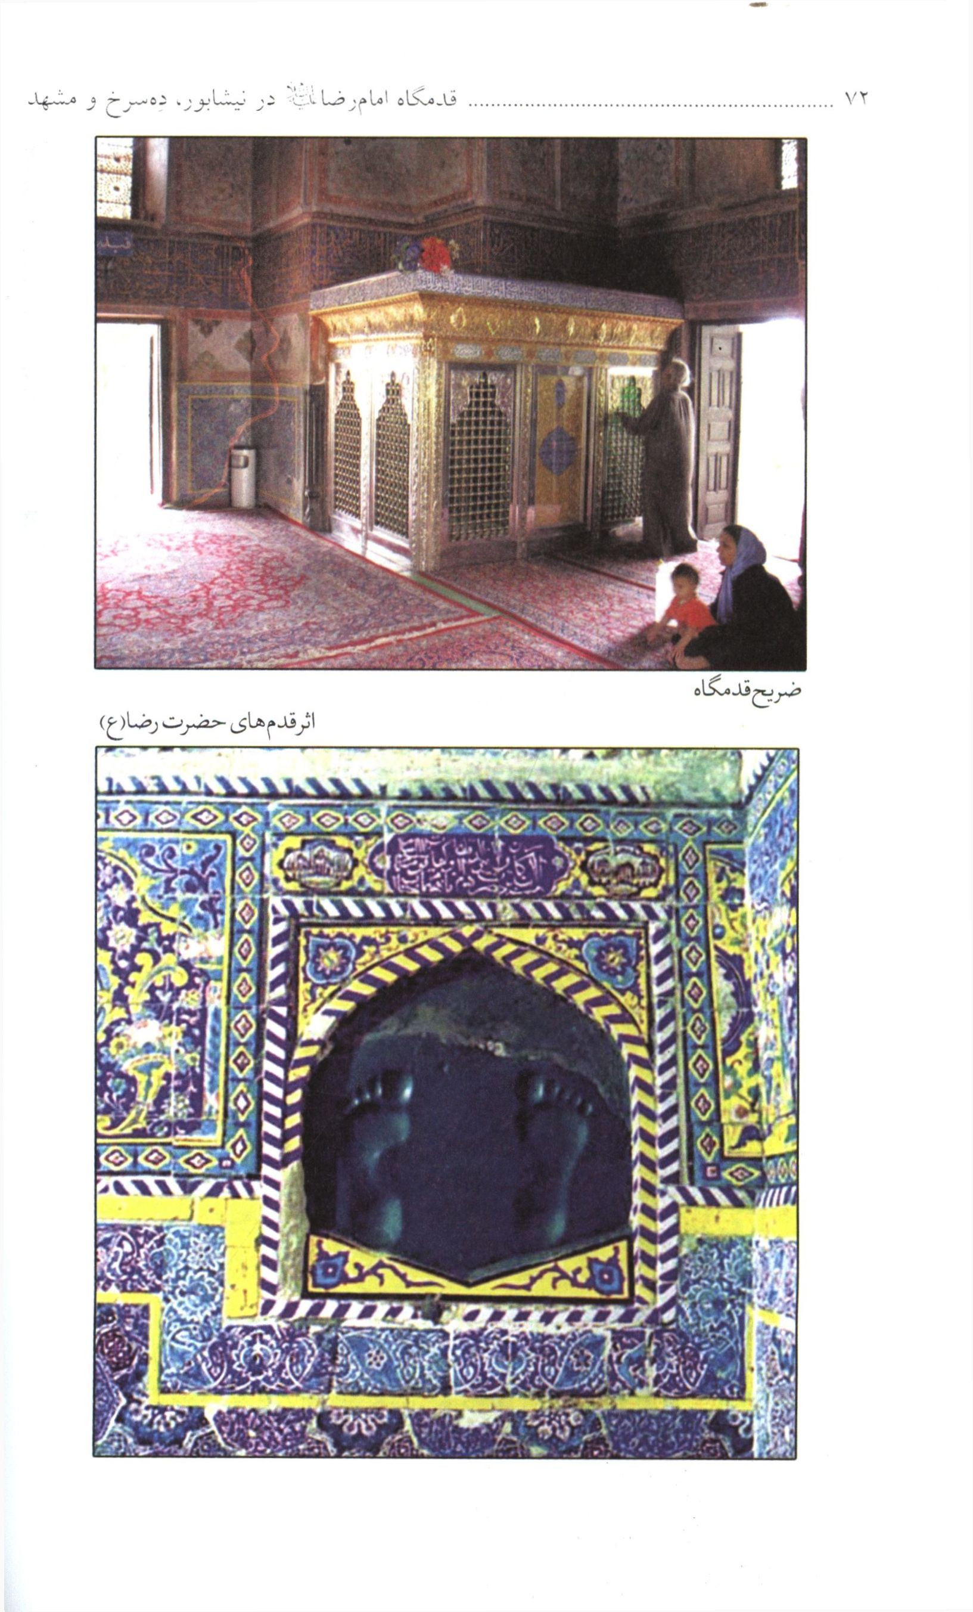
ضریح قدم گاه
عکس
اثر قدم های حضرت رضا علیه السّلام
عکس
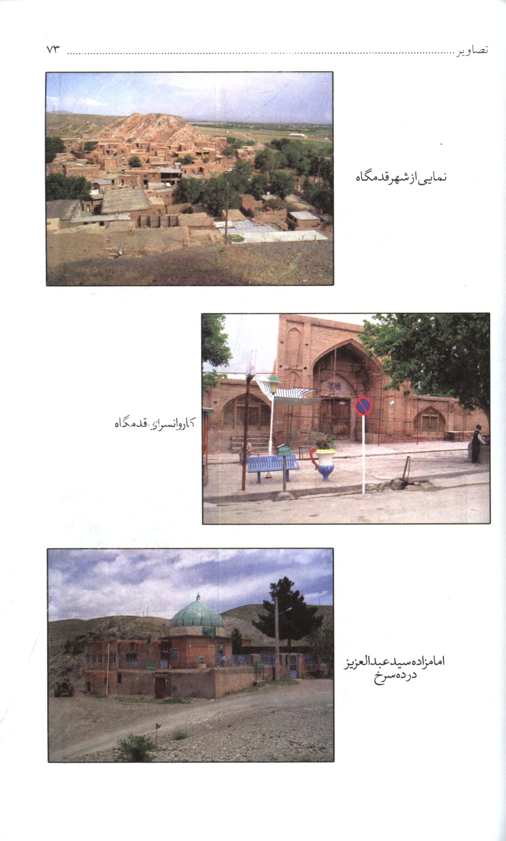
نمایی از شهر قدم گاه
عکس
کاروان سرای قدم گاه
عکس
امام زاده سید عبد العزیز در ده سرخ
عکس
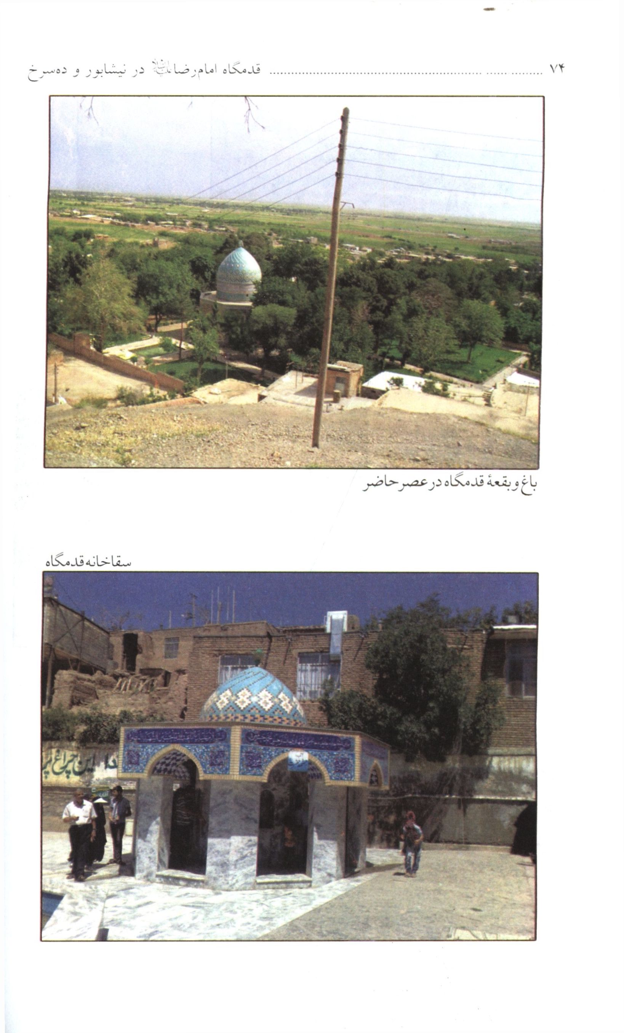
باغ و بقعه اصفهان در عصر حاضر
عکس
سقا خانه قدم گاه
عکس
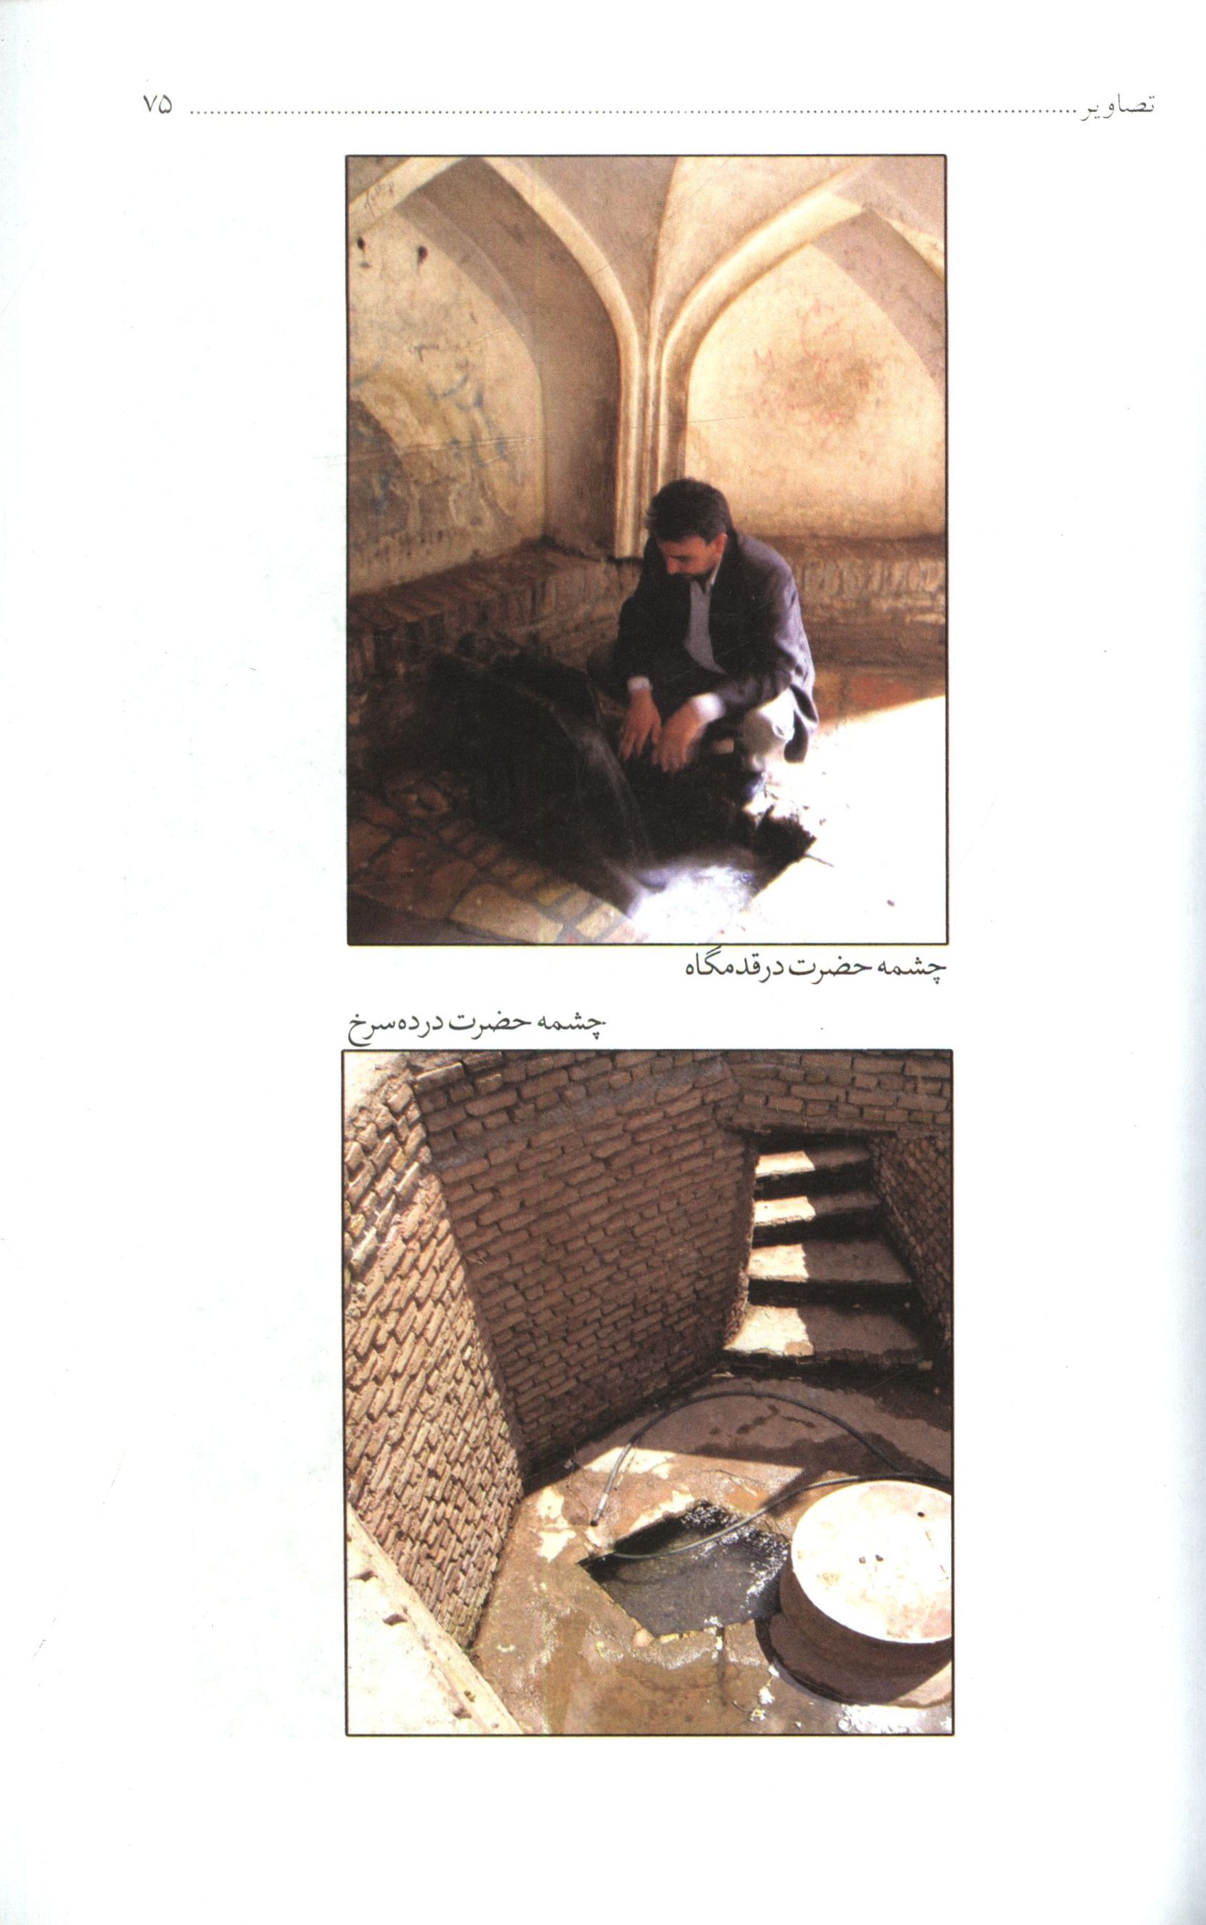
چشمه حضرت در قدم گاه
عکس
چشمه حضرت در ده سرخ
عکس
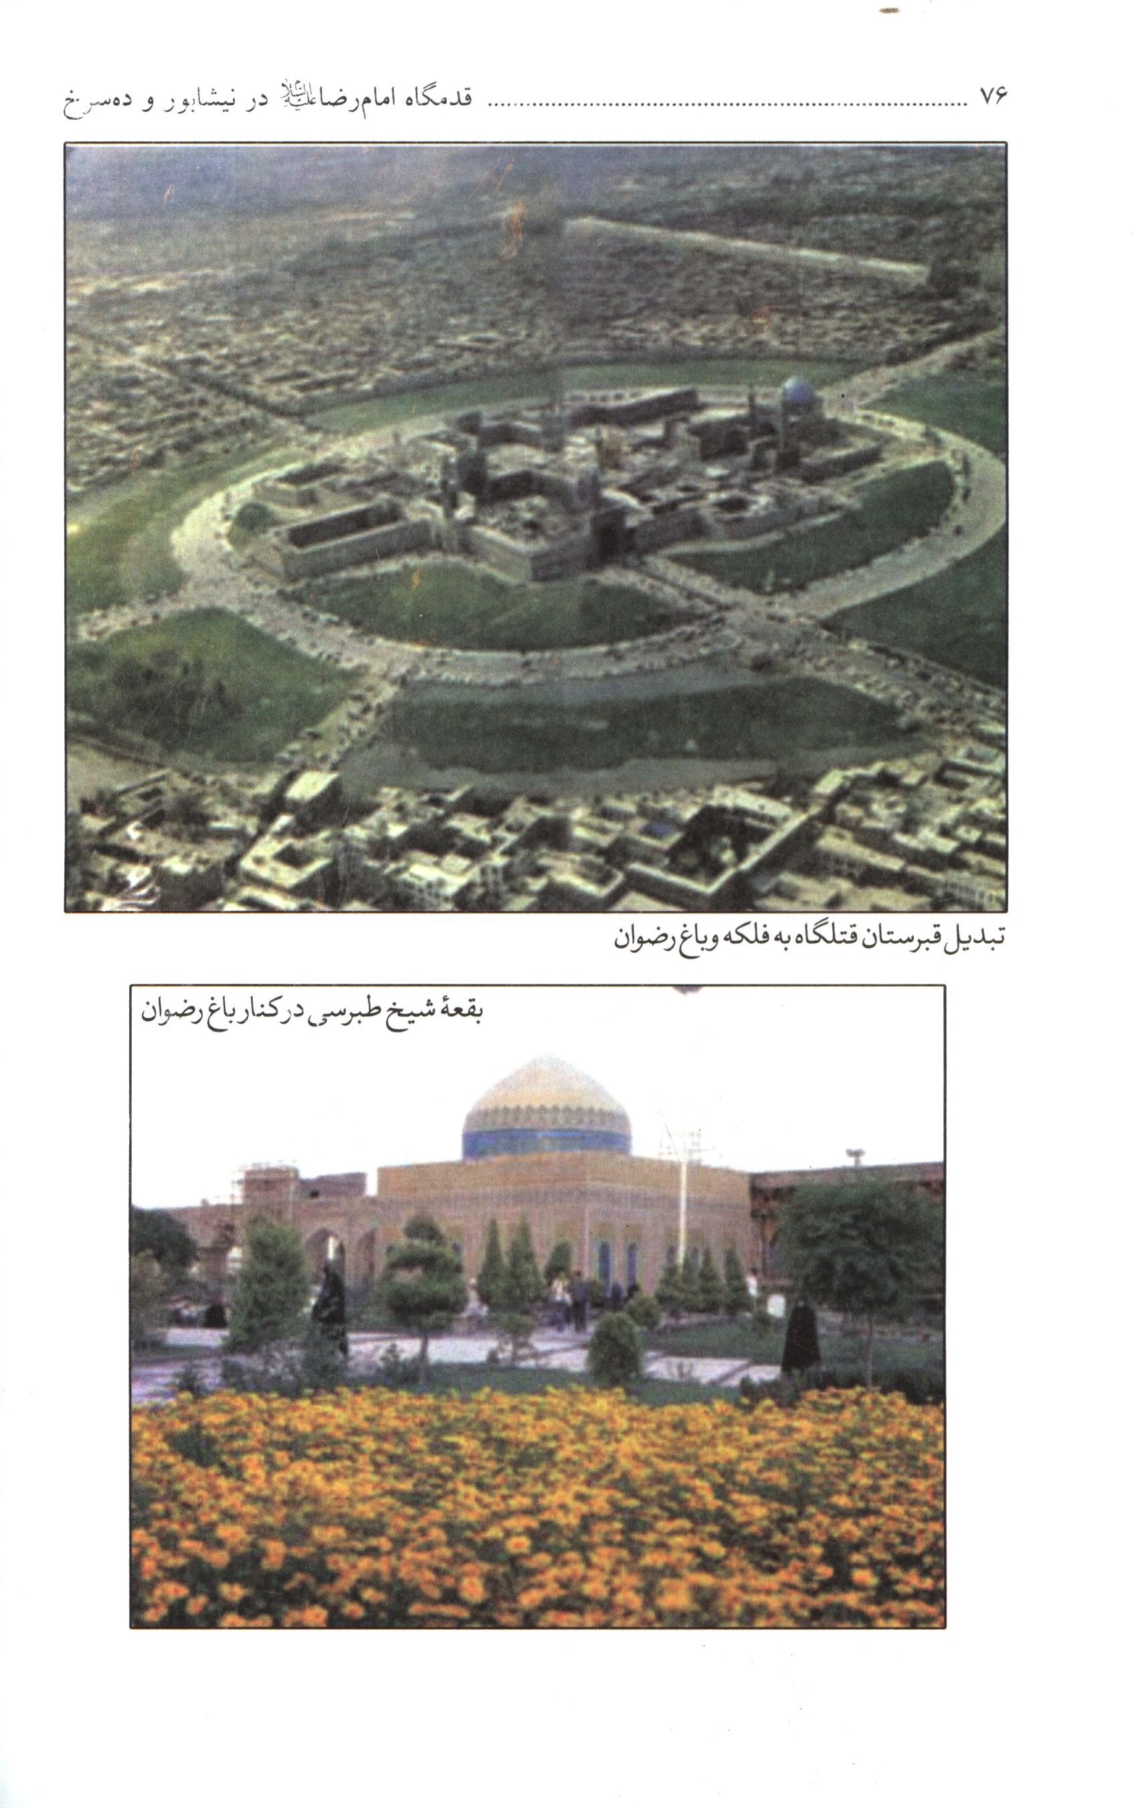
تبدیل قبرستان قتل گاه به فلکه و باغ رضوان
عکس
بقعه شیخ طبرسی در کنار باغ رضوان

ghaemiyeh.com

لغت نامه دهخدا، ذیل واژه قدم گاه
ابن بطوطه، سفرنامه، ج 2، ص 254
بقره (2) 125.
جعفریان، رسول، سایت کتاب خانه تخصصی تاریخ اسلام و ایران، 1387/8/20
نوبان، مهر الزمان، چشمه ها و قدم گاه ها و درختان نظر کرده، مجله کتاب ماه هنر، شماره 31 و 32، ص 78.
همان جا.
کرزن لرد، ایران و قضیه ایران، ج 1، ص 348.
عرفان منش، جلیل، جغرافیای تاریخی هجرت امام رضا علیه السّلام از مدینه تا مرو، ص 10.
همان، 57-63.
همان، ص .91.
همان، صص 57-63، 91.
حاکم نیشابوری، محمد بن عبد الله تاریخ نیشابور، ص 208.
ابن بابویه، محمد بن علی (شیخ صدوق)، عیون اخبار الرضا، ج 2، ص 292
حاکم نیشابوری، محمد بن عبد الله، تاریخ نیشابور، ص 209.
همان، ص 208.
ابن بابویه، محمد بن علی (شیخ صدوق)، عیون اخبار الرضا، ج 2، ص 292
حاکم نیشابوری، محمد بن عبد الله، همان، ص 209.
همان جاابن بابویه، محمد بن علی، همان ج 2، ص 292.
حاکم نیشابوری، محمد بن عبد الله، همان، ص 209.
ابن بابويه، محمد بن علی (شیخ صدوق)، همان، ج 2، ص 300.
حاكم نیشابوری، محمد بن عبد الله همان، ص 210.
همان، ص 211.
همان جا
بیهقی، ابو الحسن على ابن فندق، لباب الانساب، ج 2، ص 442.
حاکم نیشابوری، محمد بن عبد الله، تاریخ نیشابور، ص 212.
ابن بابويه، محمد بن علی (شیخ صدوق)، همان، ج 2، ص 296؛ اربلی، علی بن عیسی، کشف الغمه، ج 3، ص 145.
ناجی، محمد رضا، امام رضا علیه السّلام، ص 30.
ابن بابویه، محمد بن علی شیخ صدوق، عیون اخبار الرضا، ج 2، ص 510.
مولوی، عبد الحمید آثار باستانی خراسان، ص 321.
لباف خانیکی، رجب علی، جاذبه های تاریخی - فرهنگی و گردشگری در مسیر هجرت امام رضا، مجموعه مقاله های دومین و سومین همایش علمی - پژوهشی جاده ولایت ص 127.
ابن بابويه، محمد بن علی (شیخ صدوق)، همان، ج 2، ص 302.
حموی، یاقوت، معجم البلدان، ج 3، ص 72.
اعتماد السلطنه، محمد حسن خان، مطلع الشمس، ج 3، ص 818.
همان، ج 3، ص 819.
گرایلی ،فریدون، نیشابور شهر فیروزه، ص 347.
همان، ص 15.
ابن بابویه، محمد بن علی (شیخ صدوق)، همان، ج 2، ص 302.
گرایلی ،فریدون ،همان ص 51.
یعقوبی، ابن واضح البلدان، ص 54.
ابن خردابه، مسالک و ممالک، ص 26.
قدامة بن جعفر، كتاب الخراج، ص 41.
ابن رسته، اعلاق النفيسه ص 201.
مقدسی، محمد بن احمد، احسن التقاسيم في معرفة الاقاليم، ج 2، 515.
لسترنج، گای، جغرافیای تاریخی سرزمین های خلافت شرقی، ص 414.
بختیاری شهری، محمود «پژوهشی پیرامون راه های باستانی نیشابور و توس»، فصل نامه تحقیقات جغرافیایی، شماره 2 و 3، سال 1381، ص 186.
طبری، محمد بن جریر، تاریخ الرسل و الملوک، ج 8 ص 344.
ابن خردادبه، مسالک و ممالک ص 26.
المنجد، ذيل ثقب.
ساختن دیگ سنگی سابقه ای طولانی در نوقان دارد و به قبل از اسلام می رسد چنان که سبج توس شهره بوده است. در این باره ثعالبی می نویسد: «سنگ شبه تنها در طوس باشد و ویژه آن جاست و از طوس به جا های دیگر برند از این سنگ سیاه دیگ و تابه و آتش دان و چیز های دیگری که از شیشه ساخته شود مانند کاسه و کوزه درست کنند سید ابو جعفر موسوی طوسی بار ها می گفت: خداوند همان گونه که آهن را بر داود نرم کرده بود، سنگ را بر ما نرم گردانید» رک: ثعالبی، ابو منصور، ثمار القلوب في المضاف و المنسوب، ص 266.
ابن بابويه، محمد بن علی (شیخ صدوق)، همان، ج 2، ص 303.
اعتماد السلطنه محمد حسن خان، مطلع الشمس، ج 3، ص 858.
شیندلر، هوتوم، سه سفر نامه، ص 200.
حکیم الممالک، علی نقی، روزنامه سفر خراسان، ص 172 - 173.
ناصر الدین شاه، سفر نامه خراسان، ص 198-199.
اعتماد السلطنه، محمد حسن خان، چهل سال تاریخ ایران، ج 1، ص 100.
جعفری، عباس، گیتا شناسی ایران، ج 3 ص 904؛ پاپلی یزدی، محمد حسین، فرهنگ آبادی ها و مکان های مذهبی کشور ص 26.
سازمان جغرافیایی وزارت دفاع و پشتیبانی نیرو های مسلح، فرهنگ جغرافیایی مشهد، ج 32، ص 271.
بسطامی، نورز علی، تحفة الرضويه، ص 190.
همان جا.
سمرقندی، دولت شاه، تذکرة الشعراء، ص 241.
مؤيد ثابتی، علی، تاریخ نیشابور، ص 385.
حافظ ابرو، شهاب الدین عبد الله، جغرافیای تاریخ خراسان در تاریخ حافظ ابرو، ص 37.
مولوی، عبد الحمید، آثار باستانی خراسان، ص 319.
منوّر، محمد، اسرار التوحيد في مقامات شیخ ابو سعيد، ج 2، ص 731.
کیا گیلانی، سید احمد، سراج الانساب، ص 156.
همان ص 146. البته در نسب سید ناصر الیدن محمد چند نسل افتادگی وجود دارد. کیا گیلانی این نسب را در صفحه 156 به صورت کامل تری آورده است.
دررودی، میرزا حسین، کتاب چه نیشابور، ص 91.
ترکمان اسکندر بیک، تاریخ عالم آرای عباسی، ج 2، ص 1110.
مولوی، عبد الحمید، همان، ص 320.
مؤلف نا معلوم، مجمل التواریخ و القصص، ص 63.
دانش دوست، یعقوب، «باغ مزار» وقف ميراث جاویدان، سال نهم، 1380، ص 60.
حكيم الممالک، علی نقی، روزنامه سفر خراسان، ص 595؛ اعتماد السلطنه محمد حسن خان، مطلع الشمس، ج 3، ص 821.
مولوی، عبد الحميد، همان، ص 321.
ابن بابویه، محمد بن علی (شیخ صدوق) عیون اخبار الرضا، ج 2، ص 511.
افضل الملک، غلام حسین ظفر نامه عضدی، (زاد المسافر) ص 93، امام محمد کاظم، تاریخ طوس یا یک فصل از جغرافیای تاریخی خراسان، ص 479.
وزارت جنگ بریتانیا، فرهنگ جغرافیایی خراسان، ص 713.
حاکم نیشاوری، محمد بن عبد الله تاریخ نیشابور، ص 221.
اعتماد السلطنه، محمد حسن خان، چهل سال تاریخ ایران، ج 1، ص 103.
حکیم الممالک، علی نقی، همان، ص 160.
ترکمان، اسکندر بیک، تاریخ عالم آرای عباسی، ج 2، ص 1409.
مولوی، عبد الحمید، آثار باستانی خراسان، ص 343؛ پوپ، آتور آپهام، معماری ایران، ص 276.
دانش دوست، یعقوب، «باغ مزار»، وقف ميراث جاویدان، سال نهم، ص 61؛ حکیم الممالک، علی نقی، روزنامه سفر خراسان، ص 160.
دانش دوست، یعقوب ،همان ص 60، مولوی، عبد الحمید، همان، ص 344؛ اعتماد السلطنه، محمد حسن خان، مطلع الشمس، ج 3، ص 820، پوپ، آرتور آپهام، همان، 276.
اعتماد السلطنه، محمد حسن خان، همان، ص 820؛ دانش دوست، یعقوب، همان، ص 60.
مولوی، عبد الحمید، همان، ص 344.
مولوی و دانش دوست حسین قلی حکیمی و سدید السطنه حسن علی الچگنی و همگی بحمد الله که ... خوانده اند رک: مولوی، عبد الحمید، همان، ص 345؛ دانش دوست، یعقوب، همان، ص 60.
مولوی، عبد الحمید ،همان، ص 346.
همان، ص 356.
اعتماد السلطنه، محمد حسن خان، همان، ج 3، ص 820.
مولوی، عبد الحمید، همان.
اعتماد السلطنه، محمد حسن خان، همان، ج 3، ص 821؛ حکیم الممالک علی نقی، همان، ص 159.
ابن بابویه، محمد بن علی، همان، ج 2، ص 302.
اعتماد السلطنه، محمد حسن خان، همان، ج 3، ص 821؛ حکیم الممالک، علی نقی، همان، ص 159.
مرکز اسناد آستان قدس رضوی، سند شماره 95855.
همان سند شماره 96787؛ مولوی، عبد الحمید،همان، ص 322.
ظاهراً در زمانی که مولوی گزارشی از قدم گاه نوشته مقرنس های این ایوان را برداشته و گچ کرده اند، ولی بعداً میراث فرهنگی آن را دوباره مقرنس کاری کرده است. رک: مولوی، عبد الحمید، همان، ص 348.
همان جا
دانش دوست، یعقوب، همان، ص 62.
مرکز اسناد آستان قدس رضوی، سند شمارهٔ 105193.
مولوی، عبد الحمید، همان، ص 326.
دانش دوست، یعقوب، همان، ص 60.
شیندلر، هوتوم، سه سفر نامه، ص 198.
مولوی، عبد الحمید، همان، ص 325.
شیندلر، هوتوم، همان، 198.
اعتماد السلطنه، محمد حسن خان، مطلع الشمس، ج 3، ص 821.
سازمان جغرافیای وزارت دفاع و پشتیبانی نیرو های مسلح فرهنگ جغرافیایی مشهد، ج 32، ص 165.
ابن اثیر، تاریخ کامل، ج 9، ص 3949.
بیهقی، ابو الفضل، تاریخ بیهقی، ص 816.
بختیاری، شهری، محمود «پژوهشی پیرامون راه های باستانی نیشابور و توس»، فصل نامه تحقیقات جغرافیایی، سال هفدهم، ش 2 و 3، ص 175؛ صابر مقدم، فرامرز تجلی امام رضا در میراث فرهنگی، ص 26.
ابن رسته، اعلاق النفيسه، ص 201.
بختیاری شهری، همان جا.
نقدی، رضا، جغرافیا و نفوس خراسان در عصر ناصری، ص 258.
ناصر الدین شاه قاجار، سفرنامه خراسان، ص 185-186.
ابن بابویه، محمد بن علی (شیخ صدوق)، عیون اخبار الرضا، ج 2، ص 302.
همان جا.
پیمایش، خرداد 1385 و اردیبهشت 1381.
طبری، محمد بن جریر، تاریخ الرسل و الملوک، ج 12، ص 5368 - 5369؛ ابن حوقل، سفرنامه ابن حوقل، ص 169.
لباف خانیکی، رجب علی «دشت توس از دیدگاه باستان شناسی» کتاب پاژ، شماره 14 - 13، 1373، ص 116.
طبری، محمد بن جریر، تاریخ الرسل و الملوک، ج 8 ص 344.
ابن خردابه، مسالک و ممالک، ص 26.
قدامة بن جعفر، كتاب الخراج، ص 41.
ابن رسته، اعلاق النفيسه، ص 201.
همان
لسترنج، گای، جغرافیای تاریخی سرزمین های خلافت شرقی، ص 414.
المنجد، ذيل ثقب.
ابن بابویه، محمد بن علی (شیخ صدوق)، عیون اخبار الرضا، ج 2، ص 303.
طبری، محمد بن جریر، تاریخ الرسل و الملوک، ج 13، ص 5675.
ابن بابویه، محمد بن علی (شیخ صدوق)، همان، ج 2، ص 303.
خجسته مبشری، محمد حسین، تاریخ مشهد، ص 343، شریعتی، علی، راهنمای خراسان، ص 133.
مؤتمن علی تاریخ آستان قدس، ص 215؛ مدرس رضوی و ...، مشهد به گزارش مکتب شاهپور، صص 57 و 178.
مرکز اسناد آستان قدس رضوی، سند 68069.
عطاردی، عزیز الله، تاریخ آستان قدس رضوی، ج 1، ص 363.
خجسته مبشری، همان، صص 342 - 344؛ نوقانی، حسین و محمد ناصری، عمری پر افتخار: خاطرات زندگانی حضرت آیت الله حاج میرزا حسین فقیه سبزواری، ص 74.
عطاردی ،عزیز الله، تاریخ آستان قدس رضوی، ج 1، ص 363.
مؤتمن، علی، همان، ص 216؛ مرکز اسناد آستان قدس رضوی، اسناد 4849، 6253.
عطاردی، عزیز الله، همان، ج 1، ص 363؛ ماهوان، احمد، تاریخ مشهد الرضا، ص 551.
پسندیده، محمود، حوزه علمیه خراسان، ص 280.
ابن بابویه، محمد بن علی (شیخ صدوق) همان، ج 2، ص 697.
بیهقی، ابو الفضل، تاریخ بیهقی، ص 712.
بسطامی، نوروز علی، فردوس التواريخ، ص 36؛ خراسانی، ملا هاشم، منتخب التواريخ، ص 416.
بیهقی، علی بن زید، تاریخ بیهق، ص 242.
قمی، عباس، فوائد الرضوية في احوال علماء المذهب الجعفريه، ج 2، ص 181؛ شیبی، کامل مصطفی، تصوف و تشیع تا آغاز سده دوازدهم، ص 241.
نقدی، رضا، «زاد گاه و آرام گاه و آثار شیخ رجب برسی مداح علی علیه السّلام» از علی آموز اخلاص عمل، ص 218.
سمرقندی، عبد
قمی، قاضی احمد، خلاصة التواريخ ، ج 1، ص 551.
قمی قاضی احمد، گلستان هنر، صص 5-14؛ همان خلاصة التواريخ، ج 1، ص 551.
همان، گلستان هنر، ص 15.
زنگنه، ابراهیم، مشاهیر مدفون در حرم رضوی، صص 82 88، 141، 157 و 159.
اعتماد السلطنه، محمد حسن خان، مطلع الشمس، ج 2، ص 531؛ میر زایف، عبد الغنی، «تصویر شهر مشهد و حرم مطهر امام رضا علیه السّلام در سفر نامه واضح»، نشریه دانش کده الهیات مشهد، شماره 12، 1353 ش.
ماهوان، احمد، همان، ص 551.
بیهقی، ابو الحسن، همان، ص 551.
قمی، قاضی احمد، گلستان هنر، ص 15.
مرکز اسناد آستان قدس رضوی، سند شماره 5/ 42234.
اشعار:
مدرس رضوی و همکاران، مشهد به گزارش مکتب شاهپور، صص 110 و 221.
ماسه، هانری، معتقدات و آداب ایرانی، ص 64.
خرم شاهی بهاء الدین، محقق نامه، ص 19.
مدرس رضوی و همکاران، مشهد به گزارش مکتب شاهپور، ص 63.
ماهوان، احمد تاریخ مشهد الرضا، ص 459.
واله اصفهانی، محمد یوسف، خلد برین، ص 483. حافظ ابرو، شهاب الدین عبد الله، زبدة التواريخ، جلد 4، صص 692-693.

